UNIVERSIDAD DE LAMBAYEQUE
FACULTAD DE CIENCIAS DE INGENIERÍA
ESCUELA PROFESIONAL DE INGENIERÍA DE SISTEMAS
TESIS
DISEÑO DEL PLAN DE CONTINGENCIA COMO HERRAMIENTA PARA GESTIONAR RIESGOS DE LA SEGURIDAD DE LA INFORMACIÓN EN EL ÁREA DEL CENTRO DE SISTEMAS DE INFORMACIÓN DE LA UGEL-FERREÑAFE EN EL PERIODO 2018
PRESENTADO PARA OPTAR EL TÍTULO PROFESIONAL DE INGENIERO DE SISTEMAS
Autores:
Gonzales Sosa, Henry Jesús
Delgado Flores, Ismael
Asesor:
Mg. Enrique Santos Nauca Torres
Línea de Investigación:
Desarrollo y Gestión de los Sistemas de Información
Chiclayo – Perú
2019
FIRMA DEL ASESOR Y JURADOS DE TESIS

Mg. Enrique Santos Nauca Torres
ASESOR

Mg. Luis Felipe Raúl Castillo Montalván
SECRETARIO

Mg. Esteban Panta Medina
PRESIDENTE

Mg. Enrique Santos Nauca Torres
VOCAL

DEDICATORIA

A:
Dios, por darnos la oportunidad de vivir cada día y brindarnos su apoyo incondicional en cada paso dado a lo largo de nuestra vida, por fortalecer nuestro corazón con valores y conocimientos.

Nuestros Padres y Familiares,
Placido Flores Gonzales & Juana Sánchez Goicochea
Segundo Flavio Gonzales Delgado & Lucy Sosa Pérez.
Por darnos la vida, confiar en nosotros y por el apoyo incondicional ante las muchas adversidades presentadas a lo largo de nuestras vidas.

Finalmente, a nuestros docentes, aquellos que marcaron cada etapa de nuestro camino universitario y que nos ayudaron en asesorías y dudas presentadas en la elaboración de la tesis.

AGRADECIMIENTO

Queremos destacar el apoyo desinteresado y el aprecio de nuestras familias,
Quienes nos han tenido paciencia y nos han brindado todo lo que estaba
A su alcance para que este estudio resulte posible.

También deseamos agradecerles a nuestro Asesor y Amigo. MG. ENRIQUE SANTOS NAUCA TORRES, no solo por su valioso
Tiempo y dedicación, sino también, por sus conocimientos y
Experiencias en nuestra formación profesional.

CONTENIDO
RESUMEN XVII
ABSTRACT XVIII
I. Introducción 1
Situación Problemática: 1
Formulación del Problema: 2
Justificación: 2
Objetivos: 4
Objetivo general: 4
Objetivos específicos: 4
II. Marco Teórico 4
2.1. Antecedentes del Problema: 4
2.2. Bases Teórico - Científicas: 8
2.2.1. Seguridad de la información 8
2.2.2. Seguridad informática 10
2.2.2.1. Conceptos fundamentales de la seguridad informática: 11
2.2.3. Activos de información 16
2.2.4. Análisis y evaluación de riesgos 17
2.2.5. Metodologías de gestión de riesgos 17
2.2.6. Plan de contingencia 28
2.3. Definición de Términos Básicos: 51
2.4. Hipótesis: 56
III. Materiales y Métodos: 56
3.1. Variables Y Operacionalización De Variables 56
3.1.1. Variables 56
3.1.2. Operacionalización de variables 57
3.2. Tipo de Estudio y Diseño de Investigación 59
3.2.1. Tipo de estudio de Investigación: 59
3.2.2. Diseño de Investigación: 60
3.3. Población y Muestra en Estudio 60
3.4. Métodos, Técnicas E Instrumentos de Recolección de Datos 61
3.4.1. Análisis documental 61
3.4.2. Entrevistas 61
3.4.3. Observación directa 61
3.4.4. Encuestas 62
3.5. Procesamiento de Datos y Análisis Estadístico 62
IV. Resultados 62
4.1. Análisis inicial sobre la seguridad de la información en el área del centro de sistemas de información de la Ugel-Ferreñafe en el periodo 2018. 62
4.2. Definir una metodología de gestión de riesgos a aplicar en el área del centro de sistemas de información de la Ugel-Ferreñafe en el periodo 2018. 96
4.2.1. Análisis comparativo de metodologías a aplicar 96
4.2.2. Análisis comparativo con valores 98
4.2.3. Criterios de evaluación para las metodologías 98
4.3. Análisis de riesgos para la seguridad de la información en el área del centro de sistemas de información de la Ugel-Ferreñafe en el periodo 2018. 99
4.3.1. Fase 1: Caracterización de los activos. 100
4.3.2. Fase 2: Caracterización de las amenazas 109
4.3.3. Fase 3: Caracterización de las salvaguardas 121
V. Discusión 145
VI. Conclusiones 148
VII. Recomendaciones 149
VIII. Referencias Bibliográficas 150
IX. Anexos 154
A01: Organigrama de UGEL – Ferreñafe y gobierno regional Lambayeque 154
A02: Población y muestra de estudio 155
A03: Encuesta sobre el plan de contingencia aplicada a los funcionarios y trabajadores de la UGEL – Ferreñafe 157
A04: Encuesta para la valoración de activos del área de CSI de UGEL – Ferreñafe 160
A05: Encuesta para la valoración de amenazas del área de CSI de UGEL – Ferreñafe 162
A06: Encuesta para la valoración del nivel de criticidad de los activos del área de CSI de UGEL – Ferreñafe 166
A07: Instrumento de validación por juicio de expertos 168
A08: Carta de Presentación 169
A09: Evidencias 170
A10: Cronograma de Actividades 171
A11: Presupuesto 172

INDICE DE TABLAS
Tabla 1 Tabla de variables 56
Tabla 2 Conceptos para el proceso de operacionalización de variables 57
Tabla 3 Operacionalización de variable independiente 58
Tabla 4 Operacionalización de variable dependiente 59
Tabla 5 Pregunta N°1 - Conoce Ud. ¿que son normas o procedimientos legales para la seguridad de la información? 63
Tabla 6 Pregunta N°2 - ¿cree Ud. que existen normas o procedimientos legales actualizados correspondientes al área del Centro de sistemas de información? 64
Tabla 7 Pregunta N°3 - Conoce Ud. ¿sobre el tema de Servidores, sus servicios y su administración? 65
Tabla 8 Pregunta N°4 - ¿Cree Ud. que existen manuales o documentos de soporte para los servidores del Centro de sistemas de la información (CSI) de la UGEL? 66
Tabla 9 Pregunta N°5 - Conoce Ud. ¿Si existen políticas de seguridad para la información en el Centro de sistemas de la información (CSI) de la UGEL? 67
Tabla 10 Pregunta N°6 - conoce Ud. ¿Qué es un plan de contingencia para la seguridad de la información? 68
Tabla 11 Pregunta N°7 - ¿cree Ud. que existen planes de contingencia en el área del Centro de sistemas de información? 69
Tabla 12 Pregunta N°8 - Cree Ud. ¿Que si hacen actualizaciones habituales de los planes de contingencia se reducirán los riesgos? 70
Tabla 13 Pregunta N°9 - ¿ha sido capacitado alguna vez sobre temas relacionados con seguridad de la información dentro o fuera de la UGEL-FERREÑAFE? 71
Tabla 14 Pregunta N°10 - ¿Está de acuerdo en que se realicen capacitaciones en todas las áreas sobre temas relacionados a la ejecución del plan de contingencia? 72
Tabla 15 Pregunta N°11 - Cree Ud. ¿Que existe personal designado hacer la entrega de los documentos o planes de seguridad de información? 73
Tabla 16 Pregunta N°12 - ¿Alguna vez se le hizo entrega de algún tipo de documento o plan de seguridad de la información? 74
Tabla 17 Pregunta N°13 - Conoce Ud. ¿Qué son las copias de seguridad? 75
Tabla 18 Pregunta N°14 - Cree Ud. Si es que se presentara una situación de desastre natural o negligencia del hombre, ¿las copias de seguridad resguardarían la información? 76
Tabla 19 Pregunta N°15 - Cree Ud. ¿Qué deberían realizarse copias de seguridad de los diversos sistemas de información periódicamente? 77
Tabla 20 Pregunta N°16 - Cree Ud. ¿Que existe un personal encargado en atender y corregir los incidentes ocasionados por las amenazas de la seguridad de la información? 78
Tabla 21 Pregunta N°17 - Cree Ud. ¿Que existen manuales de incidencias que sirvan de guías para tomar acciones cuando se presenten siniestros? 79
Tabla 22 Pregunta N°18 - ¿Está de acuerdo que el área del centro de sistemas de información (CSI) cuente con dispositivos de almacenamiento externo para hacer copias de seguridad de los diferentes sistemas de sistemas información? 80
Tabla 23 Pregunta N°19 - Cree Ud. ¿Que el respaldo de la información debe hacerse por clasificación de datos y por nivel de importancia? 81
Tabla 24 Pregunta N°20 - Cree Ud. ¿Qué Debe hacerse una evaluación periódica de los repositorios de datos externos? 82
Tabla 25 Pregunta N°21 - Cree Ud. ¿Qué Debe hacerse monitoreos y evaluación del Software y Hardware de recuperación de información? 83
Tabla 26 Pregunta N°22 - Según Ud. ¿se debería monitorear y evaluar los procesos de contingencia y restauración implementados en la UGEL? 84
Tabla 27 Pregunta N°23 - sabe Ud. ¿Si el centro de sistemas de información (CSI) de la UGEL respalda la información de su área? 85
Tabla 28 Pregunta N°24 - ¿Está de acuerdo que se adopten medidas de seguridad en la UGEL en caso de pérdida de su información? 86
Tabla 29 Pregunta N°25 - Cree Ud. ¿Que el plan de contingencia es un instrumento que mejorara el desempeño de las actividades y procesos que se desarrollan en la UGEL? 87
Tabla 30 Pregunta N°26 - ¿Considera usted que el plan de contingencia garantiza la continuidad del negocio? 88
Tabla 31 Pregunta N°27 - ¿Cuál es su nivel de satisfacción con respecto al apoyo y compromiso de la alta dirección en temas relacionados con seguridad de la información? 89
Tabla 32 Pregunta N°28 - ¿Cuál es su nivel de satisfacción con respecto a la comunicación eficaz que existe entre el área del Centro de sistemas de información (CSI) con su área? 90
Tabla 33 Pregunta N°29 - ¿Cuál es su nivel de satisfacción con respecto a la entrega de documentos o planes de seguridad? 91
Tabla 34 Pregunta N°30 - ¿Según su criterio que tan entendibles son los documentos que se le entregaron? 92
Tabla 35 Pregunta N°31 - ¿Cuál es su nivel de satisfacción con respecto a los principios que emplea el área del Centro de sistemas de información (CSI) para la reanudación de las actividades a causa de un incidente relacionado a la seguridad informática? 94
Tabla 36 Pregunta N°32 - ¿Cuál es su nivel de satisfacción con respecto a las medidas inmediatas que se toman por causa de un siniestro? 95
Tabla 37 Pregunta N°33 - ¿Cuáles considera Ud. que son los riesgos potenciales a los que está expuesto los activos de la UGEL? 96
Tabla 38 Diferencias entre las metodologías MAGERIT & DAFT 97
Tabla 39 Calificación de metodologías 99
Tabla 40 Evaluación de las metodologías 99
Tabla 41 Lista resumida de activos de la UGEL - Ferreñafe 101
Tabla 42 Lista de activos del área de CSI 102
Tabla 43 Lista de software de uso en la UGEL 102
Tabla 44 Sistemas de la UGEL 103
Tabla 45 Servicios del CSI - UGEL 105
Tabla 46 Personal del área de CSI 105
Tabla 47 Criterios de valor de activos 106
Tabla 48 Valoración de activos de CSI - UGEL 108
Tabla 49 Activos de mayor importancia 109
Tabla 50 Tipo de amenazas 110
Tabla 51 Valoración de la probabilidad de ocurrencia 112
Tabla 52 Valoración del nivel de impacto 113
Tabla 53 Valoración de zonas de riesgo 113
Tabla 54 Valoración de efectividad de controles 114
Tabla 55 Valoración del riesgo residual 115
Tabla 56 Valoración de amenaza - activo información 115
Tabla 57 Valoración de amenaza - activo software 116
Tabla 58 Valoración de amenazas - activo hardware 116
Tabla 59 Valoración de amenazas - activo redes de comunicación 117
Tabla 60 Valoración de amenazas - activo servicios 118
Tabla 61 Valoración de amenazas - activo equipamiento auxiliar 118
Tabla 62 Valoración de amenazas - activo personal 119
Tabla 63 Criterios de análisis del nivel de criticidad 119
Tabla 64 Análisis de criticidad de activos del Área de CSI -UGEL 121
Tabla 65 Salvaguardas más relevantes 141
Tabla 66 Riesgos potenciales 143

INDICE DE FIGURAS
Figura 1.ISO 31000 - Marco de trabajo para la gestión de riesgos (Fuente: MAGERIT Versión 3) 20
Figura 2.Proceso Para La Administración Pública (Fuente: Departamento administrativo de la función pública - DAFP) 22
Figura 3. Cree Ud. ¿Que si hacen actualizaciones habituales de los planes de contingencia se reducirán los riesgos? (Fuente: Elaboración propia) 70
Figura 4. Pregunta N°9 - ¿ha sido capacitado alguna vez sobre temas relacionados con seguridad de la información dentro o fuera de la UGEL-FERREÑAFE? (Fuente: Elaboración propia) 71
Figura 5. Pregunta N°10 - ¿Está de acuerdo en que se realicen capacitaciones en todas las áreas sobre temas relacionados a la ejecución del plan de contingencia? (Fuente: Elaboración propia) 72
Figura 6. Pregunta N°11 - Cree Ud. ¿Que existe personal designado hacer la entrega de los documentos o planes de seguridad de información? (Fuente: Elaboración propia) 73
Figura 7. Pregunta N°12 - ¿Alguna vez se le hizo entrega de algún tipo de documento o plan de seguridad de la información? (Fuente: Elaboración propia) 74
Figura 8. Pregunta N°13 - Conoce Ud. ¿Qué son las copias de seguridad? (Fuente: Elaboración propia) 75
Figura 9. Pregunta N°14 - Cree Ud. Si es que se presentara una situación de desastre natural o negligencia del hombre, ¿las copias de seguridad resguardarían la información? (Fuente: Elaboración propia) 76
Figura 10. Pregunta N°15 - Cree Ud. ¿Qué deberían realizarse copias de seguridad de los diversos sistemas de información periódicamente? (Fuente: Elaboración propia) 77
Figura 11. Pregunta N°16 - Cree Ud. ¿Que existe un personal encargado en atender y corregir los incidentes ocasionados por las amenazas de la seguridad de la información? (Fuente: Elaboración propia) 78
Figura 12. Pregunta N°17 - Cree Ud. ¿Que existen manuales de incidencias que sirvan de guías para tomar acciones cuando se presenten siniestros? (Fuente: Elaboración propia) 79
Figura 13. Pregunta N°18 - ¿Está de acuerdo que el área del centro de sistemas de información (CSI) cuente con dispositivos de almacenamiento externo para hacer copias de seguridad de los diferentes sistemas de sistemas información? (Fuente: Elaboración propia) 80
Figura 14. Pregunta N°19 - Cree Ud. ¿Que el respaldo de la información debe hacerse por clasificación de datos y por nivel de importancia? (Fuente: Elaboración propia) 81
Figura 15. Pregunta N°20 - Cree Ud. ¿Qué Debe hacerse una evaluación periódica de los repositorios de datos externos? (Fuente: Elaboración propia) 82
Figura 16. Pregunta N°21 - Cree Ud. ¿Qué Debe hacerse monitoreos y evaluación del Software y Hardware de recuperación de información? (Fuente: Elaboración propia) 83
Figura 17. Pregunta N22 - Según Ud. ¿se debería monitorear y evaluar los procesos de contingencia y restauración implementados en la UGEL? (Fuente: Elaboración propia) 84
Figura 18. Pregunta N°23 - sabe Ud. ¿Si el centro de sistemas de información (CSI) de la UGEL respalda la información de su área? (Fuente: Elaboración propia) 85
Figura 19. Pregunta N°24 - ¿Está de acuerdo que se adopten medidas de seguridad en la UGEL en caso de pérdida de su información? (Fuente: Elaboración propia) 86
Figura 20. Pregunta N°25 - Cree Ud. ¿Que el plan de contingencia es un instrumento que mejorara el desempeño de las actividades y procesos que se desarrollan en la UGEL? (Fuente: Elaboración propia) 87
Figura 21. Pregunta N°26 - ¿Considera usted que el plan de contingencia garantiza la continuidad del negocio? (Fuente: Elaboración propia) 88
Figura 22. Pregunta N°27 - ¿Cuál es su nivel de satisfacción con respecto al apoyo y compromiso de la alta dirección en temas relacionados con seguridad de la información? (Fuente: Elaboración propia) 89
Figura 23. Pregunta N°28 - ¿Cuál es su nivel de satisfacción con respecto a la comunicación eficaz que existe entre el área del Centro de sistemas de información (CSI) con su área? (Fuente: Elaboración propia) 90
Figura 24. Pregunta N°29 - ¿Cuál es su nivel de satisfacción con respecto a la entrega de documentos o planes de seguridad? (Fuente: Elaboración propia) 91
Figura 25. Pregunta N°30 - ¿Según su criterio que tan entendibles son los documentos que se le entregaron? (Fuente: Elaboración propia) 92
Figura 26. Pregunta N°31 - ¿Cuál es su nivel de satisfacción con respecto a los principios que emplea el área del Centro de sistemas de información (CSI) para la reanudación de las actividades a causa de un incidente relacionado a la seguridad informática? (Fuente: Elaboración propia) 93
Figura 27. Pregunta N°32 - ¿Cuál es su nivel de satisfacción con respecto a las medidas inmediatas que se toman por causa de un siniestro? (Fuente: Elaboración propia) 94
Figura 28. Pregunta N°33 - ¿Cuáles considera Ud. que son los riesgos potenciales a los que está expuesto los activos de la UGEL? (Fuente: Elaboración propia) 96

RESUMEN
Nuestra investigación está enfocada en diseñar un plan de contingencia como herramienta para el área centro de sistemas de información (CSI), en la UNIDAD DE GESTION EDUCATIVA LOCAL (UGEL) – FERREÑAFE.
Para ello se hizo un estudio tanto de la variable independiente plan de contingencia, como la variable dependiente gestión de riesgos.
Nuestro tipo de estudio se basa en un enfoque descriptivo-Explicativo (Cualitativo), donde se realizó un análisis inicial a través de una encuesta y, de este modo se pudo conocer la situación en la que se encuentra la UGEL – Ferreñafe, donde se pudo detectar varias deficiencias en el área de CSI, las cuales nos permitieron proponer más de una estrategia para mejorar la seguridad de la información y la vez minimizar los riesgos en los que se encuentran expuestos los activos críticos de la institución. Con estas estrategias se logrará eficiencia en el manejo de información, optimización de los recursos soportados por los servidores locales, asimismo como sistemas externos de gestión educativa tales como (SIAGIE, SISGEDO, SIAF, SIGA-MEF, NEXUS). Durante el diseño del plan de contingencia para los sistemas de información, se pudo detectar las vulnerabilidades existentes en la infraestructura de red y en los servicios dentro de la institución, las mismas que se expusieron al jefe de área (CSI) y a la directora a cargo de la institución UGEL, los más frecuentes son:
Los apagones o corte del suministro eléctrico, fallo de redes de comunicación, cableado de red o eléctrico no estructurado, virus informático, entre otros.
Palabras claves: Plan de continencia, gestión de riesgos, seguridad de la información, seguridad informática, amenaza, vulnerabilidad, impacto, riesgo, Magerit, salvaguardas.

ABSTRACT
Our research is focused on designing a contingency plan as a tool for the information systems center area (CSI), in the LOCAL EDUCATIONAL MANAGEMENT UNIT (UGEL) - FERREÑAFE.
For this, a study was made of both the independent contingency plan variable and the dependent risk management variable.
Our type of study is based on a descriptive-Explanatory (Qualitative) approach, where an initial analysis was carried out through a survey and, in this way, the situation in which the UGEL is located - Ferreñafe, where it was possible detect several deficiencies in the CSI area, which allowed us to propose more than one strategy to improve information security and at the same time minimize the risks in which the institution's critical assets are exposed. With these strategies, efficiency in information management will be achieved, optimization of resources supported by local servers, as well as external educational management systems such as (SIAGIE, SISGEDO, SIAF, SIGA-MEF, NEXUS). During the design of the contingency plan for information systems, it was possible to detect the vulnerabilities existing in the network infrastructure and in the services within the institution, which were exposed to the head of area (CSI) and the director in charge of the UGEL institution, the most frequent are:
Power outages or power failure, communication network failure, unstructured network or electrical wiring, computer viruses, among others.

Key Words: Continence plan, risk management, information security, information assets, computer security, threat, vulnerability, impact, risk, Magerit, safeguards.

Introducción

Situación Problemática:
En la actualidad las empresas e instituciones sin importar tipo o rubro son vulnerables a los fallos o caídas del sistema, poniendo en riesgo el normal funcionamiento de sus diversas tareas o actividades diarias; y entorpeciendo los servicios tanto internos como externos que realiza.
Según (Poveda, 2011) un fallo de seguridad es cualquier incidente o evento inesperado, desconocido que tenga contacto con el proceso y la compromete, es decir que pone en peligro o riesgo uno o más de los parámetros con los que se valora la seguridad: la confidencialidad, la disponibilidad o la integridad de la información. Con la actual complejidad de los sistemas de información, con una economía y un comercio que se basan en intercambios y comunicaciones a nivel mundial, con un masivo creciente de usuarios que no sólo se conectan desde dentro, sino también desde fuera de la organización, con esto nos podemos hacer idea del reto que presenta evitar o prevenir que ocurran sucesos como:
- Fallos en las comunicaciones.
- Fallos en el suministro eléctrico.
- Fallos humanos de usuarios internos, usuarios externos, administradores, programadores, etc.
- Fallos en los sistemas de información: redes, aplicaciones, equipos, software etc.
- Virus informáticos, gusanos, troyanos, malware, etc. que están inundando las redes locales, también globales.
- Accesos no autorizados a los sistemas o la información.
- Incumplimiento de una ley o un reglamento.
- Desastres Naturales.
- Incapacidad para innovar y satisfacer las necesidades de los clientes.
La reciente publicación en enero del 2016 mediante la Resolución Ministerial N.º 004- 2016-PCM aprobando el uso obligatorio de la NTP ISO/IEC 27001:2014 en las entidades del estado peruano demuestra la intención del gobierno peruano en establecer un modelo integral para el desarrollo de los planes de seguridad de la información en la Administración Pública.
Este es el caso de UGEL – Ferreñafe, que no cuenta con planes de contingencia ante las múltiples amenazas mencionadas anteriormente; tanto físicas como lógicas, quedando vulnerables a diferentes riesgos.
Estos problemas generan la destrucción o desaparición de la información almacenada, que muchas veces es casi imposible de recuperar y en consecuencia paraliza las funciones en el área de informática. Es por lo que proponemos gestionar, supervisar y controlar planes de contingencia, y de este modo logremos mitigar los riesgos existentes o posibles.
En evidencia de lo mencionado anteriormente, podemos destacar algunas de las situaciones presentadas en el área de (CSI) en la UGEL-FERREÑAFE, tales como fue el inesperado evento del fenómeno del niño que ocurrió en año 2017 o la huelga de maestros.
Se debe tener en cuenta que el riesgo no solo se limita únicamente a los sistemas informáticos del área de sistemas de información (TI), sino también a los equipos de cómputo en funcionamiento de las demás áreas; y más aún a los activos de toda la organización.

Formulación del Problema:
¿Cómo Gestionar los riesgos de la seguridad de la información en el área del centro de sistemas de información de la UGEL-FERREÑAFE en el periodo 2018?

Justificación:
Es conveniente llevar a cabo este diseño, porque nos permitirá conocer los riesgos a los que se enfrenta la Ugel – Ferreñafe, y asi tomar medidas de seguridad, para proteger los activos más importantes como es la información y los sistemas que la soportan dentro y fuera del área del centro de sistemas de información (CSI).
Este diseño servirá como guía para que el responsable del área de (CSI), tome las medidas pertinentes para la mitigación de los riesgos a los que se encuentra expuestos los activos de la Ugel – Ferreñafe; Dentro de la investigación podrá tener conocimiento de los activos críticos y/o personas o procesos que la involucren.
El Diseño del plan de contingencia será un factor relevante para afrontar de manera oportuna, adecuada y efectiva la eventualidad de incidentes, accidentes y/o estados de emergencias que pudiera sufrir el área de CSI de la Ugel – Ferreñafe, su uso permitirá optimizar los recursos tanto humanos como materiales.
Una brecha en la seguridad, es un incidente en el que una persona o entidad no autorizadas han accedido y han divulgado información sensible, confidencial o protegida. A través de esta investigación se dará a conocer las acciones a tomar para prevenir las brechas de seguridad a las que se encuentra expuesta el área de CSI de la Ugel – Ferreñafe, muchas de ellas son de carácter educativo las cuales se cubrían con solo capacitar al empleador en temas de seguridad.
Las tecnologías de información se han apoderado de los procesos en las actividades de todas las instituciones, ya sean privadas o públicas; la evolución de estas nuevas tecnologías crece constantemente y con ellas también crecen los riesgos informáticos los que pueden afectar gravemente la seguridad de información manejado en un proceso o actividad de una institución. Por lo cual es conveniente gestionar de forma idónea la seguridad de la información, teniendo como marco de trabajo a la Metodología MAGERIT, y de esta manera la institución cumpla con su misión de garantizar un servicio de calidad y equidad en beneficio de la educación Ferreñafana.

Objetivos:

Objetivo general:
Elaborar el Plan de Contingencia como herramienta para la Gestión de los Riesgos de la seguridad de la información en el área del centro de sistemas de información de la UGEL-FERREÑAFE en el periodo 2018.

Objetivos específicos:
- Realizar un análisis inicial sobre la seguridad de la información en el área del centro de sistemas de información de la UGEL-FERREÑAFE en el periodo 2018.
- Definir una nueva metodología de gestión de riesgos que sirva como herramienta de apoyo para el área del centro de sistemas de información de la UGEL-FERREÑAFE en el periodo 2018.
- Realizar un análisis y gestión de Riesgos para la seguridad de la información en el área del centro de sistemas de información de la UGEL-FERREÑAFE en el periodo 2018.
- Seleccionar una estructura de plan de contingencia para la seguridad de la información en el área del centro de sistemas de información de la UGEL-FERREÑAFE en el periodo 2018.

Marco Teórico

Antecedentes del Problema:
De la revisión literaria, se describe a continuación los antecedentes a la investigación que se tomarán en la gestión del plan de contingencia propuesto.
Un primer trabajo corresponde (Acosta Ramirez, 2017), quien realizo un “Diseño de un plan de contingencia del sistema de información para la entidad ITRC” en este este proyecto se plantea un plan de contingencia que dé respuesta a los siniestros que puedan ocurrir, restableciendo los servicios informáticos en los tiempos máximos requeridos por la entidad.
La investigación se enmarcó dentro de un proyecto factible. La muestra involucrada en este proyecto lo conforman 10 funcionarios de la entidad Agencia ITRC que se encuentran específicamente en el área de la oficina de Tecnologías de la Información. La técnica de recolección de datos utilizada fue la revisión documental, para ello se consultaron documentos existentes que son soporte para la gestión de seguridad de la información como son: ISO/IEC 27001, ISO/IEC 27002, ISO/IEC 27005.
Este trabajo se relaciona con nuestra investigación, por lo que toma como principal metodología de desarrollo a ‘MAGERIT’ para evaluar y gestionar la seguridad de la información.

Un segundo trabajo de (Ladines Garcés, 2017), se denomina “Plan informático de contingencia para la seguridad de la información del departamento de tic de la Pucese” en este este proyecto se plantea un plan de contingencia por la alta probabilidad de riesgo que se presenta en la ciudad de Esmeraldas siendo como uno de sus principales motivos, el alto índice de movimientos telúricos.
Se trata de un proyecto factible. La población que fue considerada para este caso lo conforman 8 trabajadores del equipo de trabajo en el Departamento de TIC de la PUCESE, y al no superar el valor estimado vendría a ser su muestra. La técnica utilizada fue la encuesta y se diseñó un instrumento de tipo cuestionario para la entrevista.
Este trabajo se relaciona con la investigación planteada, por su escenario y alcance, ya que nuestra investigación también se desarrolla en el área de tecnologías de información.

Un tercer trabajo de (Calderon Romero, 2017), lleva por título “Plan de contingencia para el departamento de sistemas de la empresa Ramon & Romero computadoras y suministros de la ciudad de Quevedo”, este proyecto está enfocado, en Diseñar un Plan de Contingencia informático y así detectar vulnerabilidades existentes en la infraestructura de red y lo demás servicios de la empresa con la finalidad de que puedan corregirlos a tiempo y por ende minimizar los riesgos.
En la metodología, se usó un enfoque cuali – cuantitativo, como técnicas de recolección de datos se utilizó a la Encuesta con el cuestionario como instrumento, misma que se aplicó a los clientes de la empresa.
Este trabajo es pertinente con la investigación aquí planteada, porque hace mención que cualquier empresa o institución independientemente del tipo, debe tener un plan de contingencia informático para salvaguardar los activos, el mismo que le va permitir estar preparada para cualquier evento inesperado, gracias a las medidas y soluciones eficientes, logrando así que no se paralicen sus actividades y brindando confianza a sus clientes.

Un cuarto trabajo de (Verdú Fernández, 2015) lleva por título “Plan de contingencias de tecnologías de la información en entornos distribuidos”, el objetivo de este documento es explicar que es un plan de contingencia, el porqué de su importancia y el cómo de su preparación, poniendo como ejemplo un caso práctico de proyecto TI en el cual se plantea la mejora de un plan ya creado para una Entidad Bancaria Nacional con más de 13 millones de clientes. La mejora de dicho plan se basa principalmente en la automatización de las acciones, es decir, disminuir todo lo posible la acción humana y sobre todo la acción humana especializada, para disminuir al máximo, sin restar rendimiento, el consumo de recursos del proyecto.

Un quinto trabajo corresponde a (Carrasco Ramírez, 2015) y lleva por nombre “Desarrollo e implantación de un plan de contingencia informática para la dirección de tecnologías de la información de la pontificia universidad católica del ecuador sede santo domingo”, este proyecto está enfocado en el desarrollo de un Plan de Contingencia Informática, de acuerdo a las especificaciones indicadas en la metodología MAGERIT y la herramienta PILAR.
La investigación se enmarcó dentro de un proyecto factible. Este trabajo está directamente relacionado con nuestra investigación, por lo que toma como principal metodología de desarrollo a ‘MAGERIT’ para evaluar y gestionar la seguridad de la información, logrando así la identificación y clasificación de los principales activos de información de la Sede universitaria.

Un sexto trabajo corresponde a (Palacios Pacheco & Quiroz Carranza, 2013), y se denomina “Plan de contingencia de los equipos y sistemas informáticos en el gobierno autónomo descentralizado municipal del Cantón Junín”, este proyecto tiene como objetivo que el Gobierno Autónomo Descentralizado Municipal del Cantón Junín cuente con un plan de contingencia y así priorizar las tareas más relevantes e importantes para la organización. Para lograr este propósito se utilizó MAGERIT debido a que es una Metodología de Análisis y Gestión de Riesgos de los Sistemas de Información, el cual está directamente relacionado con la generalización del uso de los medios electrónicos, informáticos y telemáticos.
La investigación se enmarcó dentro de un proyecto factible. Este trabajo está directamente relacionado con nuestra investigación, por lo que usa como referente a la metodología MAGERIT para la evaluar la gestión de riesgos de la información.

Bases Teórico - Científicas:
Para el desarrollo del presente proyecto de tesis, es necesario tener en cuenta los siguientes fundamentos teóricos:

Seguridad de la información
“La Seguridad de la Información, según la norma ISO 27000, consiste en mantener, precautelar y preservar la confidencialidad, integridad y disponibilidad de la información la cual se encuentra sujeto a riesgos, que pueden estar presentes de forma interna como externa” (Castro Quinde, 2014).

La Seguridad de la Información tiene como fin la protección de la información y de los sistemas de la información del acceso, uso, divulgación, interrupción o destrucción no autorizada. Conviene aclarar que la seguridad absoluta no es posible, no existe un sistema 100% seguro, de forma que el elemento de riesgo está siempre presente, independiente de las medidas que tomemos, por lo que se debe hablar de niveles de seguridad. (Asociación Española de la Calidad, 2018)

En la Seguridad de la Información el objetivo de la protección son los datos mismos y trata de evitar su perdida y modificación no-autorizado. La protección debe garantizar en primer lugar la confidencialidad, integridad y disponibilidad de los datos, sin embargo, existen más requisitos como por ejemplo la autenticidad entre otros. (Erb, 2005)

Según lo que mencionan los autores, la seguridad de la información vela por la protección de datos evitando pérdida y/o modificación en ella, para lo cual preserva la confidencialidad, integridad y disponibilidad de la misma. Las cuales siempre estarán sujetas a riesgos que pueden estar alojados de manera interna o externa. Es decir, estos tres términos mencionados constituyen la base de la seguridad de la información, de donde se resume la explicación que se da a continuación.
Confidencialidad. La información, no se pone a disposición, ni se revela a individuos, entidades o procesos no autorizados.
Integridad. Mantenimiento de la exactitud y completitud de la información, y sus métodos de proceso. Para garantizar la integridad de la información, el remitente debe estar siempre autenticado. Esta se puede ver afectada por problemas de hardware, software, virus o personas malintencionadas.
Disponibilidad. Acceso y utilización de la información y los sistemas de tratamiento de la misma por parte de los individuos, entidades o procesos autorizados cuando lo requieran. (Tarrillo Clavo & Correa Cubas, 2015)
Dependiendo de los modelos utilizados o de las necesidades del negocio, también son parámetros a tener en cuenta:
Autenticidad: La información, es lo que dice ser o el transmisor de la información es quién dice ser.
Trazabilidad: Poder asegurar en todo momento quién hizo qué y cuándo lo hizo. (INTECO, 2010)

En la seguridad de la información, es importante señalar que su manejo está basado en la tecnología, y debemos saber que puede ser confidencial. Puede ser divulgada, mal utilizada, robada, borrada, saboteada, etc. La información es poder, y según las posibilidades estratégicas que ofrece tener acceso a cierta información, ésta se clasifica como:
Crítica: Es indispensable, para la operación de la empresa.
Valiosa: Es un activo de la empresa y muy valioso.
Sensible: Debe ser conocida por las personas autorizadas
Los términos de seguridad de la información, seguridad informática y garantía de la información son usados frecuentemente como sinónimos porque todos ellos persiguen una misma finalidad al proteger la confidencialidad, integridad y disponibilidad de la información. (Barrantes Porras & Hugo Herrera, 2012)

Seguridad informática
La seguridad informática, es un área de la informática que se enfoca en la protección de la infraestructura, computación, información contenida o circulante en un ordenador o red de ordenadores respectivamente. Es la disciplina que se ocupa de diseñar las normas, procedimientos, métodos y técnicas, con el fin de mantener un sistema de información seguro y confiable. Esta consiste en garantizar, que el material y los recursos de software se usen únicamente para los propósitos que fueron creados. (Arroyo Fuentes, 2016)

La Seguridad Informática, se refiere a las características y condiciones de sistemas de procesamiento de datos y su almacenamiento, para garantizar su confidencialidad, integridad y disponibilidad.
Considerar aspectos de seguridad significa conocer el peligro, clasificarlo y protegerse de los impactos o daños de la mejor manera posible (Erb, 2005)

Según manifiesta [BRITIX, 2006], “Seguridad Informática son técnicas desarrolladas para proteger los equipos informáticos individuales y conectados en una red frente a daños accidentales o intencionados”. (UNIVERSIDAD TECNICA DE COTOPAXI, 2015)

En el artículo de [BLANCO, 2005], “La Seguridad Informática es un proceso complejo que conlleva tres aspectos: Gente, procesos y tecnología. Si estas variables no se evalúan y resuelven como partes de un todo, se obtiene como producto final un potencial o real desastre”.

“Un conjunto de métodos y herramientas destinados a proteger la información y por ende los sistemas informáticos ante cualquier amenaza, un proceso en el cual participan además personas. Concienciar de su importancia en el proceso será algo crítico”. (Libro electronico de seguridad e informatica y criptografia, 2006)

Cabe resaltar que la seguridad informática y la seguridad de la información no son iguales a pesar de que comparten los mismos deseos de proteger la información, la seguridad informática busca proteger los dispositivos tecnológicos de la información y comunicaciones (computadoras, impresoras, routers, servidores, etc.) mientras que la seguridad de la información es más amplia y su misión es resguardar los activos de información (documentos, correos, faxes, imágenes, videos, etc.) los cuales proceden de distintas fuentes físicas como digitales.

Conceptos fundamentales de la seguridad informática:
Recursos Informáticos: el equipo de cómputo y telecomunicaciones; los sistemas, programas y aplicaciones, así como los datos e información de una organización. También se les conoce como "activos informáticos"
Amenaza: fuente o causa potencial de eventos o incidentes no deseados que pueden resultar en daño a los recursos informáticos de la organización.
Impacto: la medida del efecto nocivo de un evento.
Vulnerabilidad: característica o circunstancia de debilidad de un recurso informático la cual es susceptible de ser explotada por una amenaza.
Riesgo: la probabilidad de que un evento nocivo ocurra combinado con su impacto en la organización.
Principio básico de la seguridad informática: la seguridad informática no es un producto, es un proceso. (Voutssas M., 2010)

Amenazas Informáticas.
Las amenazas, como ya hemos mencionado, consisten en la fuente o causa potencial de eventos o incidentes no deseados que pueden resultar en daño a los insumos informáticos de la organización. Entre ellas, identificamos como las principales:
El advenimiento y proliferación de "malware" o " software malicioso ", programas cuyo objetivo es el de infiltrase en los sistemas sin conocimiento de su dueño, con objeto de causar daño o perjuicio al comportamiento del sistema y por tanto de la organización.
La pérdida, destrucción, alteración, o sustracción de información por parte de personal de la organización debido a negligencia, dolo, mala capacitación, falta de responsabilidad laboral, mal uso, ignorancia, apagado o elusión de dispositivos de seguridad y/o buenas prácticas.
La pérdida, destrucción, alteración, sustracción, consulta y divulgación de información por parte de personas o grupos externos malintencionados.
El acceso no autorizado a conjuntos de información.
La pérdida, destrucción o sustracción de información debida a vandalismo.
Los ataques de negación de servicio o de intrusión a los sistemas de la organización por parte de ciber–criminales: personas o grupos malintencionados quienes apoyan o realizan actividades criminales y que usan estos ataques o amenazan con usarlos, como medios de presión o extorsión.
Los "phishers", especializados en robo de identidades personales y otros ataques del tipo de "ingeniería social".
Los "spammers" y otros mercadotecnitas irresponsables y egoístas quienes saturan y desperdician el ancho de banda de las organizaciones.
La pérdida o destrucción de información debida a accidentes y fallas del equipo: fallas de energía, fallas debidas a calentamiento, aterriza miento, des magnetización, rayadura o descompostura de dispositivos de almacenamiento, etcétera.
La pérdida o destrucción de información debida a catástrofes naturales: inundaciones, tormentas, incendios, sismos, etcétera.
El advenimiento de tecnologías avanzadas tales como el cómputo quantum, mismas que pueden ser utilizadas para desencriptar documentos, llaves, etcétera al combinar complejos principios físicos, matemáticos y computacionales. (Voutssas M., 2010)

Vulnerabilidades Informáticas.
Una vulnerabilidad, es alguna característica o circunstancia de debilidad de un recurso informático la cual es susceptible de ser explotada por una amenaza, intencional o accidentalmente. Las vulnerabilidades pueden provenir de muchas fuentes, desde el diseño o implementación de los sistemas, los procedimientos de seguridad, los controles internos, etcétera; se trata en general de protecciones inadecuadas o insuficientes, tanto físicas como lógicas, procedimentales o legales de alguno de los recursos informáticos. Las vulnerabilidades al ser explotadas resultan en fisuras en la seguridad con potenciales impactos nocivos para la organización. Más detalladamente, provienen de:
Fallas en el diseño o construcción de programas, sobre todo en aquellos que provienen de un mercado masivo; por ejemplo, sistemas operativos, programas de aplicación, el protocolo de comunicaciones TCP/IP, etcétera.
Uso de computadoras, programas y equipos de red de tipo genérico en aplicaciones críticas.
Atención insuficiente al potencial error humano durante el diseño, implementación o explotación de sistemas, particularmente debidas a desviaciones u omisiones de buenas prácticas en estas etapas.
Confianza excesiva en algún único dispositivo u oficina de seguridad.
Relajamiento de las políticas y procedimientos de seguridad, debidos a falta de seguimiento de los mismos, producidas por un desempeño de seguridad adecuado durante cierto lapso.
Fallas de seguimiento en el monitoreo o indicadores de seguridad.
Pobre o nula gobernanza de los activos informáticos, debida principalmente a un mal seguimiento de esos activos y sus contextos de seguridad asociados de forma integral.
Cambio frecuente de elementos de la plataforma informática.
Falla en la adjudicación o seguimiento de responsabilidades.
Planes de contingencia nulos o pobres, tanto para situaciones cotidianas como extremas.
Ignorancia, negligencia o curiosidad por parte de usuarios en general de los sistemas.
Equipos, programas y redes "heredados" de generaciones tecnológicas anteriores.
Errores inherentes al diseño de microprocesadores y micro códigos que se encuentran en rutinas básicas o "núcleo" de los sistemas, o en el encriptado o virtualización.
Falta de concientización del personal en general acerca de la importancia de la seguridad y responsabilidades compartidas e integrales. (Voutssas M., 2010)

Riesgos Informáticos.
Como se mencionó también, riesgo se define como la probabilidad de que un evento nocivo ocurra combinado con su impacto o efecto nocivo en la organización. Se materializa cuando una amenaza actúa sobre una vulnerabilidad y causa un impacto. Los principales riesgos se agrupan como:
Sustracción de datos personales para usos malintencionados.
Fugas de información, extracción o pérdida de información valiosa y/o privada.
Introducción de programas maliciosos a los sistemas de la organización, que pueden ser utilizados para destruirlos u obstaculizarlos, usurpar recursos informáticos, extraer o alterar información sin autorización, ejecutar acciones ocultas, borrar actividades, robo y detentación de identidades, etcétera.
Acciones de "ingeniería social" malintencionada: "phishing", "spam", espionaje, etcétera.
Uso indebido de materiales sujetos a derechos de propiedad intelectual.
Daño físico a instalaciones, equipos, programas, etcétera. (Voutssas M., 2010)

Impactos.
Los impactos, son los efectos nocivos contra la información de la organización, al materializarse una amenaza informática. Al suceder incidentes contra la seguridad informática pueden devenir en:
Disrupción en las rutinas y procesos de la organización con posibles consecuencias a su capacidad operativa.
Pérdida de la credibilidad y reputación de la organización por parte del consejo directivo de la organización, público en general, medios de información, etcétera.
Costo político y social derivado de la divulgación de incidentes en la seguridad informática.
Violación por parte de la organización a la normatividad acerca de confidencialidad y privacidad de datos de las personas.
Multas, sanciones o fincado de responsabilidades, por violaciones a normatividad de confidencialidad.
Pérdida de la privacidad en registros y documentos de personas.
Pérdida de confianza en las tecnologías de información, por parte del personal de la organización y del público en general.
Incremento sensible y no programado en gastos emergentes de seguridad.
Costos de reemplazo de equipos, programas, y otros activos informáticos dañados, robados, perdidos o corrompidos en incidentes de seguridad. (Voutssas M., 2010)

Activos de información
Un activo de la información tanto concreto como abstracto es un objeto de mucho valor dentro de la empresa, es por ello que necesitan ser salvaguardados para que asegure el éxito en los objetivos planteados.

Estos activos de la información son:
Activos de almacenamiento: Bases de datos, archivos digitales, registros de auditoría e información archivada en forma digital.
Documentos impresos: Documentación física importante con datos del negocio, contratos, documentos de la empresa, manuales, documentación física de los sistemas, planes de continuidad, procedimientos de operación, procedimientos de soporte e información de investigaciones y otros archivos físicos.
Activos de software: Software del sistema, software de aplicación, software utilitario y herramientas de desarrollo.
Activos físicos: Equipos electrónicos removibles o medios removibles, equipos de comunicación, equipos de cómputo y otros equipos etc.
Servicios: Servicios de comunicación, servicios de cómputo, servicios generales.
tipo: calefacción, energía, acondicionadores de aire etc.
Personal: Personas, calificaciones del personal, experiencia, capacidades etc.
Intangibles: Imagen y reputación organizacional. (Castro Quinde, 2014)

Análisis y evaluación de riesgos
El análisis de riesgos informáticos, es un proceso que comprende la identificación de activos informáticos, sus vulnerabilidades y amenazas a los que se encuentran expuestos, así como su probabilidad de ocurrencia y el impacto de las mismas, a fin de determinar los controles adecuados para aceptar, disminuir, transferir o evitar la ocurrencia del riesgo. (Heredia Diaz, 2017)
Son procedimientos que una institución debe seguir para continuar o recuperar el normal funcionamiento de sus actividades cotidianas, a causa de la vulneración de sus activos.

Metodologías de gestión de riesgos

Metodología Magerit V3.
“MAGERIT implementa el Proceso de Gestión de Riesgos dentro de un marco de trabajo para que los órganos de gobierno tomen decisiones teniendo en cuenta los riesgos derivados del uso de tecnologías de la información” (Dirección General de Modernización Administrativa, Procedimientos e Impulso de la Administración Electrónica, 2012).
La metodología de análisis y gestión de riesgos de los sistemas de información (MAGERIT) fue creada por el consejo superior de administración electrónica, su primera publicación fue hecha en 1997 y actualmente se encuentra en la versión 3.0. La cual está conformada por 2 libros y una guía técnica:
Libro I: Método
Libro II: Catálogo de elementos
Guía de Técnicas: Recopilación de técnicas de diferente tipo que pueden ser de utilidad para la aplicación del método.

MÉTODO
Se estructura de la siguiente forma:
El capítulo 2 presenta los conceptos informalmente. En particular se enmarcan las actividades de análisis y tratamiento dentro de un proceso integral de gestión de riesgos.
El capítulo 3 concreta los pasos y formaliza las actividades de análisis de los riesgos.
El capítulo 4 describe opciones y criterios de tratamiento de los riesgos y formaliza las actividades de gestión de riesgos.
El capítulo 5 se centra en los proyectos de análisis de riesgos, proyectos en los que nos veremos inmersos para realizar el primer análisis de riesgos de un sistema y eventualmente cuando hay cambios sustanciales y hay que rehacer el modelo ampliamente.
El capítulo 6 formaliza las actividades de los planes de seguridad, a veces denominados planes directores o planes estratégicos.
El capítulo 7 se centra en el desarrollo de sistemas de información y cómo el análisis de riesgos sirve para gestionar la seguridad del producto final desde su concepción inicial hasta su puesta en producción, así como a la protección del propio proceso de desarrollo.
El capítulo 8 se anticipa a algunos problemas que aparecen recurrentemente cuando se realizan análisis de riesgos. (Gobierno de España, 2012)

CATÁLOGO DE ELEMENTOS
Marca unas pautas en cuanto a:
Tipos de activos
Dimensiones de valoración de los activos
Criterios de valoración de los activos
Amenazas típicas sobre los sistemas de información
Salvaguardas a considerar para proteger sistemas de información
Se persiguen dos objetivos:
Por una parte, facilitar la labor de las personas que acometen el proyecto, en el sentido de ofrecerles elementos estándar a los que puedan adscribirse rápidamente, centrándose en lo específico del sistema objeto del análisis.
Por otra, homogeneizar los resultados de los análisis, promoviendo una terminología y unos criterios uniformes que permitan comparar e incluso integrar análisis realizados por diferentes equipos. (Gobierno de España, 2012)

GUÍA DE TÉCNICAS
Aporta luz adicional y orientación sobre algunas técnicas que se emplean habitualmente para llevar a cabo proyectos de análisis y gestión de riesgos:
Técnicas específicas para el análisis de riesgos
Análisis mediante tablas
Análisis algorítmico
Árboles de ataque
Técnicas generales
Técnicas gráficas
Sesiones de trabajo: entrevistas, reuniones y presentaciones
Valoración Delphi, Se trata de una guía de consulta. Según el lector avance por la tarea del proyecto, se le recomendará el uso de ciertas técnicas específicas, de las que esta guía busca ser una introducción, así como proporcionar referencias para que el lector profundice en las técnicas presentadas. (Gobierno de España, 2012)
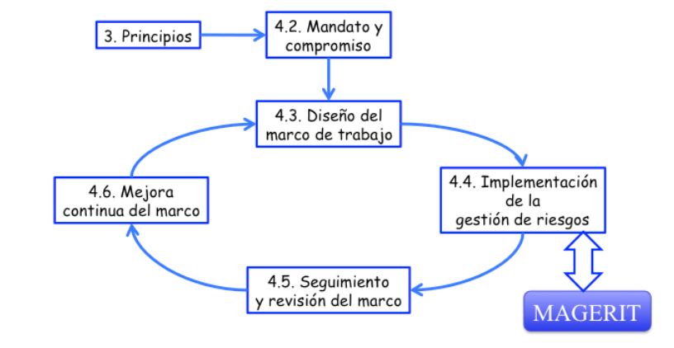
Figura 1.ISO 31000 - Marco de trabajo para la gestión de riesgos (Fuente: MAGERIT Versión 3)
MAGERIT persigue los siguientes objetivos:
Concienciar a los responsables de las organizaciones de información de la existencia de riesgos y de la necesidad de gestionarlos.
Ofrecer un método sistemático para analizar los riesgos derivados del uso de tecnologías de la información y comunicaciones (TIC).
Ayudar a descubrir y planificar el tratamiento oportuno para mantener los riesgos bajo control.
Preparar a la Organización para procesos de evaluación, auditoría, certificación o acreditación, según corresponda en cada caso. (Dirección General de Modernización Administrativa, Procedimientos e Impulso de la Administración Electrónica, 2012)

Metodología dafp.
Marco conceptual:
La Administración Pública, al ocuparse de los fenómenos de organización y gestión, no puede ser ajena a las herramientas disponibles y a las nuevas tendencias en administración, para lo cual requiere estar en constante actualización y abierta al cambio y a la aplicación de diferentes instrumentos que les permitan a las entidades ser cada vez más eficientes, por lo que se hace necesario tener en cuenta todos aquellos hechos o factores que puedan afectar en un momento determinado el cumplimiento de los objetivos institucionales. (Duque Ochoa & Hernán Gómez, 2010)
Objetivo general: “Fortalece la implementación y desarrollo de la política de la administración del riesgo a través del adecuado tratamiento de los riesgos para garantizar el cumplimiento de la misión y objetivos institucionales de las entidades de la Administración Pública” (Hina Luz, 2014)
Objetivos específicos:
Generar una visión sistémica acerca de la administración y evaluación de riesgos, consolidada en un Ambiente de Control adecuado a la entidad y un Direccionamiento Estratégico que fije la orientación clara y planeada de la gestión dando las bases para el adecuado desarrollo de las Actividades de Control.
Proteger los recursos del Estado, resguardándolos contra la materialización de los riesgos.
Involucrar y comprometer a todos los servidores de las entidades de la Administración Pública en la búsqueda de acciones encaminadas a prevenir y administrar los riesgos. Propender a que cada entidad interactúe con otras para fortalecer su desarrollo y mantener la buena imagen y las buenas relaciones
Introducir dentro de los procesos y procedimientos las acciones de mitigación, resultado de la administración del riesgo
Asegurar el cumplimiento de normas, leyes y regulaciones. (Hina Luz, 2014)
Figura 2.Proceso Para La Administración Pública (Fuente: Departamento administrativo de la función pública - DAFP)

Metodología octave.
Considera los temas organizacionales y técnicos.
No se centra solo en la típica consultoría focalizada en la tecnología, su objetivo es el riesgo organizacional y el foco son los temas relativos a la estrategia y a la práctica.
Tiene en cuenta riesgos operativos y prácticas de seguridad y tecnología. El método fue desarrollado teniendo en cuenta grandes organizaciones de 300 o más empleados. El método aprovecha el conocimiento de múltiples niveles de la organización, centrándose en:
Identificar los elementos críticos y las amenazas a esos activos.
La identificación de las vulnerabilidades, tanto organizativas y tecnológicas, que exponen a las amenazas, creando un riesgo a la organización.
El desarrollo de una estrategia basada en la protección de prácticas y planes de mitigación de riesgos para apoyar la misión de la organización y las prioridades. Principales elementos de Octave
Medidas de probabilidad considerando un rango de frecuencias.
Análisis del límite entre niveles de probabilidad. (Hina Luz, 2014)
Fase de desarrollo de Octave:
Fase 1: Visión de la organización
Tiene en cuenta los procesos de: Identificar el conocimiento de los altos directivos, Identifica el conocimiento de los directivos de áreas operativas, identificar el conocimiento del personal y crear perfiles de amenaza.
Fase 2: Visión Tecnológica
Tiene en cuenta los siguientes procesos: Identificar componentes claves (los cuales son sistemas importantes para activos críticos), Evaluación de componentes seleccionados (donde debemos identificar las principales vulnerabilidades de los componentes críticos)
Fase 3: Planificación de las medidas y reducción de riesgos
Tiene en cuenta los siguientes procesos: Realizar un análisis del riesgo, desarrollo de estrategias de protección. (Hina Luz, 2014)
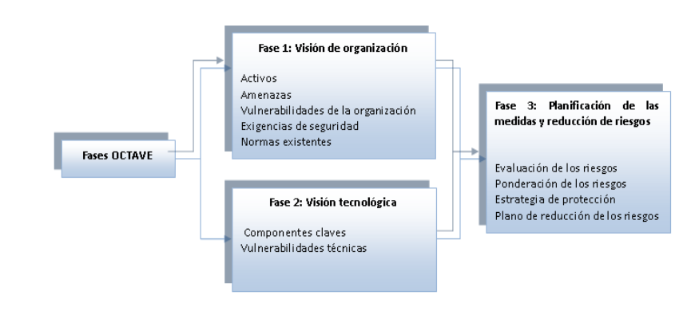
Figura 3. Metodología OCTAVE (Fuente: HINA LUZ, 2014)
METODOGÍA OCTAVE-S:
Fue desarrollado en respuesta a las necesidades de organizaciones más pequeñas alrededor de 100 personas o menos. Cumple con los mismos criterios que el método Octave, pero está adaptado a los limitados medios y restricciones únicas de las pequeñas organizaciones.
Octave-S utiliza un proceso simplificado y más hojas de trabajo diferentes, pero produce el mismo tipo de resultados. Las dos principales diferencias en esta versión de Octave son:
Octave-S requiere un pequeño equipo de 3-5 personas que entienden la amplitud y profundidad de la empresa. Esta versión no comienza con el conocimiento formal sino con la obtención de talleres para recopilar información sobre los elementos importantes, los requisitos de seguridad, las amenazas y las prácticas de seguridad. El supuesto, es que el equipo de análisis de esta información ya se conoce.
Octave-S incluye sólo una exploración limitada de la infraestructura informática. Las pequeñas empresas con frecuencia externalizan sus procesos de TI por completo y no tienen la capacidad de ejecutar o interpretar los resultados de las herramientas de vulnerabilidad. (Duque Ochoa & Hernán Gómez, 2010)

METODOLOGÍA OCTAVE ALLEGRO:
Es una variante simplificada del método de Octave que se centra en los activos de la información. Igual que los anteriores métodos de Octave, Allegro se puede realizar de entrada en un taller de entorno colaborativo, pero también es muy apropiado para las personas que desean realizar la evaluación de riesgo sin una amplia participación de la organización o experiencia.
Debido a que el enfoque principal de Octave Allegro es el activo de la información, la organización de otros importantes activos se identifica y evalúan en función de los activos de información a la que están conectados. Este proceso elimina la posible confusión sobre el alcance y reduce la posibilidad de que la recolección de datos y de análisis se realice para los activos que no estén claramente definidos, fuera del alcance de la evaluación, o que necesitan más de la descomposición.
Consta de ocho pasos organizados en cuatro fases:
Fase 1 - Evaluación de los participantes desarrollando criterios de medición del riesgo con las directrices de la organización: la misión de la organización, los objetivos y los factores críticos de éxito.
Fase 2 – Cada uno de los participantes crean un perfil de los activos críticos de información, que establece límites claros para el activo, identifica sus necesidades de seguridad, e identifica todos sus contenedores.
Fase 3 - Los participantes identifican las amenazas a la información de cada activo en el contexto de sus contenedores.
Fase 4 - Los participantes identifican y analizan los riesgos para los activos de información y empiezan a desarrollar planes de mitigación. (Duque Ochoa & Hernán Gómez, 2010)

Metodología armonizada del análisis del riesgo (mehari).
“Mehari es un conjunto de herramientas y funcionalidades metodológicas para la gestión de la seguridad y de las medidas asociadas, basado en un análisis de riesgo preciso” (Hina Luz, 2014).
Los aspectos fundamentales de esta metodología son: diseño de un modelo de riesgo, evaluación de la eficiencia de las políticas de seguridad previamente planteadas en la organización y capacidad para valorar y simular los niveles de riesgo.
Sus archivos e instrumentos oficiales hacen énfasis en un marco metodológico y una base de conocimientos con la finalidad de investigar y realizar un análisis de los diferentes inconvenientes y falencias que se presentan, poner en consideración las vulnerabilidades en los sistemas de información, dar solución a las mismas, disminuir y controlar los riesgos y supervisar la seguridad de la información. (Alemán Novoa & Rodríguez Barrera, 2014)
Los aspectos fundamentales de MEHARI son:
Su modelo de riesgo (cualitativo y cuantitativo).
El examen de la eficacia de las medidas de seguridad en vigor previstas.
La capacidad para evaluar y simular los niveles de riesgo derivado de medidas adicionales. (Hina Luz, 2014)
El principal objetivo de Mehari es proporcionar un método para la evaluación y gestión de riesgos, concretamente en el dominio de la seguridad de la información, conforme a los requerimientos ISO/IEC 27005:2008, proporcionando el conjunto de herramientas y elementos necesarios para su implementación. (Hina Luz, 2014)
VENTAJAS:
Para su análisis de riesgos utiliza un modelo cuantitativo y cualitativo.
Es un método capaz de evaluar y lograr la disminución de riesgos en función del tipo de organización.
Posee bases de datos de conocimientos con manuales, guías y herramientas que permiten realizar el análisis de riesgos cuando sea necesario.
Complementa y se acopla a las necesidades de la norma ISO 27001, 27002 y 27005 para definir los SGSI y la gestión de riesgos.
Por medio de esta metodología se detectan vulnerabilidades mediante auditorías y se analizan las situaciones de riesgo.
Combina análisis y evaluación de riesgos; particularmente, se especifica un módulo de evaluación rápida y uno de evaluación detallada. (Alemán Novoa & Rodríguez Barrera, 2014)
DESVENTAJAS:
Se enfoca solo en los principios de integridad, confidencialidad y disponibilidad, olvidando el no repudio.
La recomendación de los controles no se incluye dentro del análisis sino dentro de la gestión de los riesgos.
El impacto de los riesgos se estima en el proceso de gestión y evaluación. (Alemán Novoa & Rodríguez Barrera, 2014)

Plan de contingencia
Un Plan de Contingencias, es una herramienta estratégica planificada y documentada, con una serie de procedimientos que nos facilitan u orientan a tener una solución alternativa y nos permite restituir rápidamente los servicios de la organización ante la eventualidad que pueda paralizar los servicios, ya sea de forma parcial o total, es decir, un plan que le permite a su negocio u organización, seguir operando aunque sea de forma limitada. (Gerencia de Tecnología de la Información y Estadística, 2017)

El plan de contingencia, es el producto de un esfuerzo consciente y deliberado por parte de la gerencia, del equipo asignado del desarrollo de la planificación de emergencia y de todos los usuarios de la información del negocio. El plan se documenta formalmente en la forma de un manual de contingencia y de recuperación que sea el “entregable principal” del proceso de la planificación de emergencia…Tratar de un Plan de Contingencia para la documentación resulta complejo debido a que la mayoría de organizaciones no lo poseen ni sienten que sea necesaria la implementación de uno. Existen planes de contingencia, para evacuar personal y para saber cómo actuar en caso de un siniestro, pero falta claridad en las medidas que se deberían tomar con los Archivos, Centros Documentales y/o Bibliotecas…Un Plan de Contingencia tiene un ciclo de vida que se compone de cuatro fases, la primera consiste en planificar, la segunda en actuar, la tercera en comprobar y la cuarta y última en corregir. Es precisamente este análisis de riesgos el que nos va a permitir identificar las amenazas y vulnerabilidades que pueden llegar a afectar la continuidad del negocio. (Leon Lopez, 2007)

Etapas de un plan de contingencia según (Calderon Romero, 2017).
Etapa 1: Planificación de contingencias. En esta etapa se identifican las medidas adecuadas y económicamente viables para un sistema de Tecnologías de la información y comunicaciones, como impedir el acceso al recinto, la privacidad de correo electrónico, la implementación de un sistema de alimentación eléctrica ininterrumpible, el uso de Backus de datos, y la situación de servicios de computación críticos en un lugar apartado de los servicios de computación critica.
Etapa 2: Implementación de medidas de contingencia. En esta etapa se instauran y mantienen las medidas de contingencias que deben aplicarse antes de que se produzca una situación de emergencia.
Etapa 3: Ejecución de la preparación a la emergencia. La instrucción de emergencia es particularmente importante, junto con la etapa dos, para entrenar a los empleados o a los usuarios en la implementación de medidas especificadas en el manual de emergencia y conseguir un aumento de la eficiencia.
Etapa 4: Implementación de las medidas planificadas. Tras la declaración oficial de una situación de emergencia, las medidas especificadas en el manual de emergencias, para este caso, deben implantarse sin demora.

Objetivos e importancia del plan de contingencia.
Objetivos
Garantizar la continuidad de las operaciones de los elementos considerados críticos que componen los Sistemas de Información.
Definir acciones y procedimientos a ejecutar en caso de fallas de los elementos que componen un Sistema de Información. (Calderon Romero, 2017)
Importancia
Garantiza la seguridad física, la integridad de los activos humanos, lógicos y materiales de un sistema de información de datos.
Permite realizar un conjunto de acciones con el fin de evitar el fallo, o en su caso, disminuir las consecuencias que de él se puedan derivar.
Permite realizar un Análisis de Riesgos, Respaldo de los datos y su posterior Recuperación de los datos. En general, cualquier desastre es cualquier evento que, cuando ocurre, tiene la capacidad de interrumpir el normal proceso de una empresa. La probabilidad de que ocurra un desastre es muy baja, aunque se diera, el impacto podría ser tan grande que resultaría fatal para la organización.
Permite definir contratos de seguros, que vienen a compensar, en mayor o menor medida las pérdidas, gastos o responsabilidades. (Calderon Romero, 2017)

      - Tipos de Contingencias
Un plan de contingencia informático permite mantener la seguridad de la información, la protección del personal, las instalaciones y equipos, mediante procedimientos preventivos en caso de una emergencia en el área de sistemas, minimizando el tiempo de recuperación y evitando sustanciales pérdidas económicas .La reanudación de las actividades del área informática puede llegar a ser un gran reto dependiendo de la magnitud de la emergencia a la que se enfrente, la preparación ante un desastre empieza con disponer de los datos suficientes para iniciar con la recuperación de las actividades. De acuerdo al grado de afectación sufrido por las diferentes contingencias se puede categorizarlas de la siguiente manera:
Bajo. Cuando los daños solo afectan a las actividades diarias y se puede reparar el daño en el trascurso del día.
Medio. Cuando las instalaciones se ven afectadas, pero se puede reanudar las actividades.
Alto. Cuando los daños afectan a las instalaciones y a las operaciones, pero no es necesario trasladarse a instalaciones alternas.
Crítico. Los daños afectan tanto a las instalaciones como a las operaciones de la institución y el tiempo de recuperación es más largo, es imposible seguir en las mismas instalaciones. (Calderon Romero, 2017)

      - Características principales de un Plan de Contingencia
Amplio. - Porque considera a todos los componentes de los procesos de una institución u organización.
Abierto en el tiempo. - Para dar respuesta permanente a cualquier tipo de incidencias.
Participativo. - Porque se pretende que intervenga todos los agentes, instituciones o agrupaciones que estén implicados de una u otra forma en el servicio.
Eminentemente práctico. - Ya que fija objetivos concretos y establece los medios y los plazos. La vigencia del plan será hasta que los procesos a los que suple estén nuevamente operativos. (Gerencia de Tecnología de la Información y Estadística, 2017)

El plan de contingencia contiene otros planes, los cuales son el plan de prevención, el plan de ejecución, el plan de recuperación y plan de pruebas, a quienes describiremos a continuación:

“Plan de Prevención: Este plan es esencial en el plan de contingencia, ya que permite disminuir y atenuar la probabilidad que ocurra eventos desafortunados que puedan afectar con el desarrollo de las actividades de una organización” (Gerencia de Tecnología de la Información y Estadística, 2017).
“Plan de Ejecución: Son acciones a realizar, en el instante en el suscita un evento o incidente de contingencia, y que activa un dispositivo alterno que permitirá que la actividad se de desarrolle con normalidad, cuando esta última está afectada” (Gerencia de Tecnología de la Información y Estadística, 2017).
“Plan de Recuperación: Son el conjunto de acciones que buscan restablecer el funcionamiento normal de las actividades, procesos y recursos de servicios, después de ocurrido un evento desafortunado” (Gerencia de Tecnología de la Información y Estadística, 2017).
“Plan de Pruebas: Este plan busca monitorear los otros planes con el fin de evaluar la preparación y conformidad de los mismos, en caso de que no se esté logrando el objetivo planteado se procede a realizar ajustes necesarios” (Gerencia de Tecnología de la Información y Estadística, 2017).

Metodologías del plan de contingencia.
Los planes de contingencia, se organizan para que las instituciones y empresas puedan prevenir fallas o accidentes en sus operaciones diarias, permitiéndoles continuar activas, en tanto a la provisión de bienes y servicios, en el caso de que algún componente presente cualquier tipo de problemas que condicione el correcto funcionamiento de sus equipos tecnológicos, aplicaciones informáticas y otros sistemas críticos, lo cual indica que la Gerencia de Tecnología de la Información y Estadística debe poner en marcha el mencionado plan para la recuperación de la Entidad.
Debemos de tener presente que mucho dependerá de la infraestructura de la empresa y de los servicios que ésta ofrezca para determinar un modelo de desarrollo de plan, no existe un modelo único para todos, lo que se intenta es brindar los puntos más importantes a tener en cuenta. (Gamonal, 2017)

METODOLOGÍA INEI
La metodología empleada para el desarrollo y aplicación del plan de contingencias de los sistemas de información ha sido desarrollada por INEI, en base a la experiencia lograda en el desarrollo de planes de contingencia del año 2001.
La presente metodología se podría resumir en ocho fases de la siguiente manera:
Fase 1: Planificación: preparación y aprobación de esfuerzos y costos.
Fase 2: Identificación de riesgos: funciones y flujos del proceso de la empresa.
Fase 3: Identificación de soluciones: evaluación de riesgos de fallas o interrupciones.
Fase 4: Estrategias: otras opciones, soluciones alternativas, procedimientos manuales.
Fase 5: Documentación del proceso: creación de un manual del proceso.
Fase 6: Realización de pruebas: selección de casos, soluciones que podrían funcionar.
Fase 7: Implementación: creación de soluciones requeridas, documentación de casos.
Fase 8: Monitoreo: probar nuevas soluciones o validar los casos. (Gamonal, 2017)

FASE 1 - PLANIFICACION
La fase de planificación es la etapa donde se define y prepara el esfuerzo de planificación de contingencia/continuidad los servicios informáticos
DIAGNÓSTICO
Cada vez que nos encontremos en una actividad que requiere el diseño de una propuesta de solución para un determinado problema, es necesario siempre la revisión exhaustiva de cada uno de los componentes que conforman nuestro sistema, es por esta razón siempre debemos de realizar una etapa de diagnóstico para poder asegurar que las acciones de solución propuestas tengan un fundamento realista y no tener que volver a rehacer toda propuesta.
Organización Estructural y Funcional.
En este aspecto se deben describir y analizar las Direcciones, Gerencias o dependencias en las que se divide la empresa o institución haciendo referencia de las funciones más importantes que desempeñan cada una de ellas, priorizando tales funciones en relación al sistema productivo de bienes o servicios que desarrollan.
Servicios y/o Bienes Producidos.
En este punto se hará referencia sobre los bienes y/o servicios que produce la empresa o institución según el orden de importancia por la generación de beneficios. Si la empresa produce más de un bien, la prioridad será determinada según el criterio de los Directivos.
Además, se debe elaborar un directorio de clientes priorizando de acuerdo a la magnitud de los bienes o servicios que consumen. También se harán un breve análisis del mercado de consumo de los bienes y servicios producidos, identificando las zonas o sectores de mayor consumo.
Servicios y Materiales Utilizados.
Con relación a los servicios utilizados se debe elaborar un directorio de empresas o instituciones que abastecen de energía, comunicación, transporte, agua, salud y otros servicios resaltando la importancia de ellos en el sistema de producción de la entidad y verificando la seguridad de los servicios sin problemas de afectación por algún tipo de problema.
También debe hacerse un directorio de todas las entidades abastecedoras de materias primas o insumos para la producción de información.
Inventario de Recursos Informáticos.
El inventario de recursos informáticos, se realizará por dependencias y en forma clasificada:
Computadoras: Intel5 e Intel 7, impresoras, scanner, etc.
Programas: De sistemas operativos, procesadores de textos, hojas de cálculo, lenguajes de programación, software de base.
Aplicativos Informáticos: Del sistema de Contabilidad, de Trámite Documentario, Planillas, Almacén, Ventas, Presupuesto, Personal.
Equipos Empotrados: De Industrias: Hornos y envasadoras. De Banca y Seguros, Cajeros automáticos y bóvedas. De Oficinas, Centrales telefónicas.
Estos inventarios deberán hacerse a través de formularios sistemáticamente elaborados.
El procesamiento de este inventario puede ser de dos tipos:
Proceso Automatizado: Utilizando herramientas informáticas de diferente nivel, grado de detalle y costo, que pueden acelerar el tiempo de la toma del inventario, procesamiento de datos y emisión de resultados.
Proceso Manual: Utilizando formatos de recopilación de información. El conocimiento del Inventario de estos recursos nos permitirá hacer una evaluación de los riesgos de la operatividad de los sistemas de información. Cada formato consta de dos partes:
Datos componentes: Donde se registran los datos básicos de ubicación, identificación y características primarias, así como también su importancia, compatibilidad y adaptabilidad.
Análisis del proceso de adaptación del componente: Incluye datos de costos, fecha de culminación, medios utilizados y medidas de contingencia.
Planificación
La fase de planificación es la etapa donde se define y prepara el esfuerzo de planificación de contingencia/continuidad. Las actividades durante esta fase incluyen:
Definición explícita del alcance, indicando qué es lo que se queda y lo que se elimina, y efectuando un seguimiento de las ambigüedades. Una declaración típica podría ser, “La continuidad de los negocios no cubre los planes de recuperación de desastres que ya fueron emitidos.”
Definición de las fases del plan de eventos (por ejemplo, los períodos pre-evento, evento, y post-evento) y los aspectos sobresalientes de cada fase.
Definición de una estrategia de planificación de la continuidad del negocio de alto nivel.
Identificación y asignación de los grupos de trabajo iniciales; definición de los roles y responsabilidades.
Definición de las partes más importantes de un cronograma maestro y su patrón principal.
Identificación de las fuentes de financiamiento y beneficios del negocio; revisión del impacto sobre los negocios.
Duración del enfoque y comunicación de las metas y objetivos, incluyendo los objetivos de la empresa.
Definición de estrategias para la integración, consolidación, rendición de informes y arranque.
Definición de los términos clave (contingencia, continuidad de los negocios, etc.)
Desarrollo de un plan de alto nivel, incluyendo los recursos asignados.
Obtención de la aprobación y respaldo de la empresa y del personal gerencial de mayor jerarquía. Provisión de las primeras estimaciones del esfuerzo.
El plan debe ser ejecutado independientemente de las operaciones y procedimientos operativos normales.
Las pruebas para el plan serán parte de (o mantenidas en conjunción con) los ejercicios normalmente programados para la recuperación de desastres, las pruebas específicas del plan de contingencia de los sistemas de información y la realización de pruebas a nivel de todos los clientes.
No habrá un plan de respaldo, y tampoco se dará una reversión ni se podrá frenar el avance del plan de contingencia.
Si ocurre un desastre, una interrupción, o un desfase de gran magnitud en los negocios de la empresa durante el período del calendario de eventos, se pondrán en práctica los planes de continuidad de los negocios o de contingencia.
Si la organización ha puesto en moratoria los cambios al sistema, se deben permitir las excepciones a dicha moratoria solamente para los cambios de tipo regulador o para los problemas más importantes que afecten la producción o las operaciones de la empresa, y solamente después de haber obtenido la aprobación del nivel ejecutivo. (IT VDELGADO, 2013)

FASE 2: IDENTIFICACION DE RIESGOS
La Fase de Identificación de Riesgos, busca minimizar las fallas generadas por cualquier caso en contra del normal desempeño de los sistemas de información a partir del análisis de los proyectos en desarrollo, los cuales no van a ser implementados a tiempo.
El objetivo principal de la Fase de Reducción de Riesgo, es el de realizar un análisis de impacto económico y legal, determinar el efecto de fallas de los principales sistemas de información y producción de la institución o empresa.
Análisis y Evaluación de Riesgos
Es necesario reconocer y reducir de riesgos potenciales que afecten a los productos y servicios; es por ello que se considera dentro de un Plan de Contingencia, como primer paso la Reducción de Riesgos, para favorecer el cumplimiento de los objetivos institucionales.
El análisis y evaluación de riesgos se desarrolla en 2 situaciones

1.-Para entidades que desarrollan Planes de Contingencias su plan de adaptación y no tienen soluciones adecuadas.
Para aquellas entidades que están realizando Planes de Contingencia, el análisis y evaluación de riesgos consta de:
Evaluar el impacto de los procesos críticos.
Valorar la certificación de los proveedores
Privilegiar proyectos, eliminando aquellos que resultan extemporáneos.
Detectar deficiencias ante cambios en los sistemas afectados.
Guardar copias de información empresarial mediante convenios de soporte.
2- Entidades que a la fecha no han tomado previsión.
Para aquellas entidades que no están realizando Planes de Contingencia, el análisis y evaluación de riesgos consta de:
Realización un diagnóstico integral del Sistema de Información.
Elaborar una lista de Servicios afectados evaluando su importancia, magnitud del impacto, cuantificar con niveles A, B, C u otro.
Identificar todos los procesos de los servicios afectados.
Analizar sólo los procesos críticos de los servicios.
Identificar los Procesos Críticos
Al igual que las situaciones de falla, las alternativas pueden ser infinitas. Por ende, se deben identificar muchas para ser capaces de seleccionar las mejores opciones de contingencia. Comience por los riesgos ya identificados como prioridades máximas porque causarían el mayor impacto negativo en los servicios y en las funciones críticas de su organización.
Análisis de las Operaciones Actuales
El análisis de operación del método actual de trabajo (es decir, cómo y en qué orden su organización obtiene funciones comerciales) puede revelar las oportunidades para reducir, eliminar o simplificar ciertas operaciones o procesos. Algunas funciones probablemente pueden ser realizadas por terceros sin pérdida de control. Probablemente pueden reducirse algunas operaciones en términos de pasos e interfaces que ellos requieren. Un almacén parcialmente automatizado puede requerir 24 acciones, manuales separadas para llenar una orden grande. Si la organización puede cortar esto en 33 por ciento, a 16 acciones manuales, la eficiencia incrementada puede liberar algunos recursos que pueden usarse en otra parte. Por supuesto, tales acciones van de la mano con la capacitación. Desde el punto de vista de los sistemas de información, tales consideraciones pueden ser cruciales porque puede haber una necesidad de revertir a las operaciones manuales y en ciertos casos sostener las operaciones existentes.
Si consideramos que “No existe producto y/o servicio sin un proceso. De la misma manera, que no existe proceso sin un producto o servicio”. Aunque no todos los procesos generan un producto o servicio útil (creando valor agregado) para la institución. Por lo que es necesario realizar un análisis de las operaciones y los procesos que involucran.
A la Organización. Cualquier grupo, empresa, corporación, planta, oficina de ventas, etc.
Función. Un grupo dentro de la organización funcional. Funciones características serían ventas y mercadeo, contabilidad, ingeniería de desarrollo, compras y garantía de calidad.
Proceso. Cualquier actividad o grupo de actividades que emplee un insumo, le agregue valor a éste y suministre un producto a un cliente externo o interno. Los procesos utilizan los recursos de una organización para suministrar resultados definitivos.
Proceso de producción. Cualquier proceso que entre en contacto físico con el hardware o software que se entrega a un cliente externo, hasta aquel punto en el cual el producto se empaca (por ejemplo, fabricación de computadoras, preparación de alimentos para el consumo masivo de los clientes, refinación de petróleo, transformación de hierro en acero). Esto no incluye los procesos de embarque y distribución.
Proceso de la empresa. Todos los procesos de servicios y los que respaldan a los de producción (por ejemplo, de pedidos, proceso de cambio en ingeniería, de planilla, diseño del proceso de manufactura). Un proceso de la empresa consiste en un grupo de tareas lógicamente relacionadas que emplean los recursos de la organización para dar resultados definidos en apoyo de los objetivos de la organización.
Al emplear estas definiciones, se puede observar que casi todo lo que hacemos es un proceso y que los procesos de la empresa desempeñan un papel importante en la supervivencia económica de nuestras organizaciones.
En todas las organizaciones existen, literalmente, centenares de procesos que se realizan diariamente. Más del 80% de éstos son repetitivos. Estos procesos repetitivos (áreas administrativas, manufactureras e intermedias) pueden y deben controlarse, en gran parte, tal como se vigilan los de manufactura. Se manejan muchos procesos de las instituciones y empresas que son tan complejos como el proceso de manufactura.
Uso de la Técnica de Análisis de Procesos
Consideremos para el uso de la técnica de análisis de procesos:
El ciclo de vida empieza con la descripción de un proceso basado en las metas del proyecto, mientras se utilizan los recursos descritos del proceso.
El proceso se fija al asignar los recursos.
El proceso puede instalarse en una máquina o pueden ser procedimientos a seguir por un grupo de personas.
El proceso es supervisado y medido durante su uso.
Los datos obtenidos de esta medida se evalúan durante todo el tiempo que se desenvuelva el proceso. Una descripción del proceso existente puede empezar con un informe actual, obtenido de la supervisión y documentación del proceso.
El Proceso de Dirección del Ciclo de Vida en la Figura muestra la descripción de los componentes del proceso y la producción de los principales insumos de trabajo. La descripción del proceso funcionalmente se descompone en él:
Análisis del Proceso
Plan del Proceso
Aplicación del Proceso.
El Análisis del proceso involucra identificación, mientras se analiza el proceso, y los requisitos del proceso. El Plan del proceso involucra el modela miento de la arquitectura y la descomposición funcional del proceso. La Aplicación del proceso involucra llevar a cabo el plan del proceso para crear tareas a realizarse y proporcionar la capacitación necesaria para las personas que realicen dichas tareas. También la aplicación del proceso involucra la preparación del proceso para su actuación en la empresa o institución, el proceso consiste en los detalles específicos del proyecto y fijar los recursos necesarios.
Diagrama del Proceso Descompuesto
A continuación, presentamos una lista de procesos típicos de las empresas definidos por IBM. Esto ayudará a definir los procesos de la empresa.
Manejo de índices.
Diseño de sistemas de control.
Desarrollo de comunicaciones avanzadas
Diseño de componentes de cable
Prueba de diseño
Revisión de diseño y materiales
Revisión de documentos
Especificación de diseño a alto nivel
Coordinación entre divisiones
Diseño lógico y verificación
Calificación de componentes
Diseño del sistema de energía
Divulgación del producto
Confiabilidad y utilidad del sistema
Requerimiento del sistema
Diseño interactivo de sistemas para el usuario
Análisis de la competencia
Apoyo de los sistemas de diseño
Desarrollo de la información
Instrumentos de diseño físico
Diseño de sistemas
Gerencia de cambio en ingeniería
Es el procedimiento por el cual se estudian los procesos dentro de una secuencia (Línea de producción) de producción o provisión de servicios, que a continuación son presentados, teniendo en consideración:
Las Funciones Institucionales.
Los procesos derivados.
Los subprocesos. (IT VDELGADO, 2013)

FASE 3: IDENTIFICACIÓN DE SOLUCIONES
Un proyecto de plan de contingencia no sirve si se queda en plan o papel. Un plan de contingencias debe contemplar todos los procesos institucionales sean estos manuales y/o automatizados, evaluando el volumen de información o materiales afectados, a fin de definir la complejidad de los sistemas.
La magnitud, de un plan de contingencia será proporcional a la complejidad, importancia, costo del servicio al cual está destinado a proteger y el riesgo asociado a la misma. El esquema general del plan de contingencias de los sistemas de información, está constituido por 3 grandes fases:
Fase de Reducción de Riesgos
Fase de Recuperación de Contingencia
Fase de Organización de un Sistema de Alerta contra Fallas
Se debe tener en cuenta al determinar los objetivos, en qué parámetros generales se va a basar, para poner en operación el plan de contingencias.
En cualquier caso, sus planes deben identificar dependencias e impactos y, al mismo tiempo, los recursos necesarios para implementar cada alternativa de contingencia. Se deben buscar alternativas “creativas”, que logren el efecto de mitigar el impacto en caso de una falla. (IT VDELGADO, 2013)

FASE 4 – ESTRATEGIAS
Las estrategias de contingencia y continuidad de los servicios y/o negocios están diseñadas para identificar prioridades y determinar en forma razonable las soluciones a ser seleccionadas en primera instancia o los riesgos a ser encarados en primer lugar. Hay que decidir si se adoptarán las soluciones a gran escala, como las opciones de recuperación de desastres para un centro de datos. (Gamonal, 2017)

FASE 5 - DOCUMENTACION DEL PROCESO
Todo el proceso de lograr identificar soluciones ante determinados problemas no tendrá su efecto verdadero si es que no se realiza una difusión adecuada de todos los puntos importantes que este implica, y un plan de contingencia con mucha mayor razón necesita de la elaboración de una documentación que sea eficientemente orientada.
Como puntos importantes que debe de incluir esta documentación podremos citar las siguientes:
Plan de trabajo para organizar las actividades del Plan de Contingencias.
Cuadro de descripción de los equipos y las tareas para ubicar las soluciones a las contingencias.
La documentación de los riesgos, opciones y soluciones por escrito y en detalle.
La identificación y documentación de listas de contacto de emergencia, la identificación de responsables de las funciones con el fin de garantizar que siempre haya alguien a cargo, y que pueda ser contactada si falla un proceso de importancia. (Gamonal, 2017)

FASE 6 - REALIZACION DE PRUEBAS Y VALIDACION
Plan de Recuperación de Desastres
Es importante definir los procedimientos y planes de acción para el caso de una posible falla, siniestro o desastre en la Gerencia de Tecnología de la Información y Estadística, considerando como tal todas las áreas de los usuarios que procesan información por medio de la computadora.
Cuando ocurra una contingencia, es esencial que se conozca al detalle el motivo que la originó y el daño producido, lo que permitirá recuperar en el menor tiempo posible el proceso perdido. La elaboración de los procedimientos que se determinen como adecuados para un caso de emergencia, deben ser planeados y probados fehacientemente.
Los procedimientos deberán ser de ejecución obligatoria y bajo la responsabilidad de los encargados de la realización de los mismos, debiendo haber procesos de verificación de su cumplimiento. En estos procedimientos estará involucrado todo el personal de la Institución.
Los procedimientos de planes de recuperación de desastres deben de emanar de la máxima autoridad Institucional, para garantizar su difusión y estricto cumplimiento.
Las actividades a realizar en un Plan de Recuperación de Desastres se pueden clasificar en tres etapas:
Actividades Previas al Desastre.
Actividades Durante el Desastre.
Actividades Después del Desastre
Actividades Previas al Desastre
Son todas las actividades de planeamiento, preparación, entrenamiento y ejecución de las actividades de resguardo de la información, que nos aseguren un proceso de recuperación con el menor costo posible a nuestra institución.
Podemos detallar las siguientes Actividades Generales:
Establecimiento del Plan de Acción.
Formación de Equipos Operativos.
Formación de Equipos de Evaluación (auditoría de cumplimiento de los procedimientos sobre Seguridad). (Gamonal, 2017)

FASE 7 - IMPLEMENTACION
La fase de implementación se da cuando han ocurrido o están por ocurrir los problemas para este caso se tiene que tener preparado los planes de contingencia para poder aplicarlos. Puede también tratarse esta etapa como una prueba controlada. (Gamonal, 2017)

FASE 8 - MONITOREO
La fase de Monitoreo nos dará la seguridad de que podamos reaccionar en el tiempo preciso y con la acción correcta. Esta fase es primordialmente de mantenimiento. Cada vez que se da un cambio en la infraestructura, debemos de realizar un mantenimiento correctivo o de adaptación.
Un punto donde se tiene que actuar es por ejemplo cuando se ha identificado un nuevo riesgo o una nueva solución. En este caso, toda la evaluación del riesgo se cambia, y comienza un nuevo ciclo completo, a pesar de que este esfuerzo podría ser menos exigente que el primero.
Esto es importante ya que nos alimentamos de las nuevas posibilidades de soluciones ante nuevos casos que se puedan presentar, podríamos enumerar las actividades principales a realizar:
Desarrollo de un mapa de funciones y factores de riesgo.
Establecer los procedimientos de mantenimiento para la documentación y la rendición de informes referentes a los riesgos.
Revisión continúa de las aplicaciones.
Revisión continúa del sistema de Backus
Revisión de los Sistemas de soporte eléctrico del Centro de Procesamiento de Datos. (Gamonal, 2017)

METOLOGIA IMARPE
La presente metodología, es el resultado de la experiencia práctica de IMARPE en la implementación de planes de contingencia, mitigación de riesgos y seguridad, también en base a experiencias en otras instituciones, lo cual garantiza que el documento final sea necesariamente objetivo y práctico, a fin de contar con una herramienta efectiva en caso de una contingencia real.
Para elaborar el Plan de Contingencia se seguirá una metodología que tiene las siguientes fases:
Fase 1: Organización
Fase 2: Identificación y priorización de riesgos
Fase 3: Definición de eventos susceptibles de contingencia
Fase 4: Elaboración del Plan de Contingencia
Fase 5: Definición y Ejecución del Plan de Pruebas
Fase 6: Implementación del Plan de Contingencia (INSTITUTO DEL MAR PERUANO, 2012-2015)
Organización del plan de contingencia
Uno de los aspectos que evidencia un carácter formal y serio en toda organización es que ésta se encuentre siempre preparada para afrontar cualquier evento de contingencia o dificultades en general y que le permitan poder superarlos por lo menos de manera transitoria mientras dure dicho evento.
Es necesario entonces que la definición de un Plan de Contingencia informático deba hacerse de manera formal y responsable de tal forma que involucre en mayor o menor medida a toda la organización en el Plan de Prevención, Ejecución y Recuperación, pero definiendo un grupo responsable para su elaboración, validación y mantenimiento. (INSTITUTO DEL MAR PERUANO, 2012-2015)
Identificación y Priorización de Riesgos
Denominamos INCIDENCIA al hecho que se pueda presentar en cualquier momento, bajo una probabilidad de ocurrencia.
Riesgo: Es un suceso incierto que puede llegar a presentarse en un futuro dependiendo de variables externas o internas. Es entonces la cuantificación de una amenaza. (INSTITUTO DEL MAR PERUANO, 2012-2015)
Definición de eventos susceptibles de contingencia
El Plan de Contingencia abarca todos los aspectos que forman parte del servicio informático, en tal sentido, resulta de vital importancia considerar todos los elementos susceptibles de provocar eventos que conlleven a activar la contingencia. Los principales elementos, que serán considerados para su evaluación:
Hardware
Servidores
Estaciones de trabajo (laptops y PC´s)
Impresoras, fotocopiadoras, scanner
Lectora de Códigos de Barra
Equipos de radiofrecuencia
Equipos multimedia
Comunicaciones
Equipos de comunicaciones switch y conectores RJ-45
Equipo de comunicaciones Router y LAN.
Equipo de Telefonía fija
Enlaces de cobre y fibra óptica.
Cableado de Red de Datos.
Software
Software de Base de Datos (Oracle, SQL)
Aplicativos utilizados por el UGEL.
Software de Aplicaciones (WebLogic, Tomcat Apache).
Software Base (Sistemas operativos y Ofimática).
Antivirus para protección de servidores y estaciones de trabajo.
Información sobre Sistemas Informáticos
Base de datos utilizados por los Aplicativos.
Respaldo de información generada con Software Base y de Ofimática.
Respaldo de las Aplicaciones utilizadas por UGEL.
Respaldos de Base de Datos.
Respaldos de información y configuración de los Servidores.
Equipos diversos
UPS
Aire Acondicionado
Infraestructura Física
Oficinas (Sede Central).
Laboratorios Descentralizados de Investigación y BIC’s.
Operativos
Logística operativa (suministros Informáticos).
Servicios Públicos
Suministro de Energía Eléctrica.
Servicio de Telefonía Fija analógico/digital y móvil.
Suministro de Agua.
Recursos Humanos
Disponibilidad de personal de dirección.
Disponibilidad de personal operativo. (INSTITUTO DEL MAR PERUANO, 2012-2015)
Elaboración de los Planes de Contingencia
Una de las fases importantes del Plan de Contingencia es la documentación y revisión de la información que se plasmará en una guía práctica y de claro entendimiento por el personal que implemente el plan de contingencia.
Es por ello, que una fase importante de la metodología considera un formato estándar de registro de todos los eventos definidos que forman parte del plan, así se tendrá finalmente un entregable acorde con los requerimientos y políticas definidas para tal fin.
Formato de Registro del Plan de Contingencia
Para una lectura fácil y rápida del Plan de Contingencia, se ha diseñado un formato, el mismo que se describe a continuación y que se compone de las siguientes partes:
Encabezado
El formato tiene un encabezado, cuyo contenido se presenta como sigue:
Elaborado: En todos los casos se indica “UGEL”.
Código del Formato: FPC – XX (ver matriz de riesgo de Contingencia).
Nombre del evento: Claro y de fácil entendimiento.
Cuerpo Principal
En el cual se desarrollará cada uno de los eventos que formarán parte del Plan de Contingencia y se describe el contenido que deberá ir en cada campo. (INSTITUTO DEL MAR PERUANO, 2012-2015)
Implementación del Plan de Contingencia
La implementación del presente plan se realizará en cuándo la UGEL de su aprobación.

Definición de Términos Básicos:
La definición de los términos utilizados para el desarrollo de este proyecto tiene un papel muy importante, ya que es necesario conocer, para lograr entender en su totalidad él proyecto.
Aceptación: Estrategia de gestión de riesgos que consiste en la aceptación del nivel de riesgo actual. Puede seleccionarse automáticamente si el nivel de riesgo es inferior al umbral de riesgo considerado tolerable o tras un análisis coste/beneficio considerando las alternativas disponibles para reducir o eliminar un riesgo superior.
Activo (Asset): Cualquier elemento valioso o necesario para que la organización cumpla con sus objetivos.
Activo de Información (Information Asset): Cualquier información valiosa o necesaria para que la organización cumpla sus objetivos.
Amenaza (Threat): Causa Potencial de un incidente que pueda resultar a daño o una organización.
Plan De Contingencia: Es una estrategia planificada, con una serie de procedimientos que nos facilitan o nos orientan, a tener una solución alternativa que nos permita restituir rápidamente los servicios de la organización, ante eventos que puedan presentarse en los servicios ya sea de forma parcial o total.
Contingencia: Evento o suceso que ocurre, en la mayoría de los casos, en forma inesperada y que causa alteraciones en los patrones normales de funcionamiento de una organización.
Plan de Continuidad del Negocio: Un Plan de Continuidad del Negocio es un proceso diseñado para prevenir interrupciones que afecten el desempeño de las actividades normales de un negocio. En caso de que un evento de riesgo no pueda ser evitado, este plan debe minimizar su impacto (económico y duración). El Plan de Continuidad del Negocio tiene un alcance operativo y tecnológico.
Seguridad de la información (Information Security): Capacidad de resistir, con determinado nivel de confianza, los accidentes o acciones ilícitas o malintencionadas que puedan causar daño a los activos de información de una organización.
Preservando las siguientes características:
Confidencialidad: se garantiza que la información sea accesible sólo a aquellas personas autorizadas a tener acceso a la misma.
Integridad: se salvaguarda la exactitud y totalidad de la información y los métodos de procesamiento.
Disponibilidad: se garantiza que los usuarios autorizados tengan acceso a la información y a los recursos relacionados con la misma, toda vez que lo requieran.
Según el comité de seguridad de la información dice que debe considerarse también las siguientes características:
Autenticidad: busca asegurar la validez de la información en tiempo, forma y distribución. Asimismo, se garantiza el origen de la información, validando el emisor para evitar suplantación de identidades.
Auditabilidad: define que todos los eventos de un sistema deben poder ser registrados para su control posterior.
Protección a la duplicación: consiste en asegurar que una transacción sólo se realiza una vez, a menos que se especifique lo contrario. Impedir que se grabe una transacción para luego reproducirla, con el objeto de simular múltiples peticiones del mismo remitente original.
No repudio: se refiere a evitar que una entidad que haya enviado o recibido información alegue ante terceros que no la envió o recibió.
Legalidad: referido al cumplimiento de las leyes, normas, reglamentaciones o disposiciones a las que está sujeto el Organismo.
Confiabilidad de la Información: es decir, que la información generada sea adecuada para sustentar la toma de decisiones y la ejecución de las misiones y funciones.
Plan de seguridad (Security plan): Conjunto de proyectos de seguridad priorizados y presupuestados que permitan la materializar las decisiones de gestión de riesgos.
Plan de recuperación de Desastres (Disaster recovery plan): Conjunto de medidas definidas para recuperar un determinado servicio de soporte al negocio tras una interrupción provocada por un incidente.
Política de seguridad (Security policy): conjunto de reglas, directivas y prácticas que se gobiernan como se gestionan, protegen los activos y recursos de información.
Análisis cualitativo (Qualitative analisys): Análisis basado en uso de escalas de valoración.
Análisis cuantitativo (Quantitative analisys): Análisis basado en cuantificación numérica de magnitudes, generalmente en términos económicos.
Análisis de Riesgo (Risk analisys): Proceso sistemático para estimar la magnitud de riesgos a la que está expuesta una organización.
Amenaza (Attack): Amenaza de origen intencionada de dañar o alterar el funcionamiento de una actividad o proceso.
Ciclo de Deming (PDCA cycle): Herramienta de gestión para los procesos que se definen en cuatro fases que son planeación, ejecución, comprobación y ejecución.
Contramedida (Countermeasure): Ver salvaguarda.
Control Correctivo (Corrective control): Control definido para reducir o eliminar el impacto de incidente de seguridad ocurrido.
Control Detectivo (Detective Control): Control definido para detectar una ocurrencia de un incidente de seguridad y permitir la reacción ante el mismo.
Control Disuasorio (Dissuasive Control): Control preventivo definido para hacer desistir a un potencial atacante antes que se produzca el ataque.
Control General (Pervarsive Control): Control que sirve de soporte para un conjunto amplio de activos, recursos y otros controles.
Control Mitigante (Mitiganting Control): Control definido para suplir las deficiencias de otro control.
Control Preventivo (Preventive Control): Control definido para dificultar o impedir la ocurrencia de un evento de seguridad.
Degradación (Degradation): Perdida del valor de un activo como consecuencia de la realización de una amenaza.
Disponibilidad (Availabity): Propiedad de que la información y sus activos asociados sea accesible y utilizable según sus lineamentos de la organización.
Escenario de Riesgos (Risk Scenary): Descripción del efecto de un conjunto determinado de amenazas sobre un determinado grupo de activos, recursos y salvaguardas teniendo en cuenta hipótesis definidas.
Estimación de salvaguardas (safeguard assessment): Calificación de la eficacia de las salvaguardas existentes en relación con los riesgos que mitigan.
Evitación (Aivoydance): Estrategia de gestión de riesgos donde se opta por deshacerse de los activos y recursos de la organización que suponen un riesgo superior al considerado tolerable o aceptable.
Frecuencia (Frecuency): La tasa de sucesos o eventos de una amenaza dentro de la organización.
Línea base de controles (controls baseline): Grupo mínimo definido de salvaguardas para un sistema u organización.
Mapa de riesgos (Risk map): Listado de amenazas valoradas a la que están vulnerables los activos.
Probabilidad (likelihood): Medida de expectativa de que una amenaza se desarrolla en periodo de tiempo determinado.
Reducción (Reduction): Estrategia de gestión de riesgos que consiste en la aplicación de políticas de seguridad (salvaguardas) para minimizar un riesgo cuyo nivel sobrepasa el umbral de riesgo tolerable.
Riesgo (Risk): Presunción del grado de exposición a que una amenaza se materialice sobre uno o más activos causando daños y degrado dentro de la organización.
Riesgo Acumulado (Acumulated Risk): Riesgo calculado tomando en consideración el valor propio de un recurso de información y el valor de los activos que dependen de él. Este se suma con la degradación y frecuencia de las amenazas de un activo de información.
Riesgo Intrínseco (Intrinsic Risk): Riesgo en el sistema sin tomar en cuenta la valoración de la eficacia de las salvaguardas implantadas.
Riesgo Repercutido (Affected Risk): Riesgo calculado considerando su valor propio de un activo, este valor se combina con la degradación y frecuencia de las amenazas.
Riesgo Residual (Residual Risk): Riesgo persistente en el sistema tras la implantación de salvaguardas definidas en plan de seguridad de la información.

Hipótesis:
El diseño del plan de contingencia será una herramienta que ayudará a gestionar los riesgos para la seguridad de la información en el área de informática de UGEL-FERREÑAFE en el periodo 2018.

Materiales y Métodos:

Variables Y Operacionalización De Variables

Variables
Tabla 1
Tabla de variables
CLASIFICACIÓN | NOMBRE
Variable independiente | Plan de contingencia
Variable dependiente | Gestión de riesgos de la seguridad de la información
Datos obtenidos en el área de CSI-UGEL-FERREÑAFE (Fuente: Elaboración propia)

Operacionalización de variables
Para el proceso de operacionalización de variables requerimos de una herramienta de recolección de datos el cual contiene los siguientes conceptos:
Tabla 2
Conceptos para el proceso de operacionalización de variables
CONCEPTO | DESCRIPCIÓN
VARIABLE | Una variable es una característica que se va a medir. Es una propiedad, un atributo que puede darse o no en ciertos sujetos o fenómenos en estudio.
TIPO DE VARIABLE | Hace referencia a conceptos clasificatorios de las variables que puede ser de distinto orden: Dependiente, Independiente, interviniente, etc.
CATEGORIZACIÓN O DIMENSIÓN | Cuando el concepto tiene varias dimensiones o clasificaciones o categorías, éstas deben especificarse en el estudio.
INDICADOR | Se expresa en razones, proporciones, tasas e índices. Permite hacer “medible” la variable.
NIVEL DE MEDICIÓN | La medición de una variable se refiere a su posibilidad de cuantificación o cualificación, y éstas se clasifican según el nivel o capacidad en que permite ser medido el objeto en estudio. Pueden ser: Nominal, ordinal, intervalo, de razón.
FUENTE | Es donde podremos encontrar la información a recolectar
TÉCNICA | Es la que nos permitirá recopilar y obtener la información que necesitamos para nuestra investigación.
Datos obtenidos en el área de CSI-UGEL-FERREÑAFE (Fuente: Elaboración propia)

Tabla 3
Operacionalización de variable independiente
VARIABLE | TIPO DE VARIABLE | CATEGOTIZACION O DIMENSION | INDICADOR | NIVEL DE MEDICION | FUENTE | TÉCNICA O INSTRUMENTO
PLAN DE CONTINGENCIA | VARIABLE  INDEPEDIENTE | Marco de trabajo | Existencia de normas, manuales, políticas o documentación de soporte tecnológico en general. | Nominal | CSI-UGEL-FERREÑAFE | - Diagnóstico de la situación actual.  - Observación directa.  - Entrevista  - Análisis Documental
 |  | Plan de contingencia | Capacitaciones sobre el plan de contingencia y temas a fines. | Nominal | CSI-UGEL-FERREÑAFE | - Diagnóstico de la situación actual.  - Entrevista  - Análisis Documental
 |  |  | Existencia de Personal y métodos de divulgación para el plan contingencia. | Nominal | CSI-UGEL-FERREÑAFE | - Diagnóstico de la situación actual.  - Observación Directa  - Entrevista  - Análisis Documental
 |  |  | Existencia de personal para atender y corregir los incidentes ocasionados por las amenazas de la seguridad de la información. | Nominal | CSI-UGEL-FERREÑAFE | - Diagnóstico de la situación actual.  - Entrevista  - Análisis Documental
 |  |  | Existencia de medios o métodos de respaldo para la recuperación de la información. | Nominal | CSI-UGEL-FERREÑAFE | - Diagnóstico de la situación actual.  - Entrevista  - Análisis Documental
 |  |  | Monitoreo y evaluación de procesos de contingencia y restauración | Nominal | CSI-UGEL-FERREÑAFE | - Diagnóstico de la situación actual.  - Entrevista  - Análisis Documental
 |  | Nivel de satisfacción | Comunicación inmediata y/o anticipada a los clientes, operarios y directivos sobre siniestros presentados. | Ordinal | CSI-UGEL-FERREÑAFE | - Diagnóstico de la situación actual.  - Entrevista  - Análisis Documental
Datos obtenidos en el área de CSI-UGEL-FERREÑAFE (Fuente: Elaboración propia)

Tabla 4
Operacionalización de variable dependiente
VARIABLE | TIPO DE VARIABLE | CATEGOTIZACION O DIMENSION | INDICADOR | NIVEL DE MEDICION | FUENTE | TÉCNICA O INSTRUMENTO
GESTIÓN DE RIESGOS DE LA SEGURIDAD DE LA INFORMACIÓN | VARIABLE DEPEDIENTE | Nivel de satisfacción | Grado de satisfacción ante el tratamiento de los riesgos identificados | Ordinal | CSI-UGEL-FERREÑAFE | - Diagnóstico de la situación actual.  - Entrevista  - Análisis Documental
Datos obtenidos en el área de CSI-UGEL-FERREÑAFE (Fuente: Elaboración propia)

Tipo de Estudio y Diseño de Investigación

Tipo de estudio de Investigación:
La tesis se basó en el tipo de estudio de investigación descriptivo-explicativa. Se detallaron las actividades y procesos que se realizan en el Centro de Sistemas de Informática (CSI) de la Unidad de Gestión Educativa Local (UGEL)-Ferreñafe. Este es un estudio descriptivo de enfoque cualitativo pues se recolectarán datos y componentes sobre los diferentes equipos y activos de la institución y se realizara un análisis completo.
Vamos a describir las características más importantes de un determinado objeto de estudio con respecto a su aparición y comportamiento, o describiremos las maneras o formas en que éste se parece o diferencia de él mismo en otra situación o contexto dado. Los estudios descriptivos también proporcionan información para el planteamiento de nuevas investigaciones y para desarrollar formas más adecuadas de enfrentarse a ellas.

Diseño de Investigación:
El desarrollo de la investigación se enmarco en un diseño longitudinal no experimental-explicativo pues solo se observa y analiza las variables en su contexto natural, asimismo se recopilo información en momentos determinados para su estudio detallado y poder estimar sus resultados.
Es longitudinal, ya que nosotros analizaremos cambios a través del tiempo en determinadas variables o en relaciones entre estas.
Recolectan datos a través del tiempo en puntos o periodos especificados para hacer inferencias respecto al cambio, determinantes y consecuencias.
X=Plan de Contingencia
Y=Gestión de riesgos de la seguridad de la información
X₂
X₁
Y
T₁
T₂

Población y Muestra en Estudio
La población comprometida en este proyecto de investigación lo conforman 23 personas (funcionarios, trabajadores y practicantes) de la unidad de gestión educativa local (UGEL) Ferreñafe que se encuentran dentro y fuera del área de informática.
La población que fue considerada para este caso la conformaron las siguientes personas:
Ver Anexo A02: Población y muestra de estudio

Según los datos adquiridos, la presente investigación no necesita una muestra, ni tampoco una técnica de muestreo: esto se debe a que la población para este estudio solo son 23 personas, razones que indican que no supera el valor estimado para realizar la técnica antes mencionada.

Métodos, Técnicas E Instrumentos de Recolección de Datos
En la investigación de este proyecto se desarrollará múltiples técnicas e instrumentos de recolección de información tales como son: Análisis documental (fichas de revisión de datos), entrevistas, encuestas y observaciones directas.

Análisis documental
Se revisarán los documentos estratégicos, administrativos y legales pertenecientes a la Unidad de Gestión educativa Local (UGEL-FERREÑAFE), materia de estudio, y se elaborarán fichas de revisión de datos, de cada documento, conteniendo información esencial de cada uno de ellos. Los documentos que se revisarán serán (en el caso de que existiesen).

Entrevistas
Las entrevistas servirán para la obtención de información del proceso de la implementación y cumplimiento de los controles o políticas en cada uno de los activos tecnológicos examinados y evaluados. Serán conducidas en base a un protocolo determinado en los formatos tipo checklist preparados para este efecto.
Se aplicará en el pretest y post test. Básicamente se entrevistará, según sea el caso, a:
directora de la institución (UGEL-FERREÑAFE).
Jefe Encargado del Centro de Sistemas de Información (CSI).

Observación directa
A través de la observación se pudieron determinar los activos de información y sus vulnerabilidades, para complementar el análisis del plan de contingencia, resultante de las entrevistas. (Proceso de evaluación de la implementación y cumplimiento de los controles de seguridad). Se elaboraron formatos del tipo checklist de acuerdo al tipo activo tecnológico que se evalúa. Se aplicará en el pretest y post test.

Encuestas
Se realizarán encuestas escritas a 23 operarios, donde estos participantes evaluarán la madurez de la gestión del plan de contingencia. Están orientados básicamente a los usuarios de los sistemas (SIAF, NEXUS, SIAGIE, SIGA) y Servidores de las distintas áreas que conforman la Institución UGEL-FERREÑAFE. Se aplicará en el pretest.
Ver Anexo A03: Encuesta sobre el plan de contingencia aplicada a los funcionarios y trabajadores de la UGEL - Ferreñafe

Procesamiento de Datos y Análisis Estadístico
Para el tratamiento de los datos, se utilizó el aplicativo SPSS v 24 y EXCEL, obteniéndose los siguientes resultados:

Resultados

Análisis inicial sobre la seguridad de la información en el área del centro de sistemas de información de la Ugel-Ferreñafe en el periodo 2018.
Se Realizó un análisis inicial sobre la seguridad de la información en la UGEL-FERREÑAFE para ello se aplicó una encuesta a 23 personas (funcionarios, trabajadores y practicantes) de la unidad de gestión educativa local (UGEL) Ferreñafe que se encuentran dentro y fuera del área del centro de sistemas de información (CSI), la cual cuenta de las siguientes preguntas:

PREGUNTA 1: Conoce Ud. ¿que son normas o procedimientos legales para la seguridad de la información?

Tabla 5
Pregunta N°1 - Conoce Ud. ¿que son normas o procedimientos legales para la seguridad de la información?
ALTERNATIVA | FRECUENCIA ABSOLUTA SIMPLE | PROBABILIDAD | PORCENTAJE
SI | 15 | 0.652 | 65.22
NO | 8 | 0.348 | 34.78
TOTAL | 23 | 1.000 | 100.00
Datos obtenidos en la encuesta aplicada al área de CSI-UGEL-FERREÑAFE (Fuente: Elaboración propia)

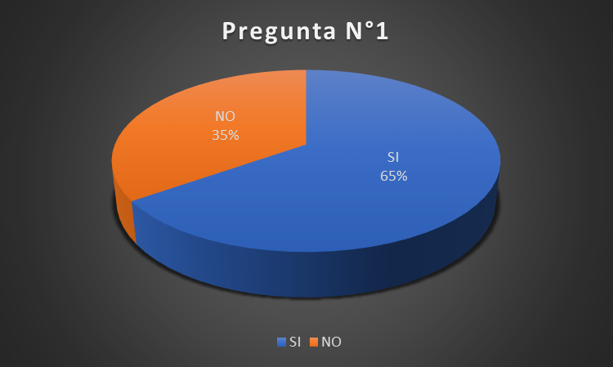
Figura 4. Pregunta N°1 - Conoce Ud. ¿que son normas o procedimientos legales para la seguridad de la información? (Fuente: Elaboración propia)

ANALISIS: En el cuadro estadístico de la pregunta N°1 se observa que el 65% de los encuestados conoce que son las normas o procedimientos legales para la seguridad de la información; en tanto que en un menor porcentaje de 35% desconoce.

PREGUNTA 2: ¿cree Ud. que existen normas o procedimientos legales actualizados correspondientes al área del Centro de sistemas de información?

Tabla 6
Pregunta N°2 - ¿cree Ud. que existen normas o procedimientos legales actualizados correspondientes al área del Centro de sistemas de información?
ALTERNATIVA | FRECUENCIA ABSOLUTA SIMPLE | PROBABILIDAD | PORCENTAJE
SI | 18 | 0.783 | 78.26
NO | 5 | 0.217 | 21.74
TOTAL | 23 | 1.000 | 100.00
Datos obtenidos en la encuesta aplicada al área de CSI-UGEL-FERREÑAFE (Fuente: Elaboración propia)

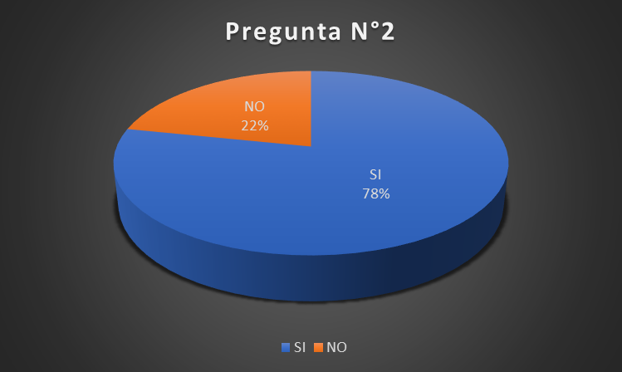
Figura 5. Pregunta N°2 - ¿cree Ud. que existen normas o procedimientos legales actualizados correspondientes al área del Centro de sistemas de información? (Fuente: Elaboración propia)

ANALISIS: En el cuadro estadístico de la pregunta N°2 se observa que el 78% de los encuestados cree que existen normas o procedimientos legales actualizados correspondientes al área del Centro de sistemas de información para la seguridad de la información; en tanto que en un menor porcentaje de 22% cree que no existen.

PREGUNTA 3: Conoce Ud. ¿sobre el tema de Servidores, sus servicios y su administración?

Tabla 7
Pregunta N°3 - Conoce Ud. ¿sobre el tema de Servidores, sus servicios y su administración?
ALTERNATIVA | FRECUENCIA ABSOLUTA SIMPLE | PROBABILIDAD | PORCENTAJE
SI | 14 | 0.609 | 60.87
NO | 9 | 0.391 | 39.13
TOTAL | 23 | 1.000 | 100.00
Datos obtenidos en la encuesta aplicada al área de CSI-UGEL-FERREÑAFE (Fuente: Elaboración propia)

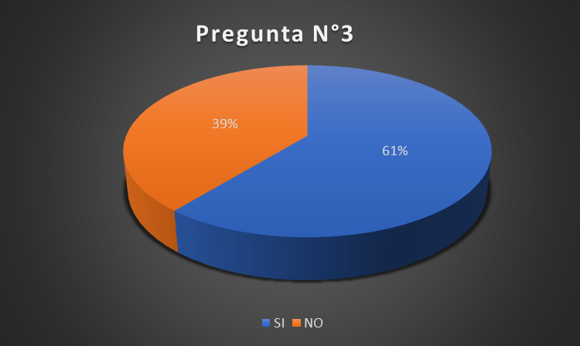
Figura 6.Pregunta N°3 - Conoce Ud. ¿sobre el tema de Servidores, sus servicios y su administración? (Fuente: Elaboración propia)

ANALISIS: En el cuadro estadístico de la pregunta N°3 se observa que el 61% de los encuestados conoce que son los servidores, servicios y su administración; en tanto que en un menor porcentaje de 39% desconoce.

PREGUNTA 4: ¿Cree Ud. que existen manuales o documentos de soporte para los servidores del Centro de sistemas de la información (CSI) de la UGEL?

Tabla 8
Pregunta N°4 - ¿Cree Ud. que existen manuales o documentos de soporte para los servidores del Centro de sistemas de la información (CSI) de la UGEL?
ALTERNATIVA | FRECUENCIA ABSOLUTA SIMPLE | PROBABILIDAD | PORCENTAJE
SI | 10 | 0.435 | 43.48
NO | 4 | 0.174 | 17.39
NM | 9 | 0.391 | 39.13
TOTAL | 23 | 1.000 | 100.00
Datos obtenidos en la encuesta aplicada al área de CSI-UGEL-FERREÑAFE (Fuente: Elaboración propia)

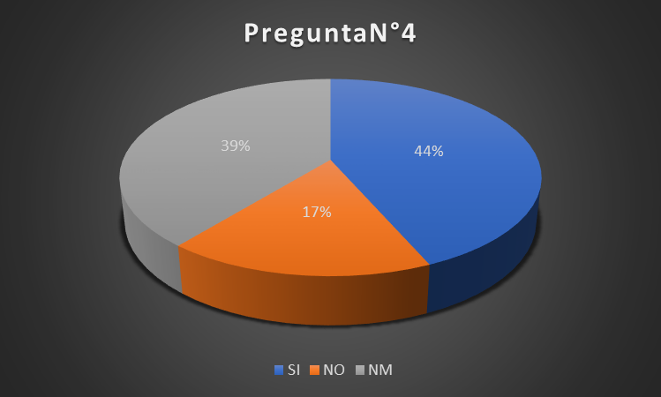
Figura 7. Pregunta N°4 - ¿Cree Ud. que existen manuales o documentos de soporte para los servidores del Centro de sistemas de la información (CSI) de la UGEL? (Fuente: Elaboración propia)

ANALISIS: En el cuadro estadístico de la pregunta N°4 se observa que el 44% de los encuestados cree que existen manuales o documentos de soporte para los servidores del centro de sistemas de información (CSI); en tanto que en un menor porcentaje de 17% desconoce.

PREGUNTA 5: Conoce Ud. ¿Si existen políticas de seguridad para la información en el Centro de sistemas de la información (CSI) de la UGEL?

Tabla 9
Pregunta N°5 - Conoce Ud. ¿Si existen políticas de seguridad para la información en el Centro de sistemas de la información (CSI) de la UGEL?
ALTERNATIVA | FRECUENCIA ABSOLUTA SIMPLE | PROBABILIDAD | PORCENTAJE
SI | 10 | 0.435 | 43.48
NO | 4 | 0.174 | 17.39
NM | 9 | 0.391 | 39.13
TOTAL | 23 | 1.000 | 100.00
Datos obtenidos en la encuesta aplicada al área de CSI-UGEL-FERREÑAFE (Fuente: Elaboración propia)

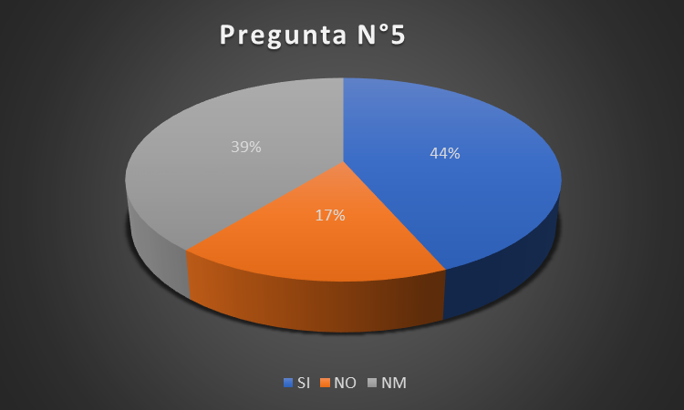
Figura 8. Pregunta N°5 - Conoce Ud. ¿Si existen políticas de seguridad para la información en el Centro de sistemas de la información (CSI) de la UGEL? (Fuente: Elaboración propia)

ANALISIS: En el cuadro estadístico de la pregunta N°5 se observa que el 44% de los encuestados conoce que existan políticas de seguridad para la información en el centro de sistemas de información (CSI); en tanto que en un menor porcentaje de 17% desconoce.

PREGUNTA 6: conoce Ud. ¿Qué es un plan de contingencia para la seguridad de la información?

Tabla 10
Pregunta N°6 - conoce Ud. ¿Qué es un plan de contingencia para la seguridad de la información?
ALTERNATIVA | FRECUENCIA ABSOLUTA SIMPLE | PROBABILIDAD | PORCENTAJE
SI | 15 | 0.652 | 65.22
NO | 8 | 0.348 | 34.78
TOTAL | 23 | 1.000 | 100.00
Datos obtenidos en la encuesta aplicada al área de CSI-UGEL-FERREÑAFE (Fuente: Elaboración propia)

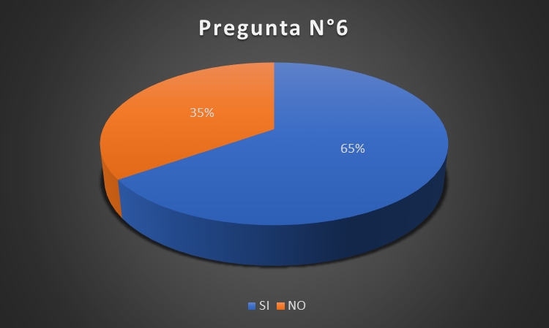
Figura 9. Pregunta N°6 - conoce Ud. ¿Qué es un plan de contingencia para la seguridad de la información? (Fuente: Elaboración propia)

ANALISIS: En el cuadro estadístico de la pregunta N°6 se observa que él 65% de los encuestados sabe que es un plan de contingencia; en tanto que en un menor porcentaje de 35% desconoce.

PREGUNTA 7: ¿cree Ud. que existen planes de contingencia en el área del Centro de sistemas de información?

Tabla 11
Pregunta N°7 - ¿cree Ud. que existen planes de contingencia en el área del Centro de sistemas de información?
ALTERNATIVA | FRECUENCIA ABSOLUTA SIMPLE | PROBABILIDAD | PORCENTAJE
SI | 6 | 0.261 | 26.09
NO | 9 | 0.391 | 39.13
NM | 8 | 0.348 | 34.78
TOTAL | 23 | 1.000 | 100.00
Datos obtenidos en la encuesta aplicada al área de CSI-UGEL-FERREÑAFE (Fuente: Elaboración propia)

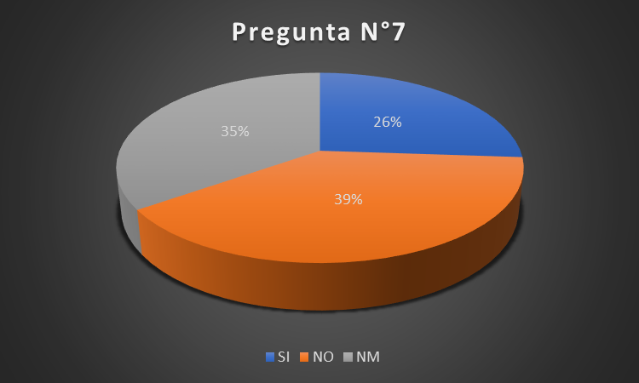
Figura 10. Pregunta N°7 - ¿cree Ud. que existen planes de contingencia en el área del Centro de sistemas de información? (Fuente: Elaboración propia)

ANALISIS: En el cuadro estadístico de la pregunta N°7 se observa que el 39% de los encuestados cree que no existe plan de contingencia en el área centro de sistemas de información; en tanto que en un menor porcentaje de 26% no marcaron porque en la respuesta anterior marcaron NO.

PREGUNTA 8: Cree Ud. ¿Que si hacen actualizaciones habituales de los planes de contingencia se reducirán los riesgos?

Tabla 12
Pregunta N°8 - Cree Ud. ¿Que si hacen actualizaciones habituales de los planes de contingencia se reducirán los riesgos?
ALTERNATIVA | FRECUENCIA ABSOLUTA SIMPLE | PROBABILIDAD | PORCENTAJE
SI | 11 | 0.478 | 47.83
NO | 4 | 0.174 | 17.39
NM | 8 | 0.348 | 34.78
TOTAL | 23 | 1.000 | 100.00
Datos obtenidos en la encuesta aplicada al área de CSI-UGEL-FERREÑAFE (Fuente: Elaboración propia)

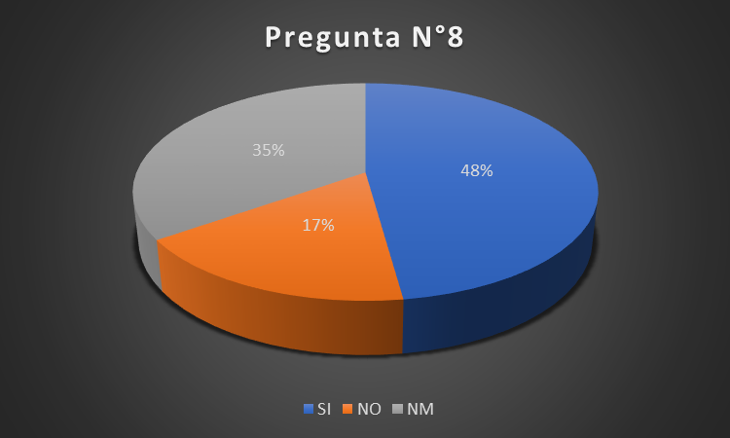
Figura 3. Cree Ud. ¿Que si hacen actualizaciones habituales de los planes de contingencia se reducirán los riesgos? (Fuente: Elaboración propia)

ANALISIS: En el cuadro estadístico de la pregunta N°8 se observa que el 48% de los encuestados cree que si se hacen actualizaciones habituales de los planes de contingencia se reducirán riesgos; en tanto que en un menor porcentaje de 17% no marcaron porque su respuesta anterior fue no.

PREGUNTA 9: ¿ha sido capacitado alguna vez sobre temas relacionados con seguridad de la información dentro o fuera de la UGEL-FERREÑAFE?

Tabla 13
Pregunta N°9 - ¿ha sido capacitado alguna vez sobre temas relacionados con seguridad de la información dentro o fuera de la UGEL-FERREÑAFE?
ALTERNATIVA | FRECUENCIA ABSOLUTA SIMPLE | PROBABILIDAD | PORCENTAJE
SI | 10 | 0.435 | 43.48
NO | 13 | 0.565 | 56.52
TOTAL | 23 | 1.000 | 100.00
Datos obtenidos en la encuesta aplicada al área de CSI-UGEL-FERREÑAFE (Fuente: Elaboración propia)

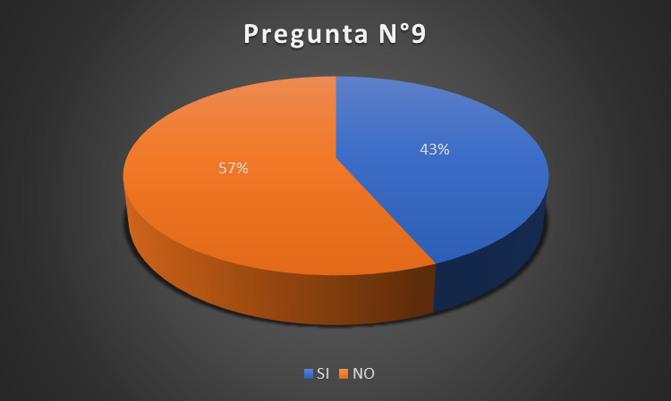
Figura 4. Pregunta N°9 - ¿ha sido capacitado alguna vez sobre temas relacionados con seguridad de la información dentro o fuera de la UGEL-FERREÑAFE? (Fuente: Elaboración propia)

ANALISIS: En el cuadro estadístico de la pregunta N°9 se observa que el 57% de los encuestados no ha sido capacitado sobre temas relacionados con seguridad de la información; en tanto que en un menor porcentaje de 43% fue capacitado.

PREGUNTA 10: ¿Está de acuerdo en que se realicen capacitaciones en todas las áreas sobre temas relacionados a la ejecución del plan de contingencia?

Tabla 14
Pregunta N°10 - ¿Está de acuerdo en que se realicen capacitaciones en todas las áreas sobre temas relacionados a la ejecución del plan de contingencia?
ALTERNATIVA | FRECUENCIA ABSOLUTA SIMPLE | PROBABILIDAD | PORCENTAJE
SI | 23 | 1.000 | 100.00
NO | 0 | 0.000 | 0.00
TOTAL | 23 | 1.000 | 100.00
Datos obtenidos en la encuesta aplicada al área de CSI-UGEL-FERREÑAFE (Fuente: Elaboración propia)

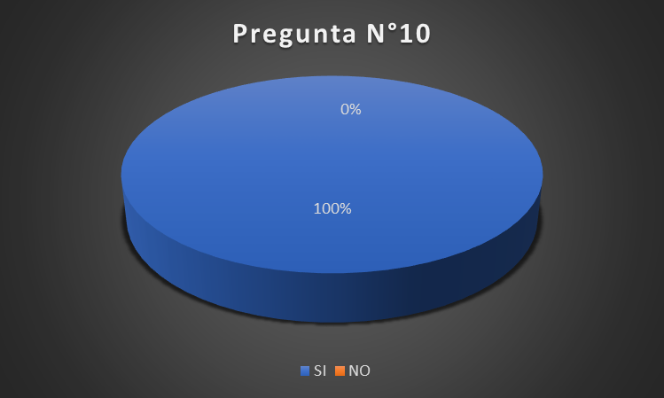
Figura 5. Pregunta N°10 - ¿Está de acuerdo en que se realicen capacitaciones en todas las áreas sobre temas relacionados a la ejecución del plan de contingencia? (Fuente: Elaboración propia)

ANALISIS: En el cuadro estadístico de la pregunta N°10 se observa que el 100% de los encuestados está de acuerdo en que se realicen capacitaciones en todas las áreas sobre temas relacionados a planes de contingencia; en tanto que en un menor porcentaje de 0% está en desacuerdo.

PREGUNTA 11: Cree Ud. ¿Que existe personal designado hacer la entrega de los documentos o planes de seguridad de información?
Tabla 15
Pregunta N°11 - Cree Ud. ¿Que existe personal designado hacer la entrega de los documentos o planes de seguridad de información?
ALTERNATIVA | FRECUENCIA ABSOLUTA SIMPLE | PROBABILIDAD | PORCENTAJE
SI | 12 | 0.522 | 52.17
NO | 11 | 0.478 | 47.83
TOTAL | 23 | 1.000 | 100.00
Datos obtenidos en la encuesta aplicada al área de CSI-UGEL-FERREÑAFE (Fuente: Elaboración propia)

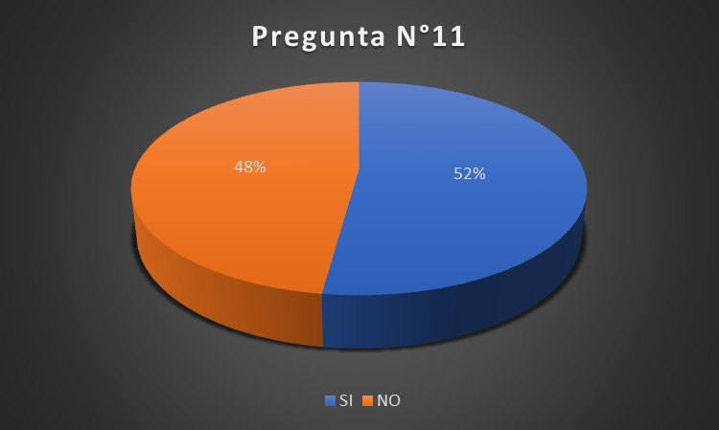
Figura 6. Pregunta N°11 - Cree Ud. ¿Que existe personal designado hacer la entrega de los documentos o planes de seguridad de información? (Fuente: Elaboración propia)

ANALISIS: En el cuadro estadístico de la pregunta N°11 se observa que el 52% de los encuestados cree que existe personal designado para hacer la entrega de los documentos o planes de contingencia; en tanto que en un menor porcentaje de 48% desconoce qué exista.

PREGUNTA 12: ¿Alguna vez se le hizo entrega de algún tipo de documento o plan de seguridad de la información?
Tabla 16
Pregunta N°12 - ¿Alguna vez se le hizo entrega de algún tipo de documento o plan de seguridad de la información?
ALTERNATIVA | FRECUENCIA ABSOLUTA SIMPLE | PROBABILIDAD | PORCENTAJE
SI | 4 | 0.174 | 17.39
NO | 19 | 0.826 | 82.61
TOTAL | 23 | 1.000 | 100.00
Datos obtenidos en la encuesta aplicada al área de CSI-UGEL-FERREÑAFE (Fuente: Elaboración propia)

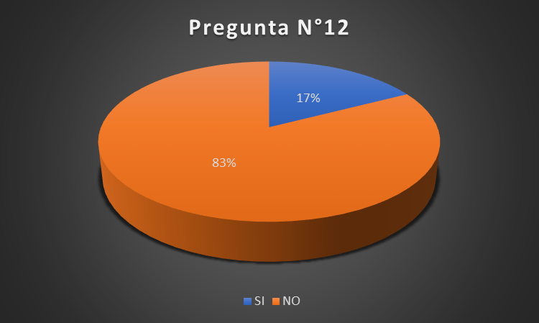
Figura 7. Pregunta N°12 - ¿Alguna vez se le hizo entrega de algún tipo de documento o plan de seguridad de la información? (Fuente: Elaboración propia)

ANALISIS: En el cuadro estadístico de la pregunta N°12 se observa que el 83% de los encuestados respondió que no se le hizo entrega de algún tipo de documento o plan de seguridad de la información; en tanto que en un menor porcentaje de 17% menciono que sí.

PREGUNTA 13: Conoce Ud. ¿Qué son las copias de seguridad?
Tabla 17
Pregunta N°13 - Conoce Ud. ¿Qué son las copias de seguridad?
ALTERNATIVA | FRECUENCIA ABSOLUTA SIMPLE | PROBABILIDAD | PORCENTAJE
SI | 20 | 0.870 | 86.96
NO | 3 | 0.130 | 13.04
TOTAL | 23 | 1.000 | 100.00
Datos obtenidos en la encuesta aplicada al área de CSI-UGEL-FERREÑAFE (Fuente: Elaboración propia)

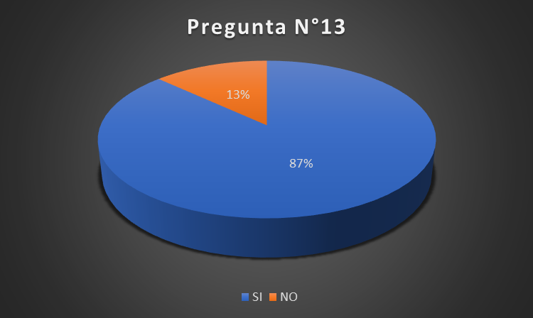
Figura 8. Pregunta N°13 - Conoce Ud. ¿Qué son las copias de seguridad? (Fuente: Elaboración propia)

ANALISIS: En el cuadro estadístico de la pregunta N°13 se observa que el 87% de los encuestados conoce que son las copias de seguridad; en tanto que en un menor porcentaje de 13% desconocen.

PREGUNTA 14: Cree Ud. Si es que se presentara una situación de desastre natural o negligencia del hombre, ¿las copias de seguridad resguardarían la información?

Tabla 18
Pregunta N°14 - Cree Ud. Si es que se presentara una situación de desastre natural o negligencia del hombre, ¿las copias de seguridad resguardarían la información?
ALTERNATIVA | FRECUENCIA ABSOLUTA SIMPLE | PROBABILIDAD | PORCENTAJE
SI | 21 | 0.913 | 91.30
NO | 2 | 0.087 | 8.70
TOTAL | 23 | 1.000 | 100.00
Datos obtenidos en la encuesta aplicada al área de CSI-UGEL-FERREÑAFE (Fuente: Elaboración propia)

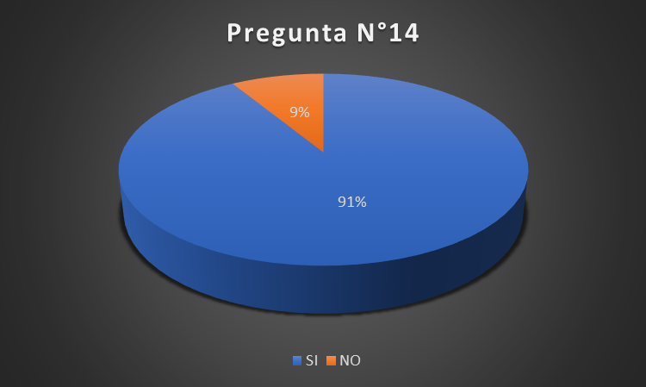
Figura 9. Pregunta N°14 - Cree Ud. Si es que se presentara una situación de desastre natural o negligencia del hombre, ¿las copias de seguridad resguardarían la información? (Fuente: Elaboración propia)

ANALISIS: En el cuadro estadístico de la pregunta N°14 se observa que el 91% de los encuestados cree que, si se presenta una situación de desastre natural o negligencia del hombre, los backups resguardarían la información; en tanto que en un menor porcentaje de 9% no cree.

PREGUNTA 15: Cree Ud. ¿Qué deberían realizarse copias de seguridad de los diversos sistemas de información periódicamente?

Tabla 19
Pregunta N°15 - Cree Ud. ¿Qué deberían realizarse copias de seguridad de los diversos sistemas de información periódicamente?
ALTERNATIVA | FRECUENCIA ABSOLUTA SIMPLE | PROBABILIDAD | PORCENTAJE
SI | 21 | 0.913 | 91.30
NO | 2 | 0.087 | 8.70
TOTAL | 23 | 1.000 | 100.00
Datos obtenidos en la encuesta aplicada al área de CSI-UGEL-FERREÑAFE (Fuente: Elaboración propia)

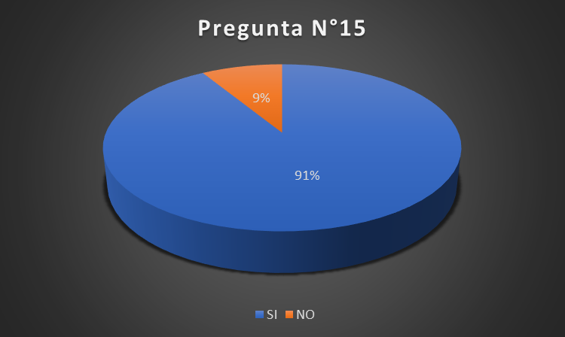
Figura 10. Pregunta N°15 - Cree Ud. ¿Qué deberían realizarse copias de seguridad de los diversos sistemas de información periódicamente? (Fuente: Elaboración propia)

ANALISIS: En el cuadro estadístico de la pregunta N°15 se observa que el 91% de los encuestados está de acuerdo que se realicen copias de seguridad en los diversos sistemas de información; en tanto que en un menor porcentaje de 9% no está de acuerdo.

PREGUNTA 16: Cree Ud. ¿Que existe un personal encargado en atender y corregir los incidentes ocasionados por las amenazas de la seguridad de la información?

Tabla 20
Pregunta N°16 - Cree Ud. ¿Que existe un personal encargado en atender y corregir los incidentes ocasionados por las amenazas de la seguridad de la información?
ALTERNATIVA | FRECUENCIA ABSOLUTA SIMPLE | PROBABILIDAD | PORCENTAJE
SI | 20 | 0.870 | 86.96
NO | 3 | 0.130 | 13.04
TOTAL | 23 | 1.000 | 100.00
Datos obtenidos en la encuesta aplicada al área de CSI-UGEL-FERREÑAFE (Fuente: Elaboración propia)

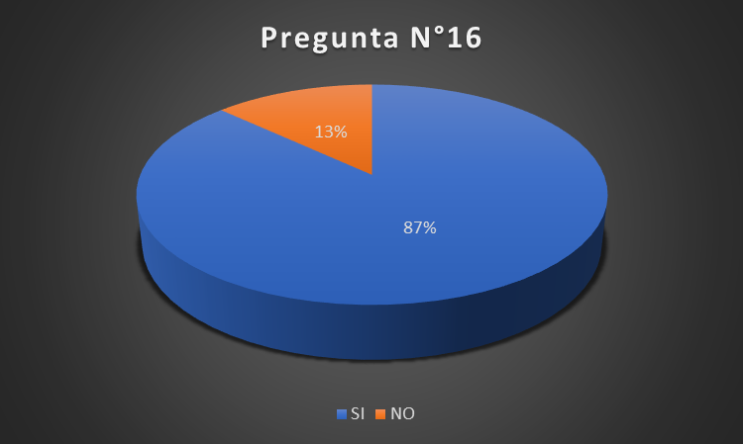
Figura 11. Pregunta N°16 - Cree Ud. ¿Que existe un personal encargado en atender y corregir los incidentes ocasionados por las amenazas de la seguridad de la información? (Fuente: Elaboración propia)

ANALISIS: En el cuadro estadístico de la pregunta N°16 se observa que el 87% de los encuestados menciona que si existe personal encargado de atender y corregir los incidentes por amenazas de la seguridad de la información; en tanto que en un menor porcentaje de 13% menciona que no existe.

PREGUNTA 17: Cree Ud. ¿Que existen manuales de incidencias que sirvan de guías para tomar acciones cuando se presenten siniestros?

Tabla 21
Pregunta N°17 - Cree Ud. ¿Que existen manuales de incidencias que sirvan de guías para tomar acciones cuando se presenten siniestros?
ALTERNATIVA | FRECUENCIA ABSOLUTA SIMPLE | PROBABILIDAD | PORCENTAJE
SI | 14 | 0.609 | 60.87
NO | 9 | 0.391 | 39.13
TOTAL | 23 | 1.000 | 100.00
Datos obtenidos en la encuesta aplicada al área de CSI-UGEL-FERREÑAFE (Fuente: Elaboración propia)

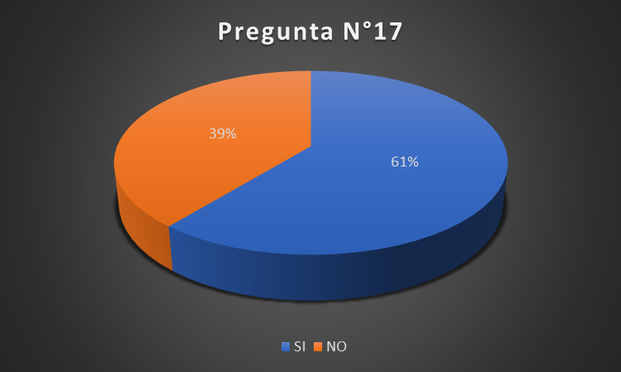
Figura 12. Pregunta N°17 - Cree Ud. ¿Que existen manuales de incidencias que sirvan de guías para tomar acciones cuando se presenten siniestros? (Fuente: Elaboración propia)

ANALISIS: En el cuadro estadístico de la pregunta N°17 se observa que el 61% de los encuestados cree que existen manuales de incidencias que sirvan de guías para tomar decisiones cuando se presentan siniestros; en tanto que en un menor porcentaje de 39% dicen que no existen.

PREGUNTA 18: ¿Está de acuerdo que el área del centro de sistemas de información (CSI) cuente con dispositivos de almacenamiento externo para hacer copias de seguridad de los diferentes sistemas de sistemas información?
Tabla 22
Pregunta N°18 - ¿Está de acuerdo que el área del centro de sistemas de información (CSI) cuente con dispositivos de almacenamiento externo para hacer copias de seguridad de los diferentes sistemas de sistemas información?
ALTERNATIVA | FRECUENCIA ABSOLUTA SIMPLE | PROBABILIDAD | PORCENTAJE
SI | 21 | 0.913 | 91.30
NO | 2 | 0.087 | 8.70
TOTAL | 23 | 1.000 | 100.00
Datos obtenidos en la encuesta aplicada al área de CSI-UGEL-FERREÑAFE (Fuente: Elaboración propia)

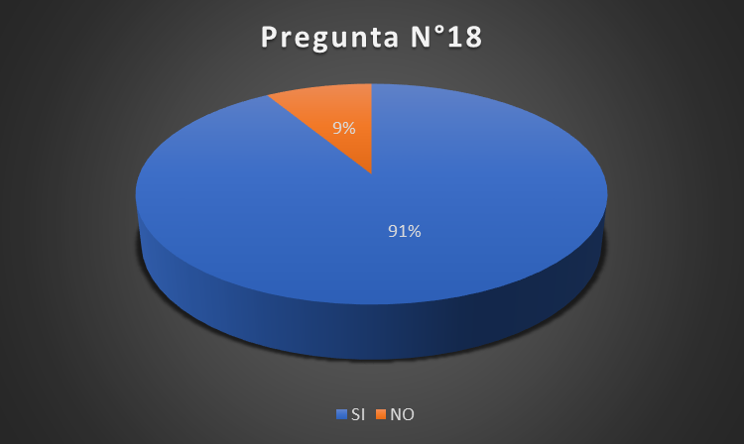
Figura 13. Pregunta N°18 - ¿Está de acuerdo que el área del centro de sistemas de información (CSI) cuente con dispositivos de almacenamiento externo para hacer copias de seguridad de los diferentes sistemas de sistemas información? (Fuente: Elaboración propia)

ANALISIS: En el cuadro estadístico de la pregunta N°18 se observa que el 91% de los encuestados está de acuerdo con que el área centro de sistemas de información cuente con dispositivos de almacenamiento externo para hacer backups para los sistemas de información manejados dentro de la UGEL; en tanto que en un menor porcentaje de 9% está en desacuerdo.

PREGUNTA 19: Cree Ud. ¿Que el respaldo de la información debe hacerse por clasificación de datos y por nivel de importancia?
Tabla 23
Pregunta N°19 - Cree Ud. ¿Que el respaldo de la información debe hacerse por clasificación de datos y por nivel de importancia?
ALTERNATIVA | FRECUENCIA ABSOLUTA SIMPLE | PROBABILIDAD | PORCENTAJE
SI | 21 | 0.913 | 91.30
NO | 2 | 0.087 | 8.70
TOTAL | 23 | 1.000 | 100.00
Datos obtenidos en la encuesta aplicada al área de CSI-UGEL-FERREÑAFE (Fuente: Elaboración propia)

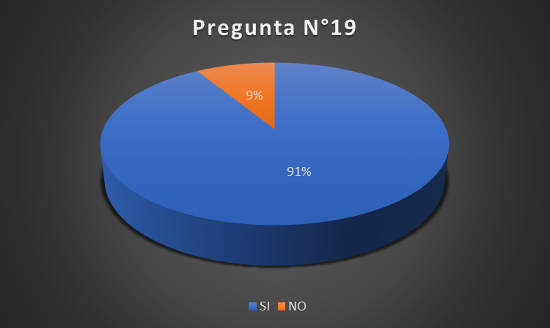
Figura 14. Pregunta N°19 - Cree Ud. ¿Que el respaldo de la información debe hacerse por clasificación de datos y por nivel de importancia? (Fuente: Elaboración propia)

ANALISIS: En el cuadro estadístico de la pregunta N°19 se observa que el 91% de los encuestados menciona que el respaldo de la información debe de hacerse por clasificación de datos y nivel; en tanto que en un menor porcentaje de 9% menciona lo contrario.

PREGUNTA 20: Cree Ud. ¿Qué Debe hacerse una evaluación periódica de los repositorios de datos externos?
Tabla 24
Pregunta N°20 - Cree Ud. ¿Qué Debe hacerse una evaluación periódica de los repositorios de datos externos?
ALTERNATIVA | FRECUENCIA ABSOLUTA SIMPLE | PROBABILIDAD | PORCENTAJE
SI | 21 | 0.913 | 91.30
NO | 2 | 0.087 | 8.70
TOTAL | 23 | 1.000 | 100.00
Datos obtenidos en la encuesta aplicada al área de CSI-UGEL-FERREÑAFE (Fuente: Elaboración propia)

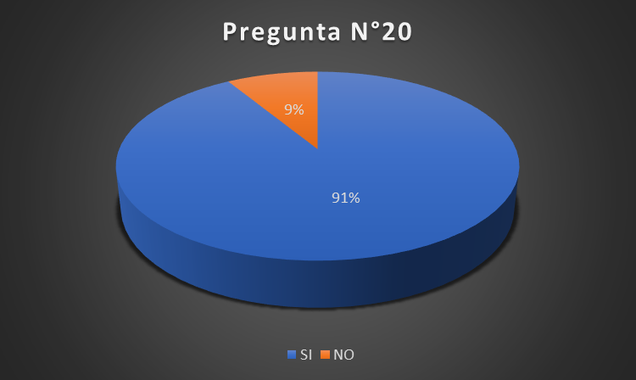
Figura 15. Pregunta N°20 - Cree Ud. ¿Qué Debe hacerse una evaluación periódica de los repositorios de datos externos? (Fuente: Elaboración propia)

ANALISIS: En el cuadro estadístico de la pregunta N°20 se observa que el 91% de los encuestados menciona que debe hacerse una evaluación periódica de los repositorios externos; en tanto que en un menor porcentaje de 9% menciona lo que no.

PREGUNTA 21: Cree Ud. ¿Qué Debe hacerse monitoreos y evaluación del Software y Hardware de recuperación de información?
Tabla 25
Pregunta N°21 - Cree Ud. ¿Qué Debe hacerse monitoreos y evaluación del Software y Hardware de recuperación de información?
ALTERNATIVA | FRECUENCIA ABSOLUTA SIMPLE | PROBABILIDAD | PORCENTAJE
SI | 23 | 1.000 | 100.00
NO | 0 | 0.000 | 0.00
TOTAL | 23 | 1.000 | 100.00
Datos obtenidos en la encuesta aplicada al área de CSI-UGEL-FERREÑAFE (Fuente: Elaboración propia)

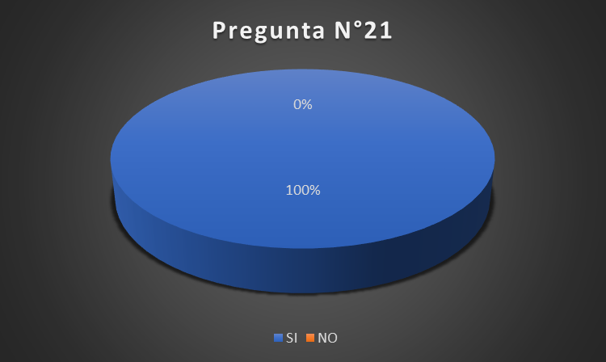
Figura 16. Pregunta N°21 - Cree Ud. ¿Qué Debe hacerse monitoreos y evaluación del Software y Hardware de recuperación de información? (Fuente: Elaboración propia)

ANALISIS: En el cuadro estadístico de la pregunta N°21 se observa que el 100% de los encuestados menciona que debe hacerse monitoreo, evaluación del software y hardware de recuperación de información; en tanto que en un menor porcentaje de 0% mencionan lo contrario.

PREGUNTA 22: Según Ud. ¿se debería monitorear y evaluar los procesos de contingencia y restauración implementados en la UGEL?
Tabla 26
Pregunta N°22 - Según Ud. ¿se debería monitorear y evaluar los procesos de contingencia y restauración implementados en la UGEL?
ALTERNATIVA | FRECUENCIA ABSOLUTA SIMPLE | PROBABILIDAD | PORCENTAJE
SI | 23 | 1.000 | 100.00
NO | 0 | 0.000 | 0.00
TOTAL | 23 | 1.000 | 100.00
Datos obtenidos en la encuesta aplicada al área de CSI-UGEL-FERREÑAFE (Fuente: Elaboración propia)

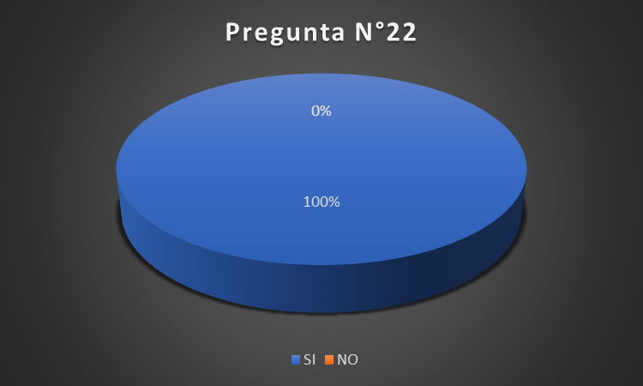
Figura 17. Pregunta N22 - Según Ud. ¿se debería monitorear y evaluar los procesos de contingencia y restauración implementados en la UGEL? (Fuente: Elaboración propia)

ANALISIS: En el cuadro estadístico de la pregunta N°22 se observa que el 100% de los encuestados dice que se debería monitorear y evaluar los procesos de contingencia y restauración, implementados en la UGEL; en tanto que en un menor porcentaje de 0% menciona que no.

PREGUNTA 23: sabe Ud. ¿Si el centro de sistemas de información (CSI) de la UGEL respalda la información de su área?
Tabla 27
Pregunta N°23 - sabe Ud. ¿Si el centro de sistemas de información (CSI) de la UGEL respalda la información de su área?
ALTERNATIVA | FRECUENCIA ABSOLUTA SIMPLE | PROBABILIDAD | PORCENTAJE
SI | 12 | 0.522 | 52.17
NO | 11 | 0.478 | 47.83
TOTAL | 23 | 1.000 | 100.00
Datos obtenidos en la encuesta aplicada al área de CSI-UGEL-FERREÑAFE (Fuente: Elaboración propia)

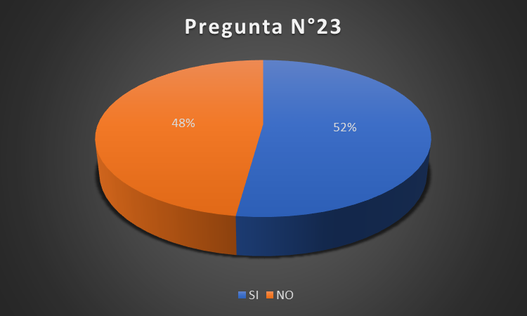
Figura 18. Pregunta N°23 - sabe Ud. ¿Si el centro de sistemas de información (CSI) de la UGEL respalda la información de su área? (Fuente: Elaboración propia)

ANALISIS: En el cuadro estadístico de la pregunta N°23 se observa que el 52% de los encuestados afirma que el centro de sistemas de información (CSI) de la UGEL respalda la información de su área; en tanto que en un menor porcentaje de 48% desconoce.

PREGUNTA 24: ¿Está de acuerdo que se adopten medidas de seguridad en la UGEL en caso de pérdida de su información?

Tabla 28
Pregunta N°24 - ¿Está de acuerdo que se adopten medidas de seguridad en la UGEL en caso de pérdida de su información?
ALTERNATIVA | FRECUENCIA ABSOLUTA SIMPLE | PROBABILIDAD | PORCENTAJE
SI | 22 | 0.957 | 95.65
NO | 1 | 0.043 | 4.35
TOTAL | 23 | 1.000 | 100.00
Datos obtenidos en la encuesta aplicada al área de CSI-UGEL-FERREÑAFE (Fuente: Elaboración propia)

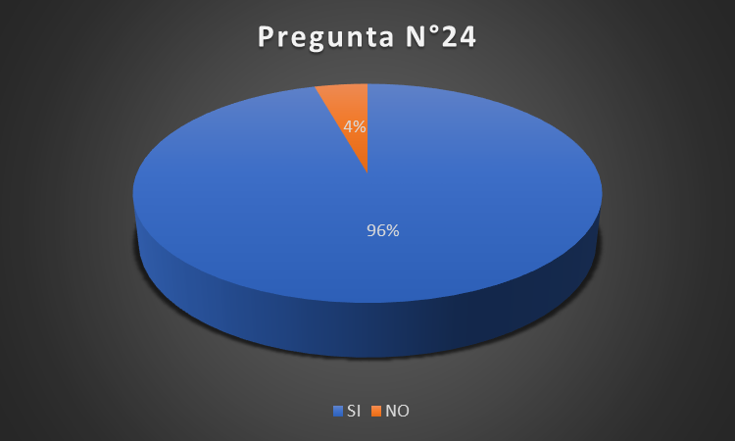
Figura 19. Pregunta N°24 - ¿Está de acuerdo que se adopten medidas de seguridad en la UGEL en caso de pérdida de su información? (Fuente: Elaboración propia)

ANALISIS: En el cuadro estadístico de la pregunta N°24 se observa que el 96% de los encuestados está de acuerdo que se adopten medidas de seguridad en la UGEL en casos de pérdida de su información; en tanto que en un menor porcentaje de 4% no está de acuerdo.

PREGUNTA 25: Cree Ud. ¿Que el plan de contingencia es un instrumento que mejorara el desempeño de las actividades y procesos que se desarrollan en la UGEL?

Tabla 29
Pregunta N°25 - Cree Ud. ¿Que el plan de contingencia es un instrumento que mejorara el desempeño de las actividades y procesos que se desarrollan en la UGEL?
ALTERNATIVA | FRECUENCIA ABSOLUTA SIMPLE | PROBABILIDAD | PORCENTAJE
SI | 23 | 1.000 | 100.00
NO | 0 | 0.000 | 0.00
TOTAL | 23 | 1.000 | 100.00
Datos obtenidos en la encuesta aplicada al área de CSI-UGEL-FERREÑAFE (Fuente: Elaboración propia)

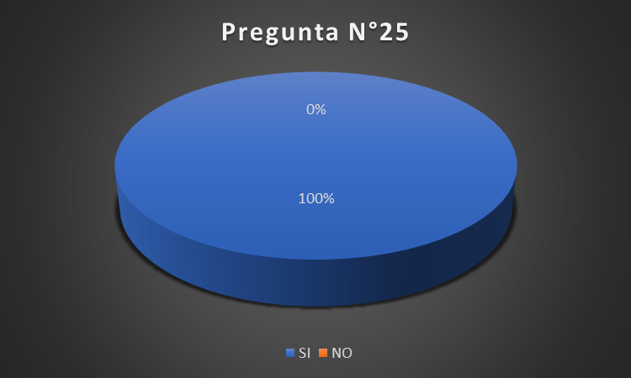
Figura 20. Pregunta N°25 - Cree Ud. ¿Que el plan de contingencia es un instrumento que mejorara el desempeño de las actividades y procesos que se desarrollan en la UGEL? (Fuente: Elaboración propia)

ANALISIS: En el cuadro estadístico de la pregunta N°25 se observa que el 100% de los encuestados afirma que el plan de contingencia es un instrumento que mejorara el desempeño de las actividades y procesos que se realizan en la UGEL; en tanto que en un menor porcentaje de 0% desconoce.

PREGUNTA 26: ¿Considera usted que el plan de contingencia garantiza la continuidad del negocio?

Tabla 30
Pregunta N°26 - ¿Considera usted que el plan de contingencia garantiza la continuidad del negocio?
ALTERNATIVA | FRECUENCIA ABSOLUTA SIMPLE | PROBABILIDAD | PORCENTAJE
SI | 23 | 1.000 | 100.00
NO | 0 | 0.000 | 0.00
TOTAL | 23 | 1.000 | 100.00
Datos obtenidos en la encuesta aplicada al área de CSI-UGEL-FERREÑAFE (Fuente: Elaboración propia)

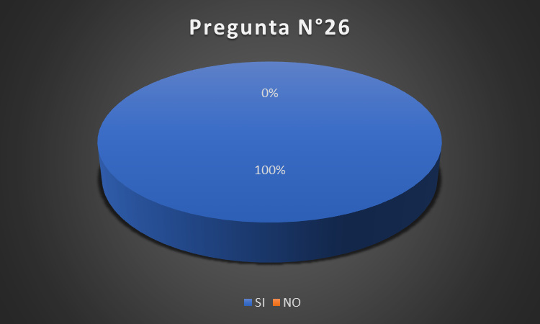
Figura 21. Pregunta N°26 - ¿Considera usted que el plan de contingencia garantiza la continuidad del negocio? (Fuente: Elaboración propia)

ANALISIS: En el cuadro estadístico de la pregunta N°26 se observa que el 91% de los encuestados si considera que el plan de contingencia garantice la continuidad del negocio; en tanto que en un menor porcentaje de 9% no sabe, no opina.
PREGUNTA 27: ¿Cuál es su nivel de satisfacción con respecto al apoyo y compromiso de la alta dirección en temas relacionados con seguridad de la información?
Tabla 31
Pregunta N°27 - ¿Cuál es su nivel de satisfacción con respecto al apoyo y compromiso de la alta dirección en temas relacionados con seguridad de la información?
ALTERNATIVA | FRECUENCIA ABSOLUTA SIMPLE | PROBABILIDAD | PORCENTAJE
Muy Insatisfecho | 1 | 0.043 | 4.35
Insatisfecho | 1 | 0.043 | 4.35
Neutral | 13 | 0.565 | 56.52
Satisfecho | 6 | 0.261 | 26.09
Muy Satisfecho | 2 | 0.087 | 8.70
TOTAL | 23 | 1.000 | 100.00
Datos obtenidos en la encuesta aplicada al área de CSI-UGEL-FERREÑAFE (Fuente: Elaboración propia)

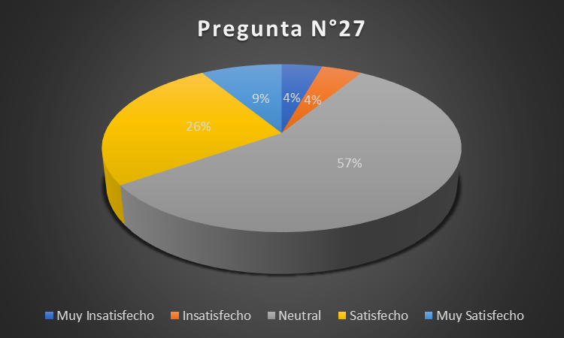
Figura 22. Pregunta N°27 - ¿Cuál es su nivel de satisfacción con respecto al apoyo y compromiso de la alta dirección en temas relacionados con seguridad de la información? (Fuente: Elaboración propia)

ANALISIS: En el cuadro estadístico de la pregunta N°27 se observa que el 57% de los encuestados, su nivel de satisfacción es neutral con respecto al apoyo y compromiso de la alta dirección en temas relacionados con seguridad de la información; en tanto que en un menor porcentaje de 4% está insatisfecho.

PREGUNTA 28: ¿Cuál es su nivel de satisfacción con respecto a la comunicación eficaz que existe entre el área del Centro de sistemas de información (CSI) con su área?
Tabla 32
Pregunta N°28 - ¿Cuál es su nivel de satisfacción con respecto a la comunicación eficaz que existe entre el área del Centro de sistemas de información (CSI) con su área?
ALTERNATIVA | FRECUENCIA ABSOLUTA SIMPLE | PROBABILIDAD | PORCENTAJE
Muy Insatisfecho | 0 | 0.000 | 0.00
Insatisfecho | 1 | 0.043 | 4.35
Neutral | 6 | 0.261 | 26.09
Satisfecho | 12 | 0.522 | 52.17
Muy Satisfecho | 4 | 0.174 | 17.39
TOTAL | 23 | 1.000 | 100.00
Datos obtenidos en la encuesta aplicada al área de CSI-UGEL-FERREÑAFE (Fuente: Elaboración propia)

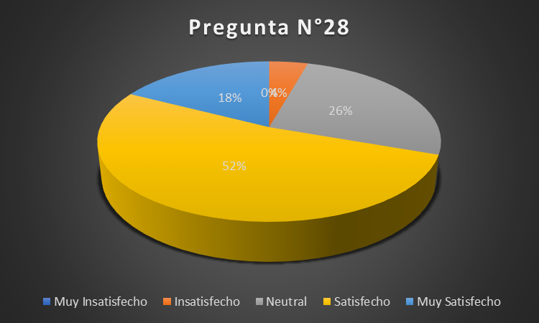
Figura 23. Pregunta N°28 - ¿Cuál es su nivel de satisfacción con respecto a la comunicación eficaz que existe entre el área del Centro de sistemas de información (CSI) con su área? (Fuente: Elaboración propia)

ANALISIS: En el cuadro estadístico de la pregunta N°28 se observa que el 52% de los encuestados, está satisfecho con respecto a la comunicación eficaz entre el área centro de sistemas de información y sus áreas; en tanto que en un menor porcentaje de 0% está satisfecho.

PREGUNTA 29: ¿Cuál es su nivel de satisfacción con respecto a la entrega de documentos o planes de seguridad?
Tabla 33
Pregunta N°29 - ¿Cuál es su nivel de satisfacción con respecto a la entrega de documentos o planes de seguridad?
ALTERNATIVA | FRECUENCIA ABSOLUTA SIMPLE | PROBABILIDAD | PORCENTAJE
Muy Insatisfecho | 2 | 0.087 | 8.70
Insatisfecho | 6 | 0.261 | 26.09
Neutral | 9 | 0.391 | 39.13
Satisfecho | 5 | 0.217 | 21.74
Muy Satisfecho | 1 | 0.043 | 4.35
TOTAL | 23 | 1.000 | 100.00
Datos obtenidos en la encuesta aplicada al área de CSI-UGEL-FERREÑAFE (Fuente: Elaboración propia)

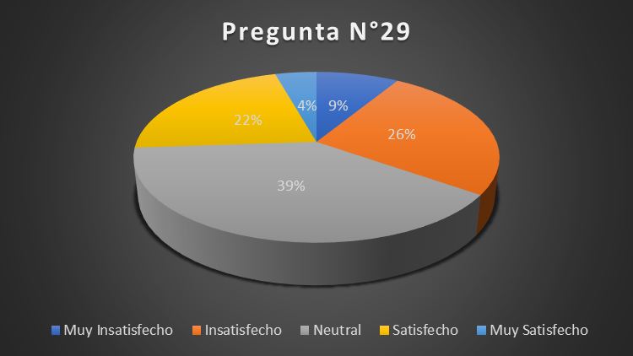
Figura 24. Pregunta N°29 - ¿Cuál es su nivel de satisfacción con respecto a la entrega de documentos o planes de seguridad? (Fuente: Elaboración propia)

ANALISIS: En el cuadro estadístico de la pregunta N°29 se observa que el 39% de los encuestados, menciona que su nivel de satisfacción es neutral con respecto a la entrega de documentos o planes de seguridad; en tanto que en un menor porcentaje de 4% está muy insatisfecho.

PREGUNTA 30: ¿Según su criterio que tan entendibles son los documentos que se le entregaron?

Tabla 34
Pregunta N°30 - ¿Según su criterio que tan entendibles son los documentos que se le entregaron?
ALTERNATIVA | FRECUENCIA ABSOLUTA SIMPLE | PROBABILIDAD | PORCENTAJE
Muy Insatisfecho | 3 | 0.130 | 13.04
Insatisfecho | 3 | 0.130 | 13.04
Neutral | 14 | 0.609 | 60.87
Satisfecho | 3 | 0.130 | 13.04
Muy Satisfecho | 0 | 0.000 | 0.00
TOTAL | 23 | 1.000 | 100.00
Datos obtenidos en la encuesta aplicada al área de CSI-UGEL-FERREÑAFE (Fuente: Elaboración propia)

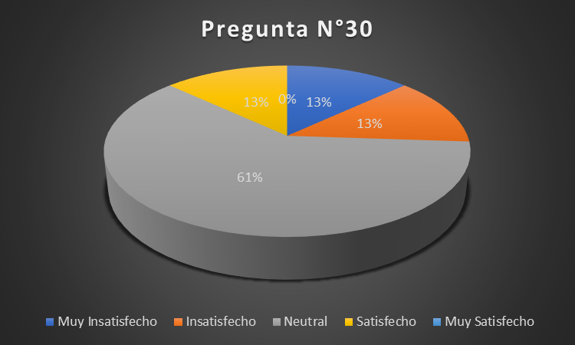
Figura 25. Pregunta N°30 - ¿Según su criterio que tan entendibles son los documentos que se le entregaron? (Fuente: Elaboración propia)

ANALISIS: En el cuadro estadístico de la pregunta N°30 se observa que él 61% de los encuestados, el nivel de satisfacción de que tan entendibles son los documentos que se les entrego con respecto a planes de contingencia es neutral, tanto que en un menor porcentaje de 0% está muy insatisfecho.

PREGUNTA 31: ¿Cuál es su nivel de satisfacción con respecto a los principios que emplea el área del Centro de sistemas de información (CSI) para la reanudación de las actividades a causa de un incidente relacionado a la seguridad informática?

Tabla 35
Pregunta N°31 - ¿Cuál es su nivel de satisfacción con respecto a los principios que emplea el área del Centro de sistemas de información (CSI) para la reanudación de las actividades a causa de un incidente relacionado a la seguridad informática?
ALTERNATIVA | FRECUENCIA ABSOLUTA SIMPLE | PROBABILIDAD | PORCENTAJE
Muy Insatisfecho | 1 | 0.043 | 4.35
Insatisfecho | 2 | 0.087 | 8.70
Neutral | 11 | 0.478 | 47.83
Satisfecho | 9 | 0.391 | 39.13
Muy Satisfecho | 0 | 0.000 | 0.00
TOTAL | 23 | 1.000 | 100.00
Datos obtenidos en la encuesta aplicada al área de CSI-UGEL-FERREÑAFE (Fuente: Elaboración propia)

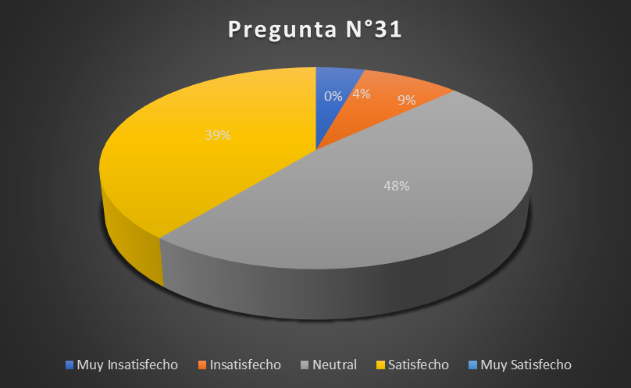
Figura 26. Pregunta N°31 - ¿Cuál es su nivel de satisfacción con respecto a los principios que emplea el área del Centro de sistemas de información (CSI) para la reanudación de las actividades a causa de un incidente relacionado a la seguridad informática? (Fuente: Elaboración propia)

ANALISIS: En el cuadro estadístico de la pregunta N°31 se observa que el 48% de los encuestados, esta con un nivel de satisfacción neutral con respecto a los principios que emplea el centro de sistemas de información (CSI) para la reanudación de las actividades y procesos a causa de incidentes relacionados a la seguridad informática; en tanto que en un menor porcentaje de 0% muy satisfechos.

PREGUNTA 32: ¿Cuál es su nivel de satisfacción con respecto a las medidas inmediatas que se toman por causa de un siniestro?

Tabla 36
Pregunta N°32 - ¿Cuál es su nivel de satisfacción con respecto a las medidas inmediatas que se toman por causa de un siniestro?
ALTERNATIVA | FRECUENCIA ABSOLUTA SIMPLE | PROBABILIDAD | PORCENTAJE
Muy Insatisfecho | 0 | 0.000 | 0.00
Insatisfecho | 3 | 0.130 | 13.04
Neutral | 10 | 0.435 | 43.48
Satisfecho | 10 | 0.435 | 43.48
Muy Satisfecho | 0 | 0 | 0
TOTAL | 23 | 1 | 100
Datos obtenidos en la encuesta aplicada al área de CSI-UGEL-FERREÑAFE (Fuente: Elaboración propia)

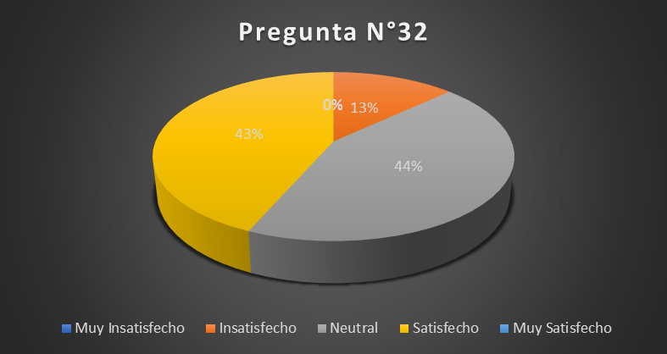
Figura 27. Pregunta N°32 - ¿Cuál es su nivel de satisfacción con respecto a las medidas inmediatas que se toman por causa de un siniestro? (Fuente: Elaboración propia)

ANALISIS: En el cuadro estadístico de la pregunta N°32 se observa que el 44% de los encuestados, indican que su nivel de satisfacción es neutral con respecto a las medidas inmediatas que se toman por causa de un siniestro; en tanto que en un menor porcentaje de 13% está insatisfecho.

PREGUNTA 33: ¿Cuáles considera Ud. que son los riesgos potenciales a los que está expuesto los activos de la UGEL?

Tabla 37
Pregunta N°33 - ¿Cuáles considera Ud. que son los riesgos potenciales a los que está expuesto los activos de la UGEL?
ALTERNATIVA | FRECUENCIA ABSOLUTA SIMPLE | PROBABILIDAD | PORCENTAJE
Apagones o caída del fluido eléctrico | 23 | 0.170 | 17.04
Cableado eléctrico y de red a la intemperie | 14 | 0.104 | 10.37
Virus informático | 15 | 0.111 | 11.11
Desastres naturales | 11 | 0.081 | 8.15
Accesos no autorizados | 7 | 0.052 | 5.19
Fraude y robo de información | 9 | 0.067 | 6.67
Falta de dispositivos de resguardo de la información | 12 | 0.089 | 8.89
Falta de formación en temas de seguridad | 15 | 0.111 | 11.11
Falta de planificación | 8 | 0.059 | 5.93
Ambientes inapropiados | 17 | 0.126 | 12.59
Todas las anteriores | 4 | 0.030 | 2.96
TOTAL | 135 | 1.000 | 100.00
Datos obtenidos en la encuesta aplicada al área de CSI-UGEL-FERREÑAFE (Fuente: Elaboración propia)

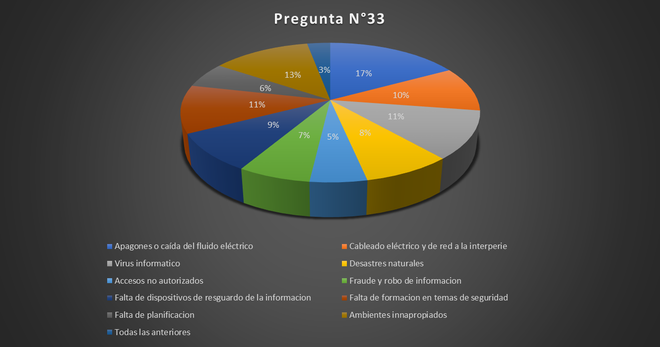
Figura 28. Pregunta N°33 - ¿Cuáles considera Ud. que son los riesgos potenciales a los que está expuesto los activos de la UGEL? (Fuente: Elaboración propia)

ANALISIS: En el cuadro estadístico de la pregunta N°33 se observa que el 17% de los encuestados consideraron que el principal riesgo potencial al que están expuesto los activos de la UGEL es la caída del fluido eléctrico; en tanto que en un menor porcentaje de 3%considera que son todas las anteriores.

Definir una metodología de gestión de riesgos a aplicar en el área del centro de sistemas de información de la Ugel-Ferreñafe en el periodo 2018.

Análisis comparativo de metodologías a aplicar
Tabla 38
Diferencias entre las metodologías MAGERIT & DAFT
METODOLOGIA
ITEM | DAFT | MAGERIT V3
DEFINICION | Metodología de análisis y administración de riesgos elaborada por el estado colombiano mediante el decreto 1537, el que establece que todas las entidades de administración pública, cuenten con políticas de administración de riesgo, con la finalidad de que cumplan sus objetivos y estén preparadas ante cualquier evento que puede presentarse y poner en peligro la seguridad de la información. | Metodología de análisis y gestión de riesgos elaborada por el consejo superior de Administración Electrónica.  Esta metodología está directamente relacionada con la generalización del uso de las tecnologías de la información, además es de interés para todos aquellos que trabajan con información digital y sistemas informáticos para tratarla.  Magerit les permitirá saber cuánto valor está en juego y les ayudará a proteger sus activos.
OBJETIVOS | GENERAL | DIRECTOS
 | Fortalecer la implementación y desarrollo de la política de la administración de riesgos a través del adecuado tratamiento de los riesgos para garantizar el cumplimiento de la misión y objetivos institucionales de las entidades de la administración pública. | - Concientizar a los responsables de los sistemas de información de la existencia de riesgos y la necesidad de mitigarlos a tiempo.  - Ofrece un método sistemático para analizar los riesgos.  - Ayuda a descubrir y planificar las medidas oportunas para mantener los riesgos bajo control.
 | ESPECIFICOS | INDIRECTOS
 | - Generar una visión sistémica, acerca de la administración y evaluación de riesgos.  - Proteger los recursos del estado.  - Introducir en los procesos y procedimientos las acciones de mitigación de riesgos.  - Involucrar y comprometer a todos los servidores de las entidades de la administración pública.  - Encaminar a que cada entidad interactúe con las otras, para fortalecer su desarrollo y mantener la buena imagen y las buenas relaciones.  - Asegurar el cumplimiento de las nomas, y leyes. | - Preparar a la organización para procesos de evaluación, auditoria, certificaciones o acreditaciones, según lo corresponda el caso
FASES | - Contexto estratégico  - Identificación de riesgos  - Análisis de riesgos  - Valoración de Riesgos  - Políticas de administración de riesgos | - Identificar los activos  - Valoración de los activos  -Determinación de amenazas potenciales  - Valoración de amenazas  - Identificar amenazas  - Estimar el impacto  - Estimar el riesgo  - Determinar las salvaguardas
Datos obtenidos del sitio web https://www.goconqr.com (Fuente: (DUQUE OCHOA, 2016))

Análisis comparativo con valores
Para la valoración de las dos metodologías se hará uso de las siguientes escalas:
N° | VALORES
1 | Muy bajo
2 | Bajo
3 | Medio
4 | Alto
5 | Muy Alto

A continuación, se calificará los ítems de cada metodología.

Tabla 39
Calificación de metodologías
 | METODOLOGIA
ITEM | DAFT | MAGERIT V3
DEFINICION | 3 | 5
OBJETIVOS | 4 | 5
FASES | 3 | 5
TOTAL | 3 | 5
Datos obtenidos del análisis comparativo entre metodologías (Fuente: Elaboración propia)

Criterios de evaluación para las metodologías

Tabla 40
Evaluación de las metodologías
 | METODOLOGIA
ITEM | DAFT | MAGERIT V3
DEFINICION | Obtuvo 3 puntos, debido a que menciona, centralmente al análisis y administración de riesgos.  Porque al hablar de administración es utilizar los recursos disponibles en tu empresa para planificar acciones que ayuden a conseguir los objetivos que tienes para ella. | Obtuvo 5 puntos, debido a que está, directamente relacionada al análisis y gestión de riesgos.  La cual determina, que la gestión por su parte, es poner en marcha lo planificado durante la administración.
OBJETIVOS | Obtuvo 4 puntos, debido a que sus objetivos son muy genéricos, porque tratan de administrar los riesgos de toda la organización para ayudar a cumplir con sus objetivos. | Obtuvo 5 puntos, debido a que en estos objetivos se relaciona directamente con los sistemas de información, también ofrece un método sistemático y además prepara a la organización para los procesos de auditoria, certificación o acreditación.
FASES | Obtuvo 4 puntos, debido a 5 fases muy generales, las cuales se enfocan en los riesgos de toda la organización. | Obtuvo 5 puntos, debido a que sus fases, son detalladas y específicas en las cuales nos permite priorizar los activos de mayor importancia en la organización.
Datos obtenidos del análisis comparativo entre metodologías (Fuente: Elaboración propia)

De acuerdo al análisis comparativo que hemos realizado de las metodologías mencionadas anteriormente, pudimos elegir la metodología MAGERIT la que mejor se adapta a la institución pública por los siguientes motivos, como son la concientización a la alta dirección y los responsables de cada área de la institución que interactúa con sistemas de la información y la existencia de los riesgos que esta conlleva, en el cual se desarrollara fase por fase y así descubrir y planificar de manera óptima las medidas para mitigar los riesgos. Además de esto ayudara a la organización a estar preparada para procesos de evaluación, auditoria y/o certificación.

Análisis de riesgos para la seguridad de la información en el área del centro de sistemas de información de la Ugel-Ferreñafe en el periodo 2018.

Fase 1: Caracterización de los activos.

Identificar activos.
Para el desarrollo del análisis de riesgos en el área del centro de sistemas de información de la UGEL - FERREÑAFE, será aplicada la METODOLOGÍA MAGERIT v3. Mediante el apoyo del personal técnico y administrativo, se identificaron los sistemas de información (activos) relevantes en los procesos de gestión de la UGEL, presentados en las siguientes tablas:

Equipos informáticos diversos de la UGEL – Ferreñafe.
El inventario de equipos informáticos actualizado a diciembre del 2017

Tabla 41
Lista resumida de activos de la UGEL - Ferreñafe
ACTIVOS | CANTIDAD
ACUMULADOR DE ENERGIA - EQUIPO DE UPS | 31
CAMARA DE VIDEO | 1
CAMARA FOTOGRAFICA | 1
COMPUTADORA PERSONAL PORTATIL | 23
CONMUTADOR DE VIDEO, TECLADO Y MOUSE | 5
DISCO DURO EXTERNO | 10
EQUIPO DE CONTROL DE ACCESO BIOMETRICO | 1
EQUIPO MULTIFUNCIONAL COPIADORA FAX IMPRESORA SCANNER | 1
EQUIPO PUERTA DE ENLACE - GATEWAY DE VOZ/FAX | 1
ESCANER DE RED | 10
ESTABILIZADOR | 58
FILMADORA | 1
FOTOCOPIADORA MULTIFUNCIONAL | 2
GAVINETE DE METAL | 1
IMPRESORA NORMAL | 7
IMPRESORA LASER | 35
LECTORA DE CINTA MAGNETICA | 1
MONITOR A COLOR | 3
MONITOR CON PROCESADOR INTEGRADO | 5
MONITOR LCD | 3
MONITOR LED 18.5 in | 8
MONITOR PLANO | 65
PROYECTOR | 8
REPRODUCTOR DE DVD/CD/VCD/SVCD/MP3 Y OTROS | 2
REPRODUCTOR DE VIDEO | 1
SERVIDOR | 2
SISTEMA DE PROYECCION MULTIMEDIA - PROYECTOR MULTIMEDIA | 1
SUPRESOR DE VOLTAJE TRANSITORIO – TVSS | 57
SWITCH PARA RED | 6
SWITCH PARA RED DE 48 PUERTOS DE FIBRA CON SUPERVISOR DE 10/100/1000 MBPS | 2
TECLADO – KEYBOARD | 75
TECLADO - KEYBOARD CON PUERTO USB | 1
UNIDAD CENTRAL DE PROCESO – CPU | 67
UNIDAD PARA COPIA DE SEGURIDAD - TAPE BACKUP EXTERNO | 1
TOTAL | 496
Datos obtenidos del análisis documental en el área de CSI-UGEL-FERREÑAFE (Fuente: Elaboración propia)

Activos informáticos del área de CSI.

Tabla 42
Lista de activos del área de CSI
ACTIVOS | MARCA/ MODELO | CANTIDAD
ESCANNER MANUAL | FCL5D-0508 | 1
ESTABILIZADOR | PCG L400-4A6051 | 11
IMPRESORA | LASERJET+ PRO 400 M401ONE | 3
LAPTOP | HP 94-13641Q | 3
MONITOR | HP/LV1911 | 5
MOUSE | MOFYKQ | 11
PC | HP ELITE DESK800 | 8
POWER-PROYECTOR | POWER LITE X14+ | 1
SCANNER | HP/FCLSD-0406 | 2
SERVIDOR | HP PROLIANT ML150 GEN 9 | 3
SUPRESOR DE PICOS | OMEGA | 3
SWITCH | D-LINK-DE51228 | 4
TALADRO | KAILI/KP-7361 | 1
TECLADO | HP/KB57211 | 18
GAVINETE DE METAL |  | 1
UPS | ADVANCE | 3
VENTILADOR | CONTINENTAL/CE44432 | 1
TOTAL |  | 79
Datos obtenidos del análisis documental en el área de CSI-UGEL-FERREÑAFE (Fuente: Elaboración propia)

Software utilizado.

Tabla 43
Lista de software de uso en la UGEL
N° | TIPO DE SOFTWARE | DESCRIPCIÓN DEL SOFTWARE
01 | Sistemas operativos | Microsoft Windows Server 2012  Microsoft Windows Server 2012 R2  Microsoft Windows 8  Microsoft Windows 10  Linux – Ubuntu
02 | Software ofimático | Microsoft Office 2007 Pro  Libre Office v5  Open Office v5
03 | Herramientas Case | MySQL  Packet tracer 7.1
04 | Diseño gráfico | Corel Draw 17  Adobe Ilustrador CS6  Adobe Premier Professional  Adobe Audition CS6  Adobe Photoshop CS6  Adobe Fireworks CS6
05 | Lenguajes de Programación | PHP, JAVA
06 | Motor de Bases de Datos | MySQL 2012, SQL Server 2000, PostgreSQL
07 | IDE's de Programación | Sublime text 3, NetBeans
Datos obtenidos del análisis documental en el área de CSI-UGEL-FERREÑAFE (Fuente: Elaboración propia)

Sistemas informáticos.

Tabla 44
Sistemas de la UGEL
N° | SIGLAS | NOMBRE DEL SISTEMA | FUNCIONES DEL SISTEMA | AREAS RESPONSABLES
01 | SIAF-MEF | Sistema Informático de Administración Financiera | Es un sistema informático que permite administrar, mejorar y supervisar las operaciones de ingresos y gastos de las Entidades del Estado, además de permitir la integración de los procesos presupuestarios, contables y de tesorería de cada entidad. Todos estos datos se registran en el SIAF y son transferidos al MEF (Ministerio de Economía y Finanzas).
02 | SIGA-MEF | Sistema Integrado de Gestión Administrativa | Es una herramienta informática que cuenta con un interfaz con el SIAF, es decir, nosotros podemos hacer interfaces de certificación presupuestal, de compromiso anual, compromiso mensual y devengado, también nos permite cargar una meta aprobada nueva, el marco PIM y el PCA que es la priorización de la cadena de gasto. Todas estas interfaces se comunican automáticamente con el SIAF | TODAS LAS UNIDADES ORGANICAS
03 | SISGEDO | Sistema de Gestión Documental | Es una herramienta que permite administrar el flujo de documentos de todo tipo en una organización, además nos facilita la búsqueda o seguimiento del estado y ubicaciones recorridas por un documento como parte del trámite administrativo. | TODAS LAS UNIDADES ORGANICAS
04 | SIAGIE | Sistema de Información de Apoyo a la Gestión de la Institución Educativa | Es un aplicativo web administrado por Ministerio de Educación puesto a disposición de las Instituciones Educativas públicas y privadas a nivel nacional, el cual les permite gestionar la información de los procesos de matrícula, asistencia y evaluación de estudiantes. | DGP, DGI, CSI.
04 | LEGIX | Sistema legix | Es un software que facilita digitalizar el legajo personal, y a su vez imprimir el informe de escalafón al instante.  Permite organizar el ingreso y actualización de la trayectoria profesional del docente y trabajador administrativo nombrado en tres tipos de legajo: activo, cesante y pensionista.  La búsqueda de un archivo de legajos se realiza a través del código de barras y código QR.  El aplicativo fue diseñado por la Dirección Técnico‐Normativa de Docentes (DITEN) del Minedu. | ESCALAFON
05 |  | Sistema biométrico | Almacena temporalmente información de control de asistencia del personal | TODAS LAS UNIDADES ORGANICAS
06 | SERVICIO DC | controlador de dominio | Es un directorio donde se administran los usuarios a través de políticas y permite optimizar mejor los recursos de red. | CSI
07 | NEXUS | Proyecto Nexus | NEXUS es un sistema informático que busca articular los documentos de gestión para un control y seguimiento eficiente de las plazas, los cuadros de horas y la situación laboral de los servidores con precisión y oportunidad, con el fin de mejorar la gestión de Personal. | PERSONAL
Datos obtenidos del análisis documental en el área de CSI-UGEL-FERREÑAFE (Fuente: Elaboración propia)

Servicios informáticos internos.
Tabla 45
Servicios del CSI - UGEL
Nº | SERVICIOS INTERNOS | PROCESO
1 | Internet | Servicios electrónicos utilizados para la comunicación entre el  personal administrativo, docentes y directores dentro de la jurisdicción de UGEL – FERREÑAFE
2 | Soporte técnico
3 | Portal web UGEL
4 | Almacenamiento de archivos
5 | Administración de SISGEDO
6 | Administración de SIAGIE
Datos obtenidos del análisis documental en el área de CSI-UGEL-FERREÑAFE (Fuente: Elaboración propia)

Personal del área de CSI.
Tabla 46
Personal del área de CSI
NOMBRE | CARGO
- José Isaac Iberos Chumioque | Especialista del Centro de sistemas de información (CSI)
- Ismael Delgado Flores | Asistente del área de CSI
- Gabriela Clemencia Diaz Zurita | Imagen Institucional
Datos obtenidos del análisis documental en el área de CSI-UGEL-FERREÑAFE (Fuente: Elaboración propia)

Dependencias de activos.
Identificados los activos, se procede con la asignación de dependencias; las dependencias permiten conocer las necesidades de seguridad en caso de la materialización de una amenaza, debido que su efecto desencadenará en un daño secuencial de acuerdo con el trabajo compartido o dependiente entre activos.
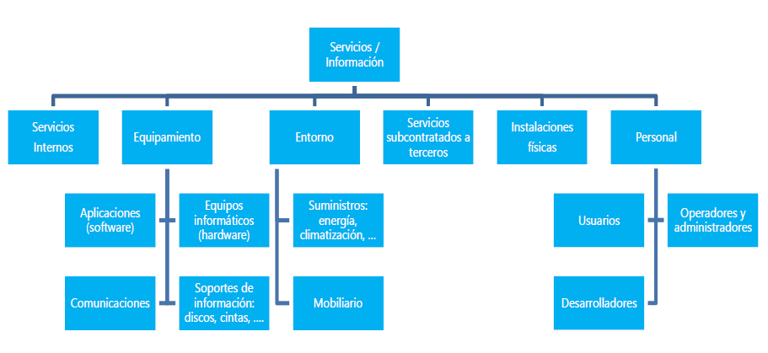

Valorar a los activos.
Para el análisis de los activos se consideran las tres principales dimensiones de seguridad: Disponibilidad (D), Integridad (I), Confidencialidad (C). Se debe tomar en cuenta que no todos los activos están sujetos a la evaluación bajo estos criterios, por lo que si no se cumple con algún aspecto se tiene un valor nulo y se representa mediante un guion medio (-).

Criterios de valoración de activos:
Tabla 47
Criterios de valor de activos
VALOR | DENOMINACIÓN | DISPONIBILIDAD | INTEGRIDAD | CONFIDENCIALIDAD
4 | Muy Alto | La información, instalaciones y recursos siempre deben estar disponibles.  Su pérdida es considerada como catastrófica para la Empresa. | Toda información, instalación o recurso donde la integridad es importante y debe garantizarse. Su pérdida seria catastrófica. | Abarca toda información, instalación o recurso calificado como de uso confidencial. Solo puede ser utilizado con autorización explícita.
3 | Alto | Toda información, instalación o recurso cuya disponibilidad puede estar detenida por algunas horas. | Abarca toda información, instalación o recurso en el cual la integridad es muy importante y debe garantizarse. | Toda información, instalación o recurso calificado como de uso restringido. Solo puede ser utilizado por personal autorizado.
2 | Medio | Toda información, instalación o recurso cuya disponibilidad puede estar detenida por 24 horas máximo. | Todo recurso, información o instalación en el cual la integridad es de importancia media y debe garantizarse. | Información, instalación o recurso calificado como de uso semirrestringido. Solo puede ser utilizado por personal interno.
1 | Bajo | Este nivel abarca toda información, instalación o recurso cuya disponibilidad puede estar detenida por 48 horas máximo. | Este nivel abarca toda información, instalación o recurso en el cual la integridad no es muy importante, pero debe garantizarse. | Este nivel abarca toda información, instalación o recurso calificado como de uso interno. Solo puede ser utilizado por personal interno o usuarios/clientes.
Datos obtenidos de la tesis “plan de contingencia para el departamento de sistemas de la empresa Ramón & Romero computadoras y suministros de la ciudad de Quevedo” (Fuente: (Calderon Romero, 2017))

La determinación del valor de cada uno de los activos se realizó de acuerdo a las consideraciones de la tabla 46, donde se define y considera los criterios para la valoración de los activos.

Valoración de activos del área de CSI de la UGEL – Ferreñafe

Tabla 48
Valoración de activos de CSI - UGEL
CANT. | DESCRIPCIÓN | VALOR PROPIO |  |  | VALOR ACUMULADO
 |  | D | I | C
1 | BASE DE DATOS | 4 | 4 | 4 | 4
1 | ESCANNER MANUAL | 2 | 1 | 1 | 1
11 | ESTABILIZADOR | 3 | 2 | 2 | 2
3 | IMPRESORA | 2 | 2 | 2 | 2
3 | LAPTOP | 4 | 4 | 4 | 4
5 | MONITOR | 2 | 1 | 2 | 2
11 | MOUSE | 2 | 1 | 2 | 2
8 | PC | 4 | 2 | 4 | 3
3 | PERSONAL INFORMATICO | 4 | 4 | 4 | 4
1 | POWER-PROYECTOR | 2 | 2 | 2 | 2
2 | SCANNER | 2 | 1 | 1 | 1
3 | SERVIDOR | 4 | 4 | 4 | 4
3 | SUPRESOR DE PICOS | 2 | 2 | 1 | 2
4 | SWITCH | 4 | 4 | 4 | 4
1 | TALADRO | 1 | 1 | 1 | 1
18 | TECLADO | 2 | 2 | 1 | 2
1 | GAVINETE DE METAL | 4 | 4 | 2 | 3
3 | UPS | 4 | 4 | 4 | 4
1 | VENTILADOR | 2 | 2 | 2 | 2
1 | INFRAESTRUCTURA DE RED | 4 | 4 | 4 | 4
3 | WINDOWS 7 PRO | 4 | 4 | 4 | 4
2 | WINDOWS SERVER 2012 | 4 | 4 | 4 | 4
2 | LINUX – UBUNTU | 4 | 4 | 2 | 3
3 | MICROSOFT OFFICE 2007 PRO | 3 | 4 | 4 | 4
2 | LIBRE OFFICE | 4 | 4 | 3 | 4
1 | CONTROLADOR DE DOMINIO | 4 | 4 | 4 | 4
2 | SIAF-MEF | 4 | 4 | 4 | 4
2 | SIGA-MEF | 4 | 4 | 4 | 4
2 | SISGEDO | 4 | 4 | 4 | 4
2 | SIAGIE | 4 | 4 | 4 | 4
Datos obtenidos en la encuesta aplicada al área de CSI-UGEL-FERREÑAFE (Fuente: Elaboración propia)

En base a los resultados obtenidos en la tabla anterior y con los datos obtenidos en la encuesta se pudo determinar que los activos de mayor importancia son los siguientes:

Tabla 49
Activos de mayor importancia
N° | TIPO DE ACTIVO | ACTIVO | CODIGO DE ACTIVO
1 | Activo de información | Base de datos (información) | BD
2 | Hardware | Laptop | LT
3 | Personal | Personal informático | PI
4 | Hardware | Servidor | SERVER
5 | Hardware | Switches | SWITCH
6 | Infraestructura | Ups | UPS
7 | Red | Infraestructura de red | IR
8 | Software | Windows 7 pro | W7
9 | Software | Windows server 2012 | WS2012
10 | Software | Microsoft office 2007 pro | MO2007
11 | Software | Libre office | LO
12 | Software | Controlador de dominio | CD
13 | Software | SIAF-MEF | SIAF-M
14 | Software | SIGA-MEF | SIGA-M
15 | Software | SISGEDO | SISGEDO
16 | Software | SIAGIE | SIAGIE
Datos obtenidos de la tabla N° 42 (Fuente: Elaboración propia)

Fase 2: Caracterización de las amenazas

Identificación de amenazas
La identificación de las amenazas se realiza de acuerdo a la siguiente clasificación y están clasificadas en cuatro grandes grupos:

Tabla 50
Tipo de amenazas
TIPO DE AMENAZA | AMENAZA | CODIGO DE AMENAZA
DESASTRES NATURALES | Fuego | [N.1]
 | Daños por agua | [N.2]
 | Desastres naturales | [N.*]
DE ORIGEN INDUSTRIAL | Fuego | [I.1]
 | Daños por agua | [I.2]
 | Desastres industriales | [I.*]
 | Contaminación mecánica | [I.3]
 | Contaminación electromagnética | [I.4]
 | Avería de origen físico o lógico | [I.5]
 | Corte del suministro eléctrico | [I.6]
 | Condiciones inadecuadas de temperatura o humedad | [I.7]
 | Fallo de servicios de comunicaciones | [I.8]
 | Interrupción de otros servicios o suministros esenciales | [I.9]
 | Degradación de los soportes de almacenamiento de la información | [I.10]
 | Emanaciones electromagnéticas | [I.11]
ERRORES Y FALLOS NO INTENCIONADOS | Errores de los usuarios | [E.1]
 | Errores del administrador | [E.2]
 | Errores de monitorización (log) | [E.3]
 | Errores de configuración | [E.4]
 | Deficiencias en la organización | [E.7]
 | Difusión de software dañino | [E.8]
 | Errores de [re-]encaminamiento | [E.9]
 | Errores de secuencia | [E.10]
 | Escapes de información | [E.14]
 | Alteración accidental de la información | [E.15]
 | Destrucción de información | [E.18]
 | Fugas de información | [E.19]
 | Vulnerabilidades de los programas (software) | [E.20]
 | Errores de mantenimiento / actualización de programas (software) | [E.21]
 | Errores de mantenimiento / actualización de equipos (hardware) | [E.23]
 | Caída del sistema por agotamiento de recursos | [E.24]
 | Pérdida de equipos | [E.25]
 | Indisponibilidad del personal | [E.28]
ATAQUES INTENCIONADOS | Manipulación de los registros de actividad (log) | [A.3]
 | Manipulación de la configuración | [A.4]
 | Suplantación de la identidad del usuario | [A.5]
 | Abuso de privilegios de acceso | [A.6]
 | Uso no previsto | [A.7]
 | Difusión de software dañino | [A.8]
 | [Re-] encaminamiento de mensajes | [A.9]
 | Alteración de secuencia | [A.10]
 | Acceso no autorizado | [A.11]
 | Análisis de tráfico | [A.12]
 | Repudio | [A.13]
 | Interceptación de información (escucha) | [A.14]
 | Modificación deliberada de la información | [A.15]
 | Destrucción de la información | [A.18]
 | Divulgación de información | [A.19]
 | Manipulación de programas | [A.22]
 | Manipulación de los equipos | [A.23]
 | Denegación de servicio | [A.24]
 | Robo | [A.25]
 | Ataque destructivo | [A.26]
 | Ocupación enemiga | [A.27]
 | Indisponibilidad del personal | [A.28]
 | Extorsión | [A.29]
 | Ingeniería social (picaresca) | [A.30]
Datos obtenidos de la metodología MAGERIT V3 (Fuente: Elaboración propia)

Valoración de las amenazas
Para determinar el riesgo e impacto de los daños ante la materialización de las amenazas, es necesario determinar aquellas que afectan directamente a los activos, valorándolas de acuerdo al nivel de impacto y la probabilidad de ocurrencia. Las escalas de valoración para la probabilidad de ocurrencia, así como para el nivel de impacto, se muestran en las siguientes tablas 49 y 50:
Tabla 51
Valoración de la probabilidad de ocurrencia
PROBABILIDAD | VALOR | DESCRIPCION  La amenaza se materializa a lo sumo:
MUY BAJA | 1 | Una vez al año
BAJA | 2 | Una vez cada 6 meses
MEDIA | 3 | Una vez cada mes
ALTA | 4 | Una vez cada semana
MUY ALTA | 5 | Una vez cada día
Tabla 52
Valoración del nivel de impacto
IMPACTO | VALOR | DESCRIPCION  Si la amenaza se materializa:
MINIMO | 1 | El daño no tiene consecuencias muy relevantes para la Entidad
BAJO | 2 | El daño no tiene consecuencias relevantes para la Entidad
MEDIO | 3 | El daño tiene consecuencias reseñables para la Entidad
ALTO | 4 | El daño tiene consecuencias graves reseñables para la Entidad
CRÍTICO | 5 | El daño tiene consecuencias muy graves reseñables para la Entidad

Esta última valoración se realiza en base a las dimensiones de seguridad (disponibilidad, integridad, confidencialidad).

Determinar el impacto potencial y riesgo potencial: A partir de las anteriores tablas se obtiene riesgo potencial, para lo cual se utiliza la siguiente formula:

RIESGO POTENCIAL = NIVEL DE IMPACTO x PROBABILIDAD DE OCURRENCIA

Finalmente se calcula el nivel de aceptación del riesgo los cuales utilizamos la tabla del nivel de impacto y la tabla de probabilidad. Con base en las tablas 50 y 51 al combinarlas queda de la siguiente manera:
Tabla 53
Valoración de zonas de riesgo
 |  | NIVEL DE IMPACTO
 |  | MÍNIMO | BAJO | MEDIO | ALTO | CRITICO
PROBABILIDAD | MUY BAJA | 1 | 2 | 3 | 4 | 5
 | BAJA | 2 | 4 | 6 | 8 | 10
 | MEDIA | 3 | 6 | 9 | 12 | 15
 | ALTA | 4 | 8 | 12 | 16 | 20
 | MUY ALTA | 5 | 10 | 15 | 20 | 25
Datos obtenidos de la metodología MAGERIT V3 (Fuente: Elaboración propia)
Estas son las 4 zonas de riesgo potencial:

MUY BAJO | Zona de riesgo sin problema (1 >= VR <=2)
BAJO | Zona de riesgo Aceptable (3 >= VR <= 7)
MEDIO | Zona de riesgo Tolerable (8 >= VR <= 15)
ALTO | Zona de riesgo Intolerable (16 >= VR <= 25)

Determinar el riesgo residual: El riesgo residual corresponde a la necesidad de evaluar los controles, teniendo en cuenta la valoración de los riesgos identificados y la evaluación de la efectividad de la gestión de los controles.
Para realizar la calificación de la gestión de los controles se valora la efectividad con la siguiente escala de cinco valores:
Tabla 54
Valoración de efectividad de controles
VALOR | ESTADO | CRITERIO
1 | NO IMPLEMENTADO | No existen controles. Es posible que se haya identificado su carencia.
2 | INICIAL | Los controles están implantados, pero no han sido estandarizados, no están documentados y no dejan evidencia
3 | REPETIBLE | Los controles están implantados de manera estandarizada y dejan evidencia, pero no están documentados.
4 | DEFINIDO | Los controles están implantados de manera estandarizada, se encuentran documentados, se han difundido y dejan evidencia. No se encuentran en un proceso de mejora continua.
5 | ADMINISTRADO | Es posible monitorear y medir el cumplimiento de los controles y tomar medidas cuando no estén trabajando de forma efectiva. Los controles se encuentran en un proceso de mejora continua

Seguidamente el riesgo residual se obtiene a partir del valor de riesgo potencial dividido por el valor obtenido de la calificación de la gestión del control.

$$\text{VALOR DE RIESGO RESIDUAL=}\frac{\text{VALOR DEL RIESGO POTENCIAL}}{\text{EFICACIA DEL CONTROL}}$$
Tabla 55
Valoración del riesgo residual
NIVEL DEL RIESGO | CALIFICACION DEL RIESGO RESIDUAL
INACEPTABLE | (16 >= VR <= 25)
IMPORTANTE | (11 >= VR <= 15)
MODERADO | (6 >= VR <= 10)
TOLERABLE | (2 >= VR <= 5)
ACEPTABLE | (0 >= VR <= 1)

La valoración de estas amenazas permitirá también determinar las salvaguardas o controles que se activarán durante la contingencia informática para mantener los procesos del área de CSI.
Para la valoración de las amenazas en los activos y poder determinar el estado actual y pasado en el que se presentaron sucesos o eventos en el área de Centro de Sistemas de información (CSI), hemos recurrido al juicio de expertos, para ello el Ing. José Isaac Iberos Chumioque responsable del área, quien accedió a llenar un formulario que se muestra en el siguiente anexo A05 y que además se muestra en la tabla Nº 54 hasta N° 60.
Tabla 56
Valoración de amenaza - activo información
TIPO DE ACTIVO/ AMENAZA | FREC. | VALORACIÓN IMPACTO POTENCIAL |  |  | VALORACIÓN RIESGO POTENCIAL
 |  | D | I | C | D | I | C
INFORMACIÓN
DESASTRES NATURALES
[N.*] Desastres naturales | 1 | 5 | - | - | 5 | - | -
DE ORIGEN INDUSTRIAL
[I.1] Fuego | 1 | 4 | - | - | 4 | - | -
[I.2] Daños por agua | 1 | 4 | - | - | 4 | - | -
[I.*] Desastres industriales | 1 | 1 | - | - | 1 | - | -
[I.4] Contaminación electromagnética | 1 | 3 | - | - | 3 | - | -
[I.6] Corte del suministro eléctrico | 3 | 3 | - | - | 9 | - | -
[I.7] Condiciones inadecuadas de temperatura o humedad | 4 | 4 | - | - | 16 | - | -
ERRORES Y FALLOS NO INTENCIONADOS
[E.1] Errores de los usuarios | 2 | 2 | 2 | 1 | 4 | 4 | 2
[E.2] Errores del administrador | 1 | 4 | 4 | 4 | 4 | 4 | 4
[E.15] Alteración accidental de la información | 1 | - | 4 | - | - | 4 | -
[E.18] Destrucción de la información | 1 | 5 | - | - | 5 | - | -
[E.19] Fugas de información | 1 | - | - | 4 | - | - | 4
[E.21] Errores de mantenimiento / actualización de programas (software) | 2 | 4 | 4 | - | 8 | 8 | -
[E.23] Errores de mantenimiento / actualización de equipos (hardware) | 3 | 3 | - | - | 9 | - | -
ATAQUES INTENCIONADOS
[A.5] Suplantación de la identidad del usuario | 1 | - | 3 | - | - | 3 | -
[A.6] Abuso de privilegios de acceso | 1 | - | 3 | 4 | - | 3 | 4
[A.8] Difusión de software dañino | 1 | 1 | 2 | 3 | 1 | 2 | 3
[A.11] Acceso no autorizado | 1 | - | 3 | 3 | - | 3 | 3
[A.15] Modificación deliberada de información | 1 | - | 2 | - | - | 2 | -
[A.18] Destrucción de la información | 1 | 5 | - | - | 5 | - | -
[A.19] Divulgación de información | 1 | - | - | 3 | - | - | 3
[A.26] Ataque destructivo | 1 | 5 | - | - | 5 | - | -
Datos obtenidos en la encuesta aplicada al área de CSI-UGEL-FERREÑAFE (Fuente: Elaboración propia)

Tabla 57
Valoración de amenaza - activo software
TIPO DE ACTIVO/ AMENAZA | FREC. | VALORACIÓN IMPACTO POTENCIAL |  |  | VALORACIÓN RIESGO POTENCIAL
 |  | D | I | C | D | I | C
SOFTWARE O APLICACIONES
DE ORIGEN INDUSTRIAL
[I.5] Avería de origen físico o lógico | 1 | 3 | - | - | 3 | - | -
ERRORES Y FALLOS NO INTENCIONADOS
[E.1] Errores de los usuarios | 2 | 2 | 1 | 2 | 4 | 2 | 4
[E.2] Errores del administrador | 1 | 4 | 4 | 4 | 4 | 4 | 4
[E.8] Difusión de software dañino | 1 | 5 | 3 | 3 | 5 | 3 | 3
[E.9] Errores de [re-]encaminamiento | 1 | - | - | 1 | - | - | 1
[E.10] Errores de secuencia | 1 | - | 2 | - | - | 2 | -
[E.15] Alteración accidental de la información | 2 | - | 2 | - | - | 4 | -
[E.18] Destrucción de información | 1 | 5 | - | - | 5 | - | -
[E.19] Fugas de información | 1 | - | - | 4 | - | - | 4
[E.20] Vulnerabilidades de los programas (software) | 1 | 4 | 3 | 3 | 4 | 3 | 3
[E.21] Errores de mantenimiento / actualización de programas (software) | 1 | 3 | 1 | - | 3 | 1 | -
ATAQUES INTENCIONADOS
[A.3] Manipulación de la configuración | 1 | 3 | 4 | 4 | 3 | 4 | 4
[A.5] Suplantación de la identidad del usuario | 1 | 4 | 5 | 5 | 4 | 5 | 5
[A.6] Abuso de privilegios de acceso | 1 | 4 | 5 | 5 | 4 | 5 | 5
[A.7] Uso no previsto | 1 | 2 | 3 | 2 | 2 | 3 | 2
[A.8] Difusión de software dañino | 1 | 2 | 3 | 3 | 2 | 3 | 3
[A.9] [Re-] encaminamiento de mensajes | 1 | - | - | 4 | - | - | 4
[A.10] Alteración de secuencia | 1 | - | 2 | - | - | 2 | -
[A.11] Acceso no autorizado | 1 | - | 3 | 4 | - | 3 | 4
[A.15] Modificación deliberada de la información | 1 | - | 5 | - | - | 5 | -
[A.18] Destrucción de la información | 1 | 4 | - | - | 4 | - | -
[A.19] Divulgación de información | 1 | - | - | 5 | - | - | 5
[A.22] Manipulación de programas | 3 | 2 | 3 | 3 | 6 | 9 | 9
Datos obtenidos en la encuesta aplicada al área de CSI-UGEL-FERREÑAFE (Fuente: Elaboración propia)
Tabla 58
Valoración de amenazas - activo hardware
TIPO DE ACTIVO/ AMENAZA | FREC. | VALORACIÓN IMPACTO POTENCIAL |  |  | VALORACIÓN RIESGO POTENCIAL
 |  | D | I | C | D | I | C
HARDWARE
DESASTRES NATURALES
[N.1] Fuego | 1 | 4 | - | - | 4 | - | -
[N.2] Daños por agua | 1 | 4 | - | - | 4 | - | -
[N.*] Desastres naturales | 1 | 5 | - | - | 5 | - | -
DE ORIGEN INDUSTRIAL
[I.1] Fuego | 1 | 4 | - | - | 4 | - | -
[I.2] Daños por agua | 1 | 4 | - | - | 4 | - | -
[I.*] Desastres industriales | 1 | 4 | - | - | 4 | - | -
[I.3] Contaminación mecánica | 1 | 4 | - | - | 4 | - | -
[I.4] Contaminación electromagnética | 1 | 4 | - | - | 4 | - | -
[I.5] Avería de origen físico o lógico | 1 | 4 | - | - | 4 | - | -
[I.6] Corte del suministro eléctrico | 1 | 4 | - | - | 4 | - | -
[I.7] Condiciones inadecuadas de temperatura o humedad | 1 | 4 | - | - | 4 | - | -
[I.11] Emanaciones electromagnéticas | 1 | - | - | 1 | - | - | 1
ERRORES Y FALLOS NO INTENCIONADOS
[E.2] Errores del administrador | 1 | 4 | 1 | 1 | 4 | 1 | 1
[E.23] Errores de mantenimiento / actualización de equipos (hardware) | 1 | 3 | - | - | 3 | - | -
[E.24] Caída del sistema por agotamiento de recursos | 1 | 5 | - | - | 5 | - | -
[E.25] Pérdida de equipos | 1 | 5 | - | 5 | 5 | - | 5
ATAQUES INTENCIONADOS
[A.6] Abuso de privilegios de acceso | 2 | 3 | 3 | 3 | 6 | 6 | 6
[A.7] Uso no previsto | 1 | 4 | 2 | 3 | 4 | 2 | 3
[A.11] Acceso no autorizado | 1 | - | 4 | 3 | - | 4 | 3
[A.23] Manipulación de los equipos | 3 | 4 | 4 | 4 | 12 | 12 | 12
[A.24] Denegación de servicio | 2 | 2 | - | - | 4 | - | -
[A.25] Robo | 1 | 5 | - | 5 | 5 | - | 5
[A.26] Ataque destructivo | 1 | 5 | - | - | 5 | - | -
Datos obtenidos en la encuesta aplicada al área de CSI-UGEL-FERREÑAFE (Fuente: Elaboración propia)

Tabla 59
Valoración de amenazas - activo redes de comunicación
TIPO DE ACTIVO/ AMENAZA | FREC. | VALORACIÓN IMPACTO POTENCIAL |  |  | VALORACIÓN RIESGO POTENCIAL
 |  | D | I | C | D | I | C
REDES DE COMUNICACIONES
DE ORIGEN INDUSTRIAL
[I.8] Fallo de servicios de comunicaciones | 1 | 4 | - | - | 4 | - | -
ERRORES Y FALLOS NO INTENCIONADOS
[E.2] Errores del administrador | 1 | 4 | 4 | 4 | 4 | 4 | 4
[E.9] Errores de [re-]encaminamiento | 1 | - | - | 1 | - | - | 1
[E.10] Errores de secuencia | 1 | - | 3 | - | - | 3 | -
[E.15] Alteración accidental de la información | 1 | - | 2 | - | - | 2 | -
[E.18] Destrucción de información | 1 | 5 | - | - | 5 | - | -
[E.19] Fugas de información | 1 | - | - | 4 | - | - | 4
[E.24] Caída del sistema por agotamiento de recursos | 2 | 5 | - | - | 10 | - | -
ATAQUES INTENCIONADOS
[A.5] Suplantación de la identidad del usuario | 1 | 4 | 4 | 4 | 4 | 4 | 4
[A.6] Abuso de privilegios de acceso | 1 | 2 | 5 | 5 | 2 | 5 | 5
[A.7] Uso no previsto | 1 | 2 | 2 | 3 | 2 | 2 | 3
[A.9] [Re-] encaminamiento de mensajes | 1 | - | - | 3 | - | - | 3
[A.10] Alteración de secuencia | 1 | - | 2 | - | - | 2 | -
[A.11] Acceso no autorizado | 1 | - | 5 | 5 | - | 5 | 5
[A.12] Análisis de tráfico | 1 | - | - | 4 | - | - | 4
[A.14] Interceptación de información (escucha) | 1 | - | - | 5 | - | - | 5
[A.15] Modificación deliberada de la información | 2 | - | 5 | - | - | 10 | -
[A.19] Divulgación de información | 2 | - | - | 5 | - | - | 10
[A.24] Denegación de servicio | 1 | 4 | - | - | 4 | - | -
Datos obtenidos en la encuesta aplicada al área de CSI-UGEL-FERREÑAFE (Fuente: Elaboración propia)

Tabla 60
Valoración de amenazas - activo servicios
TIPO DE ACTIVO/ AMENAZA | FREC. | VALORACIÓN IMPACTO POTENCIAL |  |  | VALORACIÓN RIESGO POTENCIAL
 |  | D | I | C | D | I | C
SERVICIOS
ERRORES Y FALLOS NO INTENCIONADOS
[E.1] Errores de los usuarios | 2 | 2 | 2 | 2 | 4 | 4 | 4
[E.2] Errores del administrador | 1 | 3 | 3 | 2 | 3 | 3 | 2
[E.9] Errores de [re-]encaminamiento | 1 | - | - | 2 | - | - | 2
[E.10] Errores de secuencia | 1 | - | 2 | - | - | 2 | -
[E.15] Alteración accidental de la información | 1 | - | 4 | - | - | 4 | -
[E.18] Destrucción de información | 1 | 5 | - | - | 5 | - | -
[E.19] Fugas de información | 1 | - | - | 5 | - | - | 5
[E.24] Caída del sistema por agotamiento de recursos | 1 | 2 | - | - | 2 | - | -
ATAQUES INTENCIONADOS
[A.5] Suplantación de la identidad del usuario | 1 | 3 | 5 | 5 | 3 | 5 | 5
[A.6] Abuso de privilegios de acceso | 1 | 3 | 5 | 5 | 3 | 5 | 5
[A.7] Uso no previsto | 1 | 2 | 4 | 3 | 2 | 4 | 3
[A.9] [Re-] encaminamiento de mensajes | 1 | - | - | 3 | - | - | 3
[A.10] Alteración de secuencia | 1 | - | 2 | - | - | 2 | -
[A.11] Acceso no autorizado | 1 | - | 4 | 5 | - | 4 | 5
[A.13] Repudio | 2 | - | 2 | - | - | 4 | -
[A.15] Modificación deliberada de la información | 2 | - | 4 | - | - | 8 | -
[A.18] Destrucción de la información | 1 | 2 | - | - | 2 | - | -
[A.19] Divulgación de información | 2 | - | - | 5 | - | - | 10
[A.24] Denegación de servicio | 1 | 1 | - | - | 1 | - | -
Datos obtenidos en la encuesta aplicada al área de CSI-UGEL-FERREÑAFE (Fuente: Elaboración propia)

Tabla 61
Valoración de amenazas - activo equipamiento auxiliar
TIPO DE ACTIVO/ AMENAZA | FREC. | VALORACIÓN IMPACTO POTENCIAL |  |  | VALORACIÓN RIESGO POTENCIAL
 |  | D | I | C | D | I | C
EQUIPAMIENTO AUXILIAR
DESASTRES NATURALES
[N.1] Fuego | 1 | 3 | - | - | 3 | - | -
[N.2] Daños por agua | 1 | 4 | - | - | 4 | - | -
[N.*] Desastres naturales | 1 | 4 | - | - | 4 | - | -
DE ORIGEN INDUSTRIAL
[I.1] Fuego | 1 | 4 | - | - | 4 | - | -
[I.2] Daños por agua | 1 | 4 | - | - | 4 | - | -
[I.*] Desastres industriales | 1 | 4 | - | - | 4 | - | -
[I.3] Contaminación mecánica | 1 | 4 | - | - | 4 | - | -
[I.4] Contaminación electromagnética | 2 | 4 | - | - | 8 | - | -
[I.5] Avería de origen físico o lógico | 2 | 3 | - | - | 6 | - | -
[I.6] Corte del suministro eléctrico | 4 | 4 | - | - | 16 | - | -
[I.7] Condiciones inadecuadas de temperatura o humedad | 3 | 4 | - | - | 12 | - | -
[I.9] Interrupción de otros servicios o suministros esenciales | 3 | 4 | - | - | 12 | - | -
[I.11] Emanaciones electromagnéticas | 3 | - | - | 1 | - | - | 3
ERRORES Y FALLOS NO INTENCIONADOS
[E.23] Errores de mantenimiento / actualización de equipos (hardware) | 3 | 3 | - | - | 9 | - | -
[E.25] Pérdida de equipos | 1 | 4 | - | 4 | 4 | - | 4
ATAQUES INTENCIONADOS
[A.7] Uso no previsto | 1 | 4 | 4 | 4 | 4 | 4 | 4
[A.11] Acceso no autorizado | 1 | - | 5 | 5 | - | 5 | 5
[A.23] Manipulación de los equipos | 1 | 4 | - | 5 | 4 | - | 5
[A.25] Robo | 1 | 5 | - | 5 | 5 | - | 5
[A.26] Ataque destructivo | 1 | 4 | - | - | 4 | - | -
Datos obtenidos en la encuesta aplicada al área de CSI-UGEL-FERREÑAFE (Fuente: Elaboración propia)

Tabla 62
Valoración de amenazas - activo personal
TIPO DE ACTIVO/ AMENAZA | FREC. | VALORACIÓN IMPACTO POTENCIAL |  |  | VALORACIÓN RIESGO POTENCIAL
 |  | D | I | C | D | I | C
PERSONAL
ERRORES Y FALLOS NO INTENCIONADOS
[E.7] Deficiencias en la organización | 3 | 3 | - | - | 9 | - | -
[E.19] Fugas de información | 1 | - | - | 3 | - | - | 3
[E.28] Indisponibilidad del personal | 2 | 2 | - | - | 4 | - | -
ATAQUES INTENCIONADOS
[A.28] Indisponibilidad del personal | 2 | 2 | - | - | 4 | - | -
[A.29] Extorsión | 2 | 1 | 4 | 4 | 2 | 8 | 8
[A.30] Ingeniería social (picaresca) | 2 | 1 | 4 | 3 | 2 | 8 | 6
Datos obtenidos en la encuesta aplicada al área de CSI-UGEL-FERREÑAFE (Fuente: Elaboración propia)

DETERMINAR EL NIVEL DE CRITICIDAD: para realizar el análisis de criticidad de los activos haremos uso del método recomendado por el (estándar Norsok Z-008, 2011) que se muestra a continuación:

Tabla 63
Criterios de análisis del nivel de criticidad
CATEGORÍA DE FRECUENCIA | FRECUENCIA POR AÑO | RIESGO
F4 | >=4 | M | A | A
F3 | 3 | M | M | A
F2 | 2 | B | M | M
F1 | <= 1 | B | B | M
 |  | Perdida de la función lleva a:
CATEGORÍA DE CONSECUENCIA |  | C1 | C2 | C3
CONSECUENCIAS IMPACTO OPERACIONAL |  | No genera ningún efecto significativo sobre operaciones y producción | Impacta los niveles de producción o calidad | Parada inmediata del área o corte.
CONSECUENCIAS DE FLEXIBILIDAD OPERACIONAL |  | Existe opción de respaldo disponible | Existe opción de respaldo compartido | No existe funciones de respaldo (backup)
CONSECUENCIAS A COSTOS DE MANTENIMIENTO |  | DE S/ 0.00 A S/ 1000.00 | DE S/ 1000.00 A S/ 5000.00 | DE S/ 5000.00 A MÀS
CONSECUENCIAS DE IMPACTO EN SEGURIDAD Y MEDIO AMBIENTE |  | No provoca ningún daño a las personas, instalaciones ni ambiente. | Afecta las instalaciones causando daños severos. | Afecta la seguridad humana tanto externa como interna.

Para la valoración del nivel de criticidad se hará uso de las siguientes escalas:
BAJO | B | 1-10
MEDIO | M | 11-30
ALTO | A | 31-60

Para elaborar nuestro cuadro de criticidad debemos conocer algunas definiciones como:
FRECUENCIA DE FALLAS: Es la cantidad de veces que se repite un evento considerado como falla dentro de un período de tiempo, que para nuestro caso será de un año.
IMPACTO OPERACIONAL: se entiende como los efectos causados en los procesos y actividades de una organización o institución.
FLEXIBILIDAD OPERACIONAL: está definida como la probabilidad de realizar un cambio rápido para continuar con las actividades habituales, sin incurrir en costos o pérdidas considerables.
COSTO DEL MANTENIMIENTO: Tomando todos los costos que implica la labor de mantenimiento, dejando por fuera los costos inherentes a los costos de producción sufridos por la falla.
IMPACTO DE SEGURIDAD Y MEDIO AMBIENTE: Enfocado a evaluar los posibles inconvenientes que puede causar sobre las personas o el medio ambiente.
Para el cálculo del nivel de criticidad haremos uso de las siguientes formulas:
Criticidad = Frecuencia x Consecuencia

Consecuencia = (Impacto Operacional x Flexibilidad Operacional) + (Costo Mantenimiento) + (Impacto Seguridad y Medio Ambiente)

Como resultado de la aplicación de esta obtendremos una tabla de activos jerarquizada con los niveles de riesgo alto, medio y alto tal como se muestra a continuación:

Tabla 64
Análisis de criticidad de activos del Área de CSI -UGEL
ANÁLISIS DE CRITICIDAD | FACTORES EVALUADOS
Activos | Frecuencia de fallas | Impacto operacional | Flexibilidad operacional | Costo de mantenimiento | Seguridad y medio ambiente | Criticidad
BASE DE DATOS (INFORMACIÓN) | F2 | C3 | C1 | C2 | C3 | M
LAPTOP | F4 | C1 | C2 | C1 | C2 | M
PERSONAL INFORMÁTICO | F2 | C3 | C3 | C2 | C3 | M
SERVIDOR | F2 | C3 | C1 | C3 | C3 | M
SWITCHES | F2 | C3 | C2 | C3 | C2 | M
UPS | F3 | C3 | C2 | C2 | C2 | M
INFRAESTRUCTURA DE RED | F4 | C3 | C3 | C3 | C3 | A
WINDOWS 7 PRO | F4 | C1 | C2 | C1 | C1 | M
WINDOWS SERVER 2012 | F1 | C2 | C1 | C2 | C2 | B
MICROSOFT OFFICE 2007 PRO | F1 | C1 | C2 | C1 | C1 | B
LIBRE OFFICE | F1 | C1 | C2 | C1 | C1 | B
CONTROLADOR DE DOMINIO | F1 | C3 | C1 | C1 | C2 | B
SIAF-MEF | F1 | C1 | C1 | C1 | C1 | B
SIGA-MEF | F1 | C1 | C1 | C1 | C1 | B
SISGEDO | F2 | C1 | C1 | C1 | C1 | B
SIAGIE | F1 | C1 | C1 | C1 | C1 | B
LEGIX | F1 | C1 | C1 | C1 | C1 | B
NEXUS | F1 | C1 | C1 | C1 | C1 | B
Datos obtenidos del análisis documental en el área de CSI-UGEL-FERREÑAFE (Fuente: Elaboración propia)

Fase 3: Caracterización de las salvaguardas

Identificación de las salvaguardas pertinentes
Para contrarrestar el riesgo, es decir la probabilidad de la materialización de una amenaza, se deben identificar y valorar las posibles salvaguardas. Las salvaguardas son protecciones para prevenir, corregir, recuperar, disuadir, monitorizar los activos y que se aplican en la gestión del personal, la seguridad física, y actividades técnicas.
Las salvaguardas seleccionadas se presentan agrupadas bajo la clasificación de la metodología MAGERIT y son:

Protecciones Generales u horizontales
Identificación y autenticación
Disponer de normativa y procedimientos para las tareas de identificación y autenticación.
Identificación exclusiva de cada usuario.
Gestión de la identificación y autenticación de usuario, comprobar la identidad de los usuarios y los privilegios requeridos antes de entregar la credencial.
Gestión de incidencias
Control de acceso lógico
Procedimiento de concesión, cancelación, reactivación y suspensión temporal de privilegios.
Definir y documentar las autorizaciones de acceso.
Identificar los perfiles de acceso y sus privilegios asociados.
Mantener un registro de los privilegios de acceso.
Controlar los privilegios de los usuarios (lectura, escritura, modificación, borrado, ejecución).
Autorización previa para el acceso a las utilidades del sistema.
Los derechos de acceso son aprobados por el propietario del servicio o de la información.
Se restringe el uso de las aplicaciones a ciertas estaciones.
Se restringe el acceso a un número limitado de usuarios.
Concienciación de los usuarios.
Herramientas de seguridad
Implantación de IDS/IPS: Herramienta de detección / prevención de intrusión.
Implantación de herramienta de monitorización de tráfico.
Comprobación de virus desde diferentes puntos de la red.
Gestión de vulnerabilidades
Analizar el impacto potencial (estimación de riesgos) en daños sobre la misión o negocio del sistema, daños sobre los activos del sistema, y perjuicios a terceros.
Gestión de las actividades de registro y auditoría, además de disponer de un inventario de las fuentes de información.

Protección de los datos / Información
Disponer de un registro de activos de información tales como bases de datos, copias de seguridad, manuales, libros, software, hardware, contratos, equipo de comunicaciones, servicios informáticos y de comunicaciones, entre otros.
Realizar copias de seguridad (backups)
Gestión de las copias de seguridad de los datos (backup)
Acceder a las copias de seguridad con previa autorización
Uso de firmas electrónicas

Protección de las claves criptográficas
Generación de claves en aplicación informática

Protección de los Servicios
Protección y uso del correo electrónico (e-mail)
Normativa de uso de correo electrónico.
Formar a los usuarios en el uso del servicio.
Disponer de un procedimiento de actuación y medidas disciplinarias en caso de incumplimiento.
Proteger la información en el cuerpo y adjunta al mensaje.
Medidas frente a la recepción de spam.
Medidas frente a código dañino en los clientes de correo, como antivirus, antispyware, o deshabilitar la apertura automática de datos adjuntos.
Asignar responsable para la administración del software.
Registrar el uso del servicio.
Navegación web
Disponer de normativa de uso
Describir los usos autorizados
Disponer de normativa sobre el uso de los servicios Internet
El usuario se compromete por escrito a cumplir la normativa
Verificar el cumplimiento de la política
Herramienta de monitorización del tráfico
Herramienta de control de contenidos con filtros actualizados
Registrar navegación web
Controlar la configuración de los navegadores
Actualización regular de los navegadores
Protección de servicios y aplicaciones web
Designar responsable del servicio web
Publicación de datos previa autorización
Se debe proteger la información sensible durante su recogida y tratamiento
Protección del servidor de nombres de dominio (DNS)
Designar responsable(s) para la administración del servicio DNS
Registran las modificaciones de los datos en el servicio DNS
Actualización regular del software (DNS)
Mantener el servidor interno aislado del exterior
Designar responsable(s) para la administración del servicio DC (controlador de dominio).
Servicios subcontratados
Disponer de un registro de servicios subcontratados.
Requerir aprobación previa para el uso de servicios externos.
Requerir se incluyan los requisitos de seguridad en servicios externos.
Definir las responsabilidades sobre instalación y mantenimiento de HW y SW.
Definen las responsabilidades en la supervisión del cumplimiento del contrato.

Protección de las Aplicaciones (SOFTWARE)
Inventarios
Inventario de aplicaciones
Inventario de software base
Inventario de sistemas operativos
Registro de actualización de los inventarios
Copias de seguridad (backup)
Procedimiento para realizar copias de seguridad
Realizar copias de las aplicaciones críticas para el negocio
Verificar que las copias pueden ser restauradas correctamente
Almacenar las copias de seguridad en lugares alternativos
Puesta en producción
Normativa de paso a operación / producción
Procedimientos de paso a operación / producción
Registro de paso a operación / producción bajo previa autorización
Perfiles de seguridad
Sólo los administradores autorizados pueden modificar la configuración
Explotación / Producción
Formación del personal en configuración de aplicaciones
Cambios (actualizaciones y mantenimiento)
Disponer de políticas para designar responsables para: autorizar cambios, realizar cambios, abortar y, en su caso recuperar, la situación inicial antes de un cambio.
Disponer de procedimiento formal para: autorización de cambios, comunicación de detalles del cambio a todo el personal afectado.
Priorizar las actuaciones encaminadas a corregir riesgos elevados.
Verificar que el cambio no inhabilita los mecanismos de detección, monitorización y registro.
Retener copias de las versiones anteriores de software como medida de precaución para contingencias.
Probar previamente en un equipo que no esté en producción.
Realizar pruebas de regresión.
Registrar toda actualización de SW.
Documentar todos los cambios.
Actualizar todos los procedimientos de recuperación afectados.

Protección de los Equipos (HARDWARE)
Inventarios de equipos
Registro de equipos propios.
Registro de equipos ajenos.
Identificar el propietario (persona responsable).
Inventario regularmente actualizado.
Registro de traslados internos.
Puesta en producción
Registro de puesta en producción con autorización.
Aseguramiento de la disponibilidad
Mantenimiento realizado por personal debidamente autorizado.
Realizar copias de seguridad de la configuración.
Monitoreo de fallos e incidentes.
Registro de fallos, reales o sospechados y de mantenimiento preventivo y correctivo.
Instalación
Instalar atendiendo a las especificaciones del fabricante.
Evitar el acceso visual a pantallas y monitores por personas no autorizadas.
Operación
Los nuevos medios deben tener la aprobación adecuada, autorizando su propósito y uso.
Comprobar compatibilidad con los demás dispositivos del sistema.
Formar al personal en configuración de equipos.
Protección de los equipos para evitar: accesos innecesarios, accesos no autorizados, y daños.
Registro de activos fuera de las instalaciones en cada momento (salida, retorno).
Revisión del activo a su retorno.
Requerir autorización previa para utilización de dispositivos de red.
Actualización regular por el fabricante / proveedor de dispositivos de red.
Identificación y autenticación de los dispositivos de red antes de conectarse al sistema.
Controlar el acceso a las consolas de administración de los dispositivos de red.
Prohibir la compartición de cuentas de administración de los dispositivos de red.
Cambios (actualizaciones y mantenimiento)
Procedimiento formal para autorización y comunicación de cambios.
Seguimiento permanente de actualizaciones.
Priorizar las actuaciones encaminadas a corregir riesgos elevados.
Verificar que el cambio no inhabilita los mecanismos de detección, monitorización y registro.
Planificar el cambio de forma que minimice la interrupción del servicio.
Realización de cambios por personal debidamente autorizado.
Probar previamente en un entorno que no esté en producción.

Protección de las Comunicaciones
Sólo los administradores autorizados pueden modificar la configuración.
Disponer de conexión redundante (mediante doble tarjeta de red) de los dispositivos críticos.
Control de acceso a la red
Se requiere autorización para que medios y dispositivos tengan acceso a redes y servicios.
Control de conexiones remotas a las redes (filtrado de tráfico, origen / destino).
Autenticación e identificación de nodos de la red (dirección, nombre, etc.)
Protección frente a análisis del tráfico.
Formación del personal en configuración de las comunicaciones.
Seguridad Wireless (Wifi)
Requerir autorización para desplegar puntos de acceso (AP).
Al instalar un punto de acceso (AP) tener en cuenta el alcance de la señal para evitar una exposición gratuita a ataques.
Requerir autorización previa para la conexión de clientes.
Desactivar el modo de conexión ad-hoc en los dispositivos de usuario.

Protección en los puntos de interconexión con otros sistemas:
Procedimiento formal para autorización y comunicación de cambios.
Ocultar las direcciones IP internas (servicio NAT o similar).
Ocultar los puertos internos (servicio PAT o similar).
Todo el tráfico debe atravesar el cortafuego.
Todo el tráfico debe atravesar el proxy.
El servidor de proxy debe tener dos puertos, uno en cada red.

Protección de los soportes de información
Disponer de un inventario de los soportes de información.
Identificar al propietario (persona responsable) de los soportes de información.
Disponer de armarios de seguridad.
Tomar medidas contra el deterioro físico del soporte.

Protección de los elementos auxiliares
Disponer de un inventario de equipamiento auxiliar.
Identifica el propietario (persona responsable).
Registran las entradas y salidas de equipamiento auxiliar
Suministro eléctrico
Dimensionar el sistema eléctrico considerando necesidades futuras.
Proteger las líneas de alimentación del sistema frente a fluctuaciones y sobrecargas.
Determinar interruptor general de la alimentación del sistema situado en la entrada de cada área.
Etiquetar y proteger interruptores frente a activaciones accidentales.
Activación de alimentación de respaldo eléctrico en caso de emergencia.
Probar regularmente la alimentación de respaldo eléctrico.
Mantenimiento: el sistema de alimentación de respaldo eléctrico se revisa regularmente.
Sistema de alimentación ininterrumpida (SAI) que permite el funcionamiento de los equipos críticos, hasta su correcto cierre y apagado.
Sistema de alimentación redundante que garantiza el funcionamiento de los equipos críticos, y la continuidad de las operaciones.
Climatización
Controlar temperatura
Controlar humedad
Controlar flujo de aire
Indicación de alarma en tiempo real cuando el sistema se sale de especificaciones
Mantenimiento regular del sistema de climatización.
Protección del cableado
Cableado centralizado
Disponer de planos actualizados del cableado
Todos los elementos de cableado deben estar etiquetados
Controlar todos los accesos al cableado.
Protección cableada contra daños o interceptaciones no autorizadas (conductos blindados, cajas o salas cerradas,).
El cableado debe ser tolerante a fallos (redundancia de líneas críticas, etc.).

Seguridad física – Protección de las instalaciones
Disponer de normativa de seguridad.
Establecer normas de conducta (prohibición de fumar, beber, comer,).
Disponer de inventario de instalaciones.
Actualizar regularmente el inventario de instalaciones.
Reducir al mínimo necesario el número de entradas.
Disponer de puertas de acceso acorazadas.
Disponer de protección en los conductos y aberturas (techo falso, conductos de aire, etc.).
Separación entre áreas de seguridad y de acceso público.
Disponer de áreas específicas para equipos informáticos.
Disponer de áreas con acceso a medios de transmisión.
Disponer de áreas para elementos auxiliares.
Separar las áreas dónde se llevan a cabo actividades peligrosas (cuartos de basura, depósitos de combustible, etc.).
Las instalaciones deben ser discretas minimizando indicaciones sobre su propósito.
El perímetro exterior previene el acceso no autorizado (defensa en profundidad).
Control de los accesos físicos
El acceso tiene que ser a través de un área de recepción.
Acceso previa autorización.
Mantiene un registro de los accesos.
Investigar cualquier sospecha o intento de acceso físico no autorizado.
Disponer de mecanismos de autenticación (huella dactilar, texto manuscrito).
Dispone de un sistema de cámaras de vigilancia.
Se requiere autorización previa para el acceso de visitas, personal de mantenimiento, o personal de empresas contratistas.
Comprobar la identidad de las visitas.
Mantener un registro de entrada / salida (nombre, empresa, fecha y horas de entrada y salida, objeto del acceso, y persona que recibe).
Se revisa regularmente el registro de visitas.
Los accesos permanecen cerrados fuera de las horas de trabajo.
Evitar el trabajo no supervisado.
[Prohibir equipos de registro (fotografía, video, audio, telefonía, etc.) salvo autorización especial.
El perímetro está claramente definido con una valla, muro o similar.
Protección frente a desastres.
Protección frente a incendios.
Protección frente a contaminación medio ambiental (polvo, vibraciones).
Protección frente a contaminación electromagnética.

Salvaguardas relativas al personal
Identificar responsables.
Asignación de tareas.
Se definen roles con autorización exclusiva para realizar tareas: Usuario del sistema, Administrador del sistema,
Administrador de comunicaciones (redes), Administrador de Seguridad, Desarrollo y mantenimiento de sistemas,
Administración de cambios, Auditoría de seguridad.
Proporcionar formación en las funciones de cada rol del sistema.
Registran todas las operaciones del personal.
Impedir que alguien pueda autorizarse a sí mismo.
Los usuarios ni desarrollan ni pueden modificar los desarrollos.
Los usuarios ni configuran ni pueden modificar la configuración.
Revisar funciones del personal en periodos de vacaciones.
Rotar turnos de trabajo.
Asegurar que en todo momento hay más de un operador.
Supervisar las operaciones críticas.
Monitorear continuamente los incidentes de disponibilidad de personal.
Respaldo de personal con formación de urgencia.

Salvaguardas de tipo organizativo
Ante incidentes, el personal designado debe cubrir las 24h los 7 días de la semana.
Se debe suspender cautelarmente los trabajos en el sistema afectado.
Se debe identificar y analizar la causa del incidente.
Se debe analizar el impacto del incidente, como daños sobre la misión o negocio del sistema, daños sobre los activos del sistema, perjuicios a terceros, y daños colaterales.
Comunicación con los afectados y los implicados en la recuperación del incidente.
Se debe informar a las autoridades correspondientes.
Se deben recoger pistas de auditoría, atendiendo a su validez, calidad y completitud.
Medios Evidenciar por escrito el incidente (identificar autor del documento, testigos del incidente, medidas para prevenir la alteración del documento).
Evidenciar en medios electrónicos el incidente (identificar el origen de la evidencia, copias de medios de alta fiabilidad, registro de todas las acciones del proceso de copia, testigos del proceso de copia).
Ayudar a los usuarios afectados.
Comunicación de los fallos del software
Establecer canales para la comunicación de los fallos de SW.
Definir criterios para interpretar síntomas y mensajes que aparecen en pantalla.
Definir instrucciones de cómo actuar frente a sistemas que fallan, como: ¿A quién se debe informar?, ¿Qué datos se deben registrar?, ¿Qué se debe hacer con el sistema que falla?
Disponer de un registro de incidentes
Tipo de incidente.
Momento en que se ha producido.
Persona que realiza la notificación.
A quién se le comunica.
Efectos derivados de la misma.
Acciones tomadas.
Registro de fallos y medidas correctoras
Registrar toda comunicación sobre fallos en el sistema.
Revisar los registros de fallos para asegurar que todos han sido resueltos satisfactoriamente.
Revisar las medidas correctoras para comprobar que son efectivas.
Retener los registros de fallos durante el periodo establecido.
Control formal del proceso de recuperación ante el incidente
Identificar al personal que va a gestionar el incidente.
Requerir autorización previa del personal que va a gestionar el incidente.
Realizar un registro de todas las acciones realizadas.
Cada acción de emergencia debe ser aprobada por la Dirección.
Comprobar la integridad de los sistemas y de las medidas de control de seguridad.
Formación y concienciación
Concienciación en la detección y reporte de incidentes.
Formación del personal en detección y gestión de incidentes.

Continuidad de operaciones
Actualización regular del inventario de sistemas de información, cuando entran, se actualizan o se retiran aplicaciones (SW) y equipamiento (HW).
Realizar un análisis de impacto (BIA)
Identificar y priorizar los procesos críticos
Identificar los activos involucrados en los procesos críticos
Establecer objetivos de recuperación para cada proceso crítico (RTO)
Establecer objetivos de recuperación para cada información crítica (RPO)
Identificar eventos posibles y su potencialidad de producir una interrupción
Identificar los impactos en términos de tiempo de interrupción, daños y tiempo de recuperación
Actividades preparatorias
Adoptar medidas preventivas
Identificar las necesidades de copias de seguridad (backup) y su almacenamiento.
Identificar las necesidades de equipamiento alternativo.
Disponer de seguros contra interrupciones en el negocio.
Identificar la necesidad de un centro alternativo

Externalización
Arquitectura Empresarial
Comité de seguridad de la información
Roles identificados (responsables de la información, responsables del sistema).
Documentación técnica (componentes)
Documentación de las instalaciones (descripción de las áreas, puntos de acceso a las instalaciones).
Documentación de las comunicaciones (descripción de redes internas, descripción de conexiones a redes externas, descripción de conexiones a Internet).
Puntos de interconexión (entre zonas de confianza internas, a zonas de confianza externas controladas, conexiones a Internet).
Empleo de cortafuegos.
Empleo de productos de diferentes fabricantes.
Criterios de aceptación para versiones o sistemas nuevos
Revisar la documentación del sistema (nueva o actualizada).
Revisar procedimientos de operación del sistema.
Comprobar la facilidad de uso.
Seguridad de la documentación del sistema
El acceso se limita a quien necesita conocer.
El propietario del sistema sólo concede acceso a un número restringidos de personas.
Norma de copias de seguridad (backup).
Documentación organizativa (normas y procedimientos)
Revisar periódicamente el cumplimiento de las normas por parte del personal.
Gestión de Riesgos
Disponer de normativa en materia de gestión de riesgos, que indique criterios de valoración de activos, criterios de valoración de amenazas y vulnerabilidades, roles y responsabilidades, criterios de evaluación de riesgos.
Designación de responsables.
Disponer de procedimientos para llevar a cabo las tareas de análisis y gestión de riesgos.
Activos
Identificar y valorar los activos más valiosos.
Identificar y valorar todos los activos del sistema.
Amenazas
Identificar y valorar las amenazas más probables.
Identificar amenazas con un impacto notable.
Identificar y valorar todas las amenazas posibles.
Identificar las vulnerabilidades del sistema.
Salvaguardas
Identificar y valorar las principales salvaguardas.
Evaluación de Riesgos
Identificar y evaluar los principales riesgos residuales.
Revisión periódica de activos, de las amenazas, de las vulnerabilidades, de los controles implantados.
Planificación de capacidades
Disponer una Normativa de Planificación de la seguridad.
Estimar las necesidades de: procesamiento, software, almacenamiento, transmisión, personal.
Estudiar la dependencia de otros servicios.
Planificación de actividades de seguridad
Mantener en todo momento la regla de 'funcionalidad mínima'.
Mantener en todo momento la regla de 'seguridad por defecto'.
Buscar la interrupción mínima del servicio.
Comunicar a todo el personal relacionado.
Definir responsabilidades y responsables.

Adquisición y desarrollo
Servicios: Adquisición o desarrollo
Establecer previamente los requisitos funcionales.
Tomar en cuenta los requisitos de: control de acceso, identificación y autenticación, disponibilidad, integridad y confidencialidad.
Identificar los requisitos técnicos de seguridad en disponibilidad, integridad y confidencialidad.
Aplicaciones: Adquisición o desarrollo
Establecer metodología de desarrollo.
Emplear datos de prueba.
Inspeccionar código fuente.
Controlar cambio de asignaciones en programadores.
Controlar el acceso al código fuente.
Nombrar un responsable del código fuente para cada aplicación
Requerir autorización previa para la actualización y entrega de código fuente a programadores.
Controlar la realización de copias de seguridad del código fuente.
Mantener un archivo de versiones anteriores.
Evitar acceder al código fuente en los sistemas en producción.
El entorno de desarrollo debe estar separado del de producción.
Separación de funciones entre el personal que desarrolla y el personal encargado de producción.
Las herramientas de desarrollo no deben ser accesibles al personal de producción.
Controlar el acceso a las herramientas de desarrollo.
El entorno de preproducción (pruebas) debe estar separado del de producción.
El entorno de pruebas debe simular realísticamente el entorno de producción.
Emplear cuentas de usuario diferentes: pruebas y producción
Revisar la corrección y completitud de la documentación en pruebas y producción.
Verificar que el nuevo sistema no afecta negativamente a las otras funciones del sistema en el que va a operar.
Comunicaciones: Adquisición o contratación
Establecer requisitos funcionales
Identificar el tipo de conexión a establecer
Revisar las características de la solución propuesta (sobre red pública o privada, de datos, de voz y datos, etc.)
Identificar los requisitos de seguridad de acuerdo a los condicionantes del negocio (obligaciones legales, contractuales, estándares aplicables, políticas de la organización, certificaciones y/o acreditaciones).
Revisar la arquitectura de la red de la organización, tipos de redes existentes (LAN, MAN, WLAN), protocolos empleados y aplicaciones de red.
Soportes de Información: Adquisición
Disponer de normativa de adquisición.
Planificar las necesidades y soportes de información.

El área de CSI de la UGEL Ferreñafe no cuenta con controles pertinentes para la protección de sus activos, es por ello que se ha decidido escoger las salvaguardas más relevantes del catálogo de elementos de MAGERIT para su uso específico en cada uno de los tipos de activos mencionados anteriormente. Estos son:
Tabla 65
Salvaguardas más relevantes
N° | CONTROLES | CÓDIGO | ACTIVOS INVOLUCRADOS
1 | Planificación de la continuidad de la seguridad de la información | C_01 | Información, Software, Hardware, Red, Servicios, Infraestructura, Personal
2 | Protección contra amenazas externas y ambientales | C_02 | Información, Software, Hardware, Red, Servicios, Infraestructura, Personal
3 | Reporte de eventos de seguridad de la información | C_03 | Información, Hardware, Servicios
4 | Gestión de las vulnerabilidades técnicas | C_04 | Información, Software, Hardware, Red, Servicios, Infraestructura
5 | Toma de conciencia, educación y formación en la seguridad de la información. | C_05 | Información, Software, Red, Servicios, Infraestructura, Personal
6 | Restricción de acceso a la información | C_06 | Información, Servicios, Personal
7 | Respaldo de la información | C_07 | Información, Red, Servicios, Infraestructura, Personal
8 | Acuerdos de confidencialidad o de no divulgación | C_08 | Información, Personal
9 | Principio de Construcción de los Sistemas Seguros | C_09 | Información, Software, Red, Servicios
10 | Procedimientos de control de cambios en sistemas | C_10 | Información, Red, Personal
11 | Uso de información de autenticación secreta | C_11 | Información, Personal
12 | Revisión de los derechos de acceso de usuarios | C_12 | Información, Personal
13 | Controles contra códigos maliciosos | C_13 | Información, Software, Servicios, Personal
14 | Política de control de acceso | C_14 | Información, Red, Personal
15 | Etiquetado de la información | C_15 | Información, Personal
16 | Prueba de aceptación de sistemas | C_16 | Software
17 | Mantenimiento de los equipos | C_17 | Software, Hardware, Red, Servicios
18 | Acceso a redes y a servicios en red | C_18 | Software
19 | Uso de programas utilitarios privilegiados | C_19 | Software
20 | Seguridad de los servicios de red | C_20 | Software, Red, Servicios
21 | Inventario de activos | C_21 | Hardware, Red
22 | Uso aceptable de los activos | C_22 | Hardware
23 | Seguridad de oficinas, recintos e instalaciones. | C_23 | Hardware, Servicios
24 | Controles de acceso físicos | C_24 | Hardware
Datos obtenidos del análisis documental en el área de CSI-UGEL-FERREÑAFE (Fuente: Elaboración propia)

Todos los sistemas informáticos del área del centro de sistemas de información de la SEDE UGEL – Ferreñafe están expuestos a grandes riesgos como daños físicos y lógicos (virus informático, hacking, etc.). Así como el cableado eléctrico, telefonía y redes de transmisión de datos no cumplen los protocolos de seguridad requeridos para el cableado estructurado de telecomunicaciones.

A continuación, se presenta una lista detallada, previa evaluación de los posibles riesgos potenciales y no potenciales que podrían presentarse en dentro del área CENTRO DE SISTEMAS DE INFORMACION (CSI), así como de otras áreas de la UGEL - Ferreñafe, asimismo se menciona salvaguardas para cada caso:

Tabla 66
Riesgos potenciales
RIESGOS POTENCIALES
RIESGO | SOLUCIÓNES
1. Destrucción total o parcial del área de sistemas de información de la SEDE UGEL – Ferreñafe, por desastres naturales o causados por la negligencia del hombre: inundaciones, terremotos, incendios, etc. | - Mantener cubierto bajo cajas fuertes de seguridad, el stock de material técnico para todo el año, (CD, DVD, Discos Duros externos de gran capacidad, memorias USB, otros insumos acordes a la tecnología existente).  - Realizar copias de seguridad de los diversos sistemas informático diariamente, debiendo preservar una copia en caja fuerte y otra en alguna entidad de almacenamiento de la localidad.
2. Apagones del fluido eléctrico desde la misma planta de servicios eléctricos u otras averías externas. | - Contar con un generador de luz y uno o varios UPS en óptimas condiciones, para poder continuar brindando el servicio informático a los usuarios de la sede, en caso de pérdida de información se recuperará a partir de los backups.
3. Cableado eléctrico, tendido a la intemperie por los techos y paredes de esta sede, lo cual genera interrupciones y/o interferencias en la transmisión de datos | - Revisión y evaluación total del actual sistema eléctrico de la sede UGEL- FERREÑAFE, por parte del personal electricista que se debe contratar y proponer una inmediata solución, recomendándose que el nuevo tendido de cable se implemente en el interior de las estructuras del edificio o en su defecto mediante canaletas para protegerlo y evitar las interferencias eléctricas.
4. Pérdida de Información automatizada (robos), por personas mal intencionadas. | - Restaurar la información a partir de los backups existentes en los archivos, caja fuerte o entidades de almacenamiento.  - Iniciar una investigación interna exhaustiva a los administradores de servidores y/o operadores de PC.  - Formular la denuncia correspondiente ante el órgano policial correspondiente a fin de deslindar responsabilidades.
- Contagio de la Información automatizada (virus informático), transmitido por el mal uso de Internet u otros medios magnéticos de transporte de información. | - Restaurar la información a partir de los backups existentes en los archivos, caja fuerte o entidades de almacenamiento.  - Identificar a los usuarios que generan este daño innecesario a sus equipos informáticos, para capacitarlos en el uso del Software Antivirus.  - Restringir el uso de dispositivos magnéticos que no sean verificados por el área correspondiente y otorguen autorización de su uso.  - Implementar un Fireworks para restringir servicios ajenos a la institución
- Protestas o huelgas por docentes y directores (toma de local). | - El personal técnico y/o profesional no debe estar involucrado en las huelgas debido a que el servicio que realiza está orientado a brindar soporte tecnológico a los administrados de esta sede.
RIESGOS NO POTENCIALES
Errores de mantenimiento / actualización de programas (software) | - Programar al servidor de dominio para bloquear las actualizaciones en los clientes Windows.
Errores de mantenimiento / actualización de equipos (hardware) | - Realizar inspecciones diarias y verificar con los usuarios el correcto funcionamiento.
Manipulación de programas | - Generar cuentas de usuario y passwords para cada una de los equipos dentro del dominio.
Manipulación de los equipos | - El usuario tendrá que ingresar con usuario propio y no con el usuario del equipo.
Caída del sistema por agotamiento de recursos | - Dedicar una línea de internet solo para los usuarios de abastecimientos, recursos humanos, DGI que usan siga_mef, siaf_mef.
Modificación deliberada de la información | - Usuarios con cuentas y passwords seguros (claves deben contener 8 caracteres mínimo, un carácter en mayúscula, un carácter en minúscula, y números.
Divulgación de información | - Otorgar privilegios solo a personal asignado de cada área de la sede UGEL-FERREÑAFE
Contaminación electromagnética | - Acceso autorizado, hacia el área donde se encuentran los equipos informáticos.
Datos obtenidos del análisis documental en el área de CSI-UGEL-FERREÑAFE (Fuente: Elaboración propia)

Discusión
Objetivo 1: Realizar un análisis inicial sobre la seguridad de la información en el área del centro de sistemas de información de la UGEL-FERREÑAFE en el periodo 2018.
Resultado:
- Existencia de normas, manuales, políticas o documentación de soporte tecnológico en general: Después de haber aplicado una encuesta a 23 personas (funcionarios, trabajadores y practicantes) de la unidad de gestión educativa local (UGEL) – Ferreñafe se verifico que, si existen normas legales impuestas por el estado pero que no son aplicadas en la institución, por lo tanto, no cumplen con la NTP-ISO 27001 y en consecuencia este indicador cuenta con un porcentaje del 0% el cual se sugiere que este al 100%.
- Capacitaciones sobre el plan de contingencia y temas a fines: Al realizar la encuesta pudimos obtener datos importantes los cuales nos indicaban que un 57% del personal de la Ugel – Ferreñafe no a sido capacitado sobre temas de relacionados seguridad de la información, lo cual se sugiere que este indicador cuente con un porcentaje del 70%.
- Existencia de Personal y métodos de divulgación para el plan contingencia: De la encuesta se observó que el 48% de los encuestados desconoce la existencia de personal y métodos de divulgación de los planes de contingencia, además un 83% nunca se le hizo entrega de estos documentos, lo cual es alarmante. Se sugieren que este indicador este al 100%.
- Existencia de personal para atender y corregir los incidentes ocasionados por las amenazas de la seguridad de la información: Al realizarse la encuesta, un 87% de los encuestados mencionaron que la Ugel – Ferreñafe si cuenta con personal calificado para atender y corregir los incidentes de la seguridad de la información, por tanto, este indicador si cuenta con un buen porcentaje, se sugiere que tenga un porcentaje del 95%.
- Existencia de medios o métodos de respaldo para la recuperación de la información: Al realizar la encuesta pudimos obtener datos importantes los cuales nos indicaban que un 0% de la información de la Ugel – Ferreñafe no cuenta con medios ni métodos de respaldo, lo cual se sugiere que este indicador cuente con un porcentaje del 80%.
- Monitoreo y evaluación de procesos de contingencia y restauración: Al realizarse la encuesta, un 15% de los encuestados mencionaron que la Ugel – Ferreñafe debe realizar monitoreo y evaluación de los procesos de contingencia en sistemas de información, por tanto, este indicador se sugiere que tenga un porcentaje del 75%.
- Comunicación inmediata y/o anticipada a los clientes, operarios y directivos sobre siniestros presentados: De la encuesta se observó que el 50% de los encuestados fue atendido inmediatamente por personal del CSI ante los siniestros ocurridos. Se sugieren que este indicador este al 100%.
- Grado de satisfacción ante el tratamiento de los riesgos identificados: De la encuesta se observó que el 48% de los encuestados se sienten insatisfechos y neutrales con el método de tratamientos de los riesgos de la seguridad de la información. Se sugieren que este indicador este al 10%.
Objetivo 2: Definir una nueva metodología de gestión de riesgos que sirva como herramienta de apoyo para el área del centro de sistemas de información de la UGEL-FERREÑAFE en el periodo 2018.
Resultado:
- Existencia de normas, manuales, políticas o documentación de soporte tecnológico en general: Después de haber aplicado una encuesta a 23 personas (funcionarios, trabajadores y practicantes) de la unidad de gestión educativa local (UGEL) – Ferreñafe se verifico que, si existen normas legales impuestas por el estado pero que no son aplicadas en la institución, por lo tanto, no cumplen con la NTP-ISO 27001 y en consecuencia este indicador cuenta con un porcentaje del 0% el cual se sugiere que este al 100%.

Objetivo 3: Realizar un análisis y gestión de Riesgos para la seguridad de la información en el área del centro de sistemas de información de la UGEL-FERREÑAFE en el periodo 2018.
Para el desarrollo del análisis se nos brindó un documento el cual listaba los activos con los que contaba el área de CSI, los cuales fueron valorados de acuerdo a las dimensiones de seguridad y se pudo obtener los activos de mayor importancia, luego se recurrió al juicio de expertos donde el responsable del área de CSI lleno un formulario para la valoración de las amenazas por activos donde se determinó que los activos se encontraban expuestos a Condiciones inadecuadas de temperatura o humedad y Corte del suministro eléctrico, son los más críticos.
Objetivo 4: Seleccionar una estructura de plan de contingencia para la seguridad de la información en el área del centro de sistemas de información de la UGEL-FERREÑAFE en el periodo 2018
De acuerdo a la encuesta y el análisis realizado en el centro de sistema de la información, se está diseñando una estructura de plan de contingencia para la seguridad de la información que sirva de apoyo en la toma de decisiones para mantener protegida los activos de la información, ya que el estudio realizado determino que la metodología de tratamiento de riesgos de la información aplicada en el área no es eficiente.

Conclusiones
- De acuerdo a nuestras encuetas aplicadas al área del Centro de Sistemas Información en la Unidad de gestión educativa local (UGEL) - Ferreñafe, se pudo concluir que la entidad no está preparada para cualquier evento que ponga en riesgo la seguridad de la información de sus activos. Hace falta de evaluaciones semanales o diarias de los riesgos y su impacto sobre los activos de información, y los que soportan a estos.
- Se evidencia que en la sede UGEL-FERREÑAFE en el área de CSI no existen normas, metodologías o guías de buenas prácticas para mantener protegida la información o poder reaccionar ante alguna incidencia suscitada.
- También se evidencia que nunca se realizó ningún análisis y gestión de riesgos para mantener protegida los activos de información. Se concluye también que por falta presupuesto y ubicación temporal no se pueden tomar medidas o normas para la estructuración e instalación de dispositivos de red local y electricidad.
- Se evidencia también que aún no inician el estudio para elaborar un plan de contingencia para la gestión de los riesgos de la seguridad de la información para el área del centro de sistemas de información (CSI); la demanda de ocurrencias o incidencias, diariamente es elevada por lo cual el personal asignado muchas veces se demora más de lo debido y esto genera que las actividades y procesos sean interrumpidos. No cuenta con cámaras de seguridad en toda la sede y en especial el área de CSI, la cual contiene los servidores (SIGA, SIAF, LEGIX, NEXUS, etc.).

Recomendaciones
- El presente Plan de Contingencias debe ser aprobado por Resolución del gobierno regional de Lambayeque y la UGEL con la finalidad de poder realizar las pruebas y aplicaciones correspondientes.
- Se recomienda realizar evaluaciones diarias o semanales de cada sistema de información con la finalidad de prevenir fallos.
- Se recomienda hacer capacitaciones a todas las áreas sobre temas relacionados a gestión de riesgos y seguridad de la información en general.
- Solicitar el presupuesto necesario a las altas entidades del estado, para poder desarrollar el Plan de Contingencias.
- Se recomienda reestructurar las instalaciones de electricidad y las redes de comunicación de toda la UGEL – Ferreñafe.
- Se recomienda reubicar el servidor en un ambiente adecuado y con acceso a solo personal autorizado.
- Se recomienda la adquisición de dispositivos de almacenamiento interno para hacer backups de los sistemas operativos, backups de softwares de escritorios y web, backups de base de datos y toda información en general.
- Se recomienda la adquisición de cámaras de seguridad e instalación en zonas o puntos estratégicos de toda la UGEL.

Referencias Bibliográficas
Acosta Ramirez, H. A. (MAYO de 2017). DISEÑO DE UN PLAN DE CONTINGENCIA DEL SISTEMA DE INFORMACIÓN PARA LA ENTIDAD ITRC. BOGOTA, COLOMBIA.
Alemán Novoa, H., & Rodríguez Barrera, C. (2014). Metodologías Para el Análisis de Riesgos en los SGSi. Revista Especializada en Ingeniería, 14.
Arroyo Fuentes, A. C. (2016). CONOCIMIENTO DIGITAL. Obtenido de CONOCIMIENTO DIGITAL: https://grupo4herramientasinformatica.blogspot.pe/2016/03/la-seguridad-informatica.html
Asociación Española de la Calidad. (2018). AEC. Obtenido de AEC: https://www.aec.es/web/guest/centro-conocimiento/seguridad-de-la-informacion
Barrantes Porras, C. E., & Hugo Herrera, J. R. (2012). DISEÑO E IMPLEMENTACIÓN DE UN SISTEMA DE GESTIÓN DE SEGURIDAD DE INFORMACIÓN EN PROCESOS TECNOLÓGICOS. LIMA.
Calderon Romero, V. G. (2017). PLAN DE CONTINGENCIA PARA EL DEPARTAMENTO DE SISTEMAS DE LA EMPRESA RAMON & ROMERO COMPUTADORAS Y SUMINISTROS DE LA CIUDAD DE QUEVEDO. Ambato, Ecuador.
Carrasco Ramírez, F. A. (2015). DESARROLLO E IMPLANTACIÓN DE UN PLAN DE CONTINGENCIA INFORMÁTICA PARA LA DIRECCIÓN DE TECNOLOGÍAS DE LA INFORMACIÓN DE LA PONTIFICIA UNIVERSIDAD CATÓLICA DEL ECUADOR SEDE SANTO DOMINGO. Guayaquil, Ecuador.
Castro Quinde, C. (2014). ELABORACIÓN DE UN SISTEMA DE GESTIÓN DE SEGURIDAD DE LA INFORMACIÓN (SGSI) PARA LA EMPRESA RADICAL CIA. LTDA. EN LA CIUDAD DE QUITO PARA EL AÑO 2014. QUITO.
DEPARTAMENTO ADMINISTRATIVO DE LA FUNCIÓN PÚBLICA (DAFP). (setiembre de 2011). Guía para la administración del riesgo. Obtenido de http://www.funcionpublica.gov.co/documents/418537/506911/1592.pdf/73e5a159-2d8f-41aa-8182-eb99e8c4f3ba
Dirección General de Modernización Administrativa, Procedimientos e Impulso de la Administración Electrónica. (2012). MAGERIT – versión 3.0. MADRID: © Ministerio de Hacienda y Administraciones Públicas.
DUQUE OCHOA, B. R. (16 de noviembre de 2016). METODOLOGIAS DE GESTION DE RIESGOS. Obtenido de goconqr: https://www.goconqr.com/p/7003627-metodologias-de-gestion-de-riesgos--octave--magerit--dafp--mind_maps
Duque Ochoa, B. R., & Hernán Gómez, C. (2010). METODOLOGIAS DE GESTION DE RIESGOS.
Erb, M. (2005). Gestión de Riesgo en la Seguridad Informática. Obtenido de https://protejete.wordpress.com/gdr_principal/seguridad_informacion_proteccion/
Gamonal, J. A. (2017). PLAN DE CONTINGENCIA DE SISTEMAS DE INFORMACION. CHICLAYO: MPDCH.
Gerencia de Tecnología de la Información y Estadística. (2017). Plan de Contingencia de Sistemas de Información. Chiclayo.
Gobierno de España. (2012). Portal administración electrónica . Obtenido de https://administracionelectronica.gob.es/pae_Home/pae_Documentacion/pae_Metodolog/pae_Magerit.html#.WzDzNlVKjIU
Heredia Diaz, D. E. (02 de agosto de 2017). ANÁLISIS DE RIESGO. Obtenido de http://analisisderiesgocensa.blogspot.com
Herrera Piscoya, F. R., & Campos Pérez, Y. Z. (2012). Modelo automatizado para la gestion de la seguridad de la información de las universidades. Trujillo, La Libertad, Perú.
Hina Luz, G. R. (10 de marzo de 2014). Metodologias Riesgo y Control Informatico. Obtenido de http://hinaluz.blogspot.com/2014/03/metodologias-en-riesgo-y-control.html
INSTITUTO DEL MAR PERUANO. (2012-2015). PLAN DE CONTINGENCIA INFORMÁTICO 2012-2015 . 80.
INTECO. (2010). CURSO DE SISTEMAS DE GESTIÓN DE LA SEGURIDAD DE LA INFORMACIÓN SEGÚN LA NORMA UNE-ISO/IEC 27000. ESPAÑA.
ISACA. (2012). COBIT 5. MADRID: ISACA®.
IT VDELGADO. (5 de MARZO de 2013). GUIA PARA ELABORAR UN PLAN DE CONTINGENCIA INFORMATICO . Obtenido de https://victdelr.wordpress.com/
Ladines Garcés, K. S. (2017). PLAN INFORMÁTICO DE CONTINGENCIA PARA LA SEGURIDAD DE LA INFORMACIÓN DEL DEPARTAMENTO DE TIC DE LA PUCESE. ESMERALDAS, ECUADOR.
Leon Lopez, D. R. (2007). PLAN DE CONTINGENCIA PARA EL ARCHIVO DE LA UNIVERSIDAD DE LA SALLE COMO PARTE DE LA IMPLANTACION DEL SISTEMA INTEGRADO DE CONSERVACIÓN. Bogota.
Libro electronico de seguridad e informatica y criptografia. (1 de marzo de 2006).
Palacios Pacheco, R. A., & Quiroz Carranza, J. D. (setiembre de 2013). PLAN DE CONTINGENCIA DE LOS EQUIPOS Y SISTEMAS INFORMÁTICOS EN EL GOBIERNO AUTÓNOMO DESCENTRALIZADO MUNICIPAL DEL CANTÓN JUNÍN. Calceta, Ecuador.
Poveda. (2011). Auditoria Informatica. Lima: UNI-NORTE.
RÍOS HUÉRCANO, S. (2017). ITIL V3. SEBILLA: Creative Commons.
Tarrillo Clavo, E. A., & Correa Cubas, J. C. (2015). METODOLOGÍA PARA UN SISTEMA DE GESTION DE LA SEGURIDAD DE LA INFORMACIÓN BASADO EN LA NORMA TÉCNICA PERUANA NTP- 17799 EN LA ADMINISTRACION DELA MUNICIPALIDAD DISTRITAL DE LAMBAYEQUE SETIEMBRE 2013- FEBRERO 2014. LAMBAYEQUE.
UNIVERSIDAD TECNICA DE COTOPAXI. (2015). UNIVERSIDAD TECNICA DE COTOPAXI. Obtenido de http://repositorio.utc.edu.ec/bitstream/27000/536/1/T-UTC-1052%281%29.pdf
Verdú Fernández, J. I. (14 de octubre de 2015). PLAN DE CONTINGENCIA DE TECNOLOGIAS DE LA INFORMACIÓN EN ENTORNOS DISTRIBUIDOS. Leganés, España.
Voutssas M., J. (06 de abril de 2010). Preservación documental digital y seguridad informática. Obtenido de http://www.scielo.org.mx/scielo.php?script=sci_arttext&pid=S0187-358X2010000100008

Anexos

A01: Organigrama de UGEL – Ferreñafe y gobierno regional Lambayeque
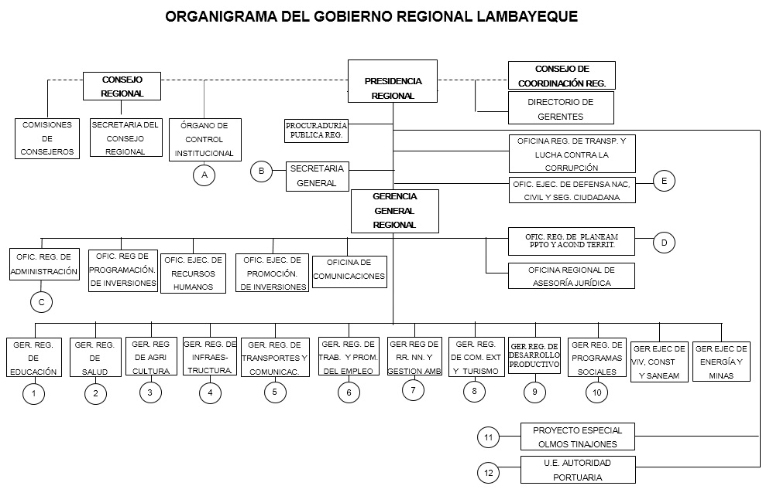

A02: Población y muestra de estudio
POBLACIÓN | DESCRIPCIÓN
- José Isaac iberos Chumioque | Especialista del Centro de sistemas de información (CSI)
- Gabriela Clemencia Diaz Zurita | Imagen Institucional
- Roxana Vásquez Parraguez | Practicante de área de CSI
- Ismael Delgado Flores | Asistente del área de CSI
- Javier Puelles Gasco | Responsable de almacén
- Azucena Chicoma Niño | Jefa del Área de Administración
- Luis Pulidora Cabrejos Figueroa | Responsable de trámite Documentario y archivo.
- Juan Carlos Muro Brenis | Responsable de sistemas Nexus y siga
- Rosa Paiva Cruz Quesquén | Responsable de Licencia
- Gloria Elizabeth Jiménez Pérez | Directora UGEL-FERREÑAFE
- María Elena Cotrina Cabrera | Jefa de gestión pedagógica
- José Jesús Ipanaque Casanova | Jefe de Gestión Institucional
- Wilson Erwin Romero Torres | Especialista de Abastecimiento
- Dennise Cristina Piscoya Castro | Especialista en tesorería
- Gustavo Adolfo Cobeñas Carrasco | Responsable de Pensiones
- Cintia Karen Larrea Mantilla | Especialista en planillas
- Jorge Luis García Manayalle | Especialista en Abastecimiento
- Florencia Paola Cabrejos Carlos | Responsable en Planificación
- Alejandro Sánchez Purihuaman | Especialista de Contabilidad
- Cesar Rolando Guerra Hoyos | Especialista Recaudaciones
- Jorge Gilberto Cosusol Acosta | Especialista en Asesoría Jurídica
- Wilhelm Edward Zevallos Nevado | Asesor de escalafón
- Cristina Espinoza Céspedes | Control de asistencia – RRHH
Datos obtenidos del análisis documental en el área de CSI-UGEL-FERREÑAFE (Fuente: Elaboración propia)

A03: Encuesta sobre el plan de contingencia aplicada a los funcionarios y trabajadores de la UGEL – Ferreñafe
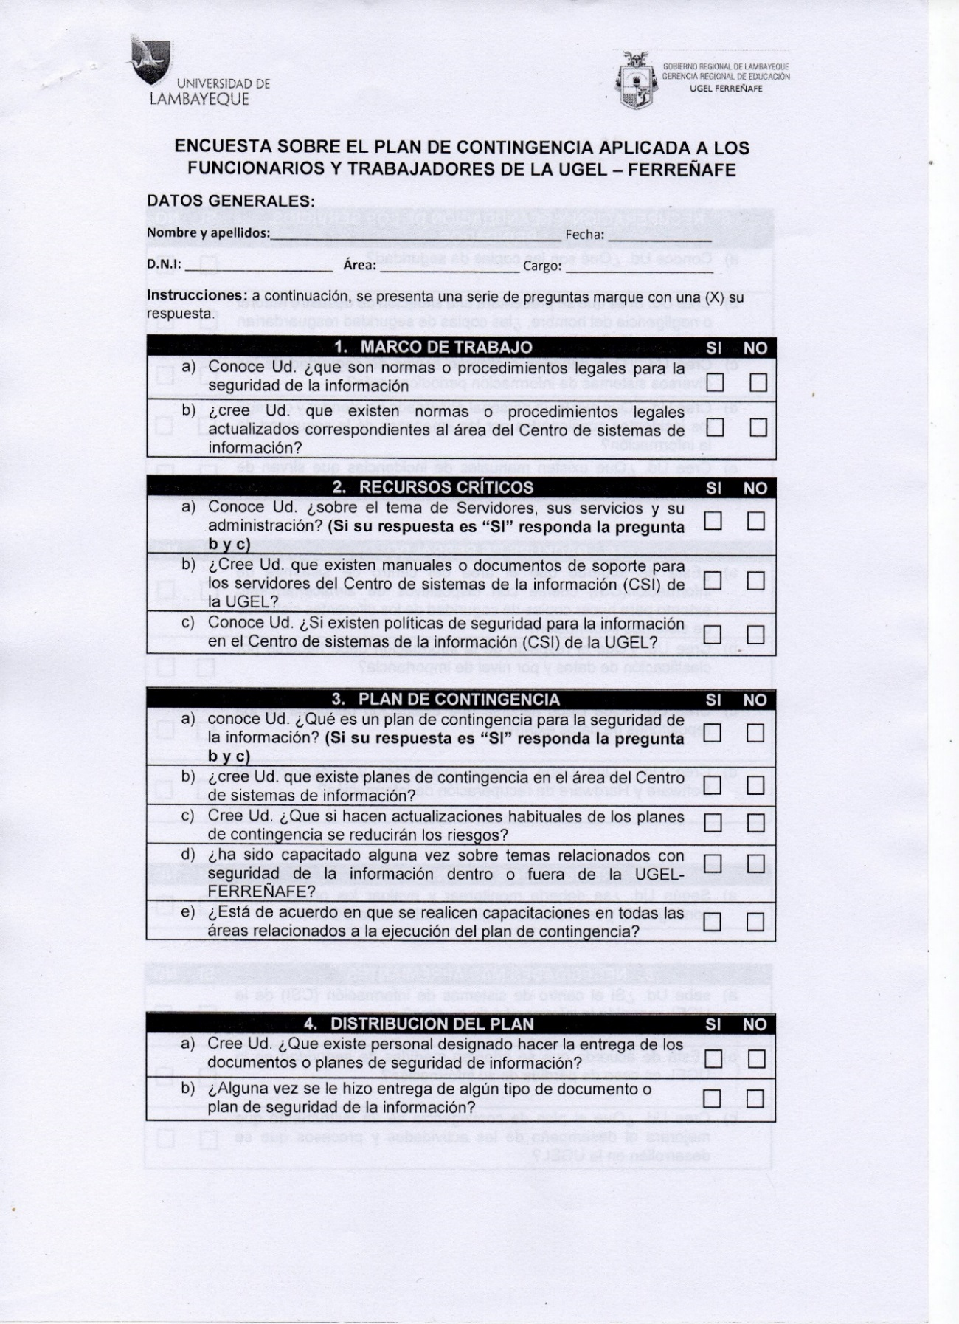
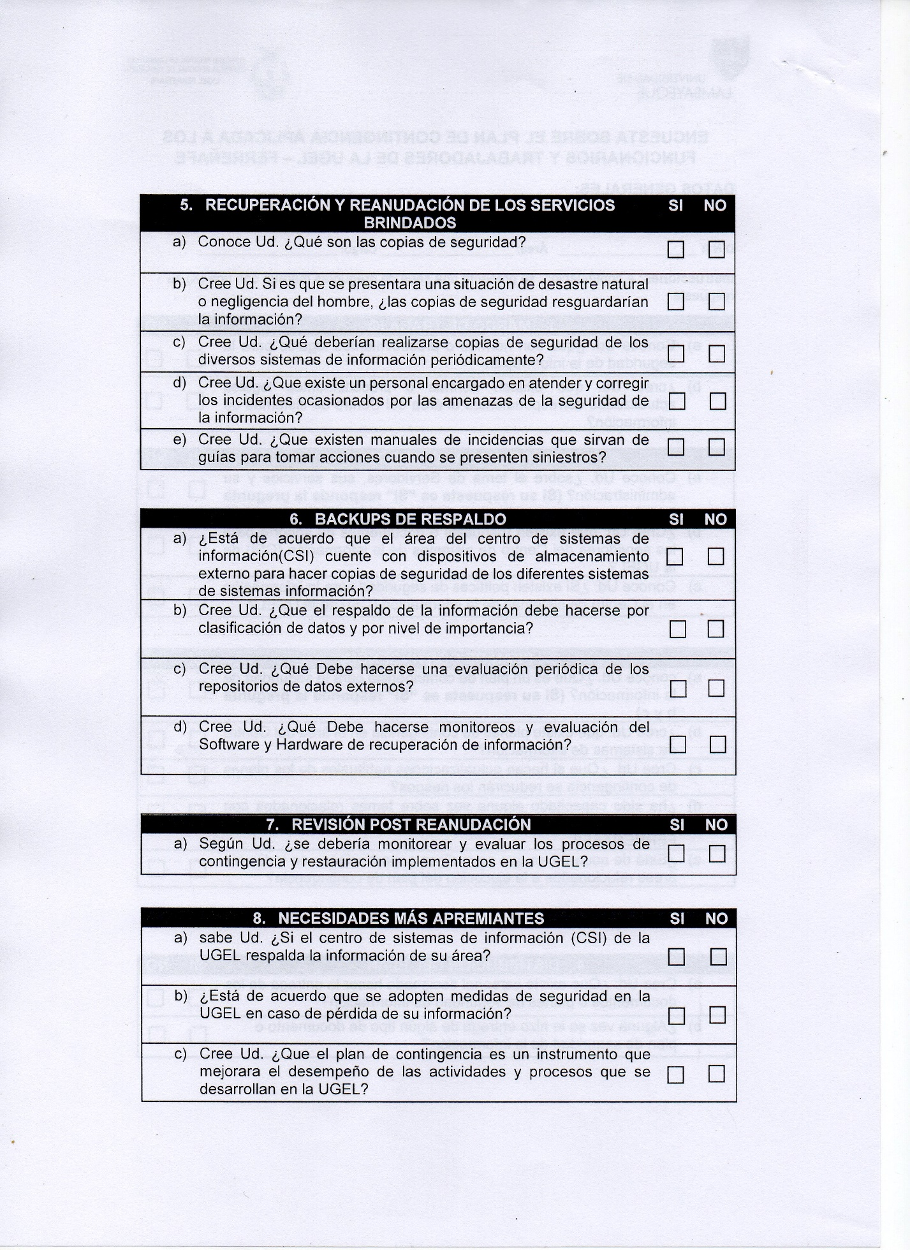
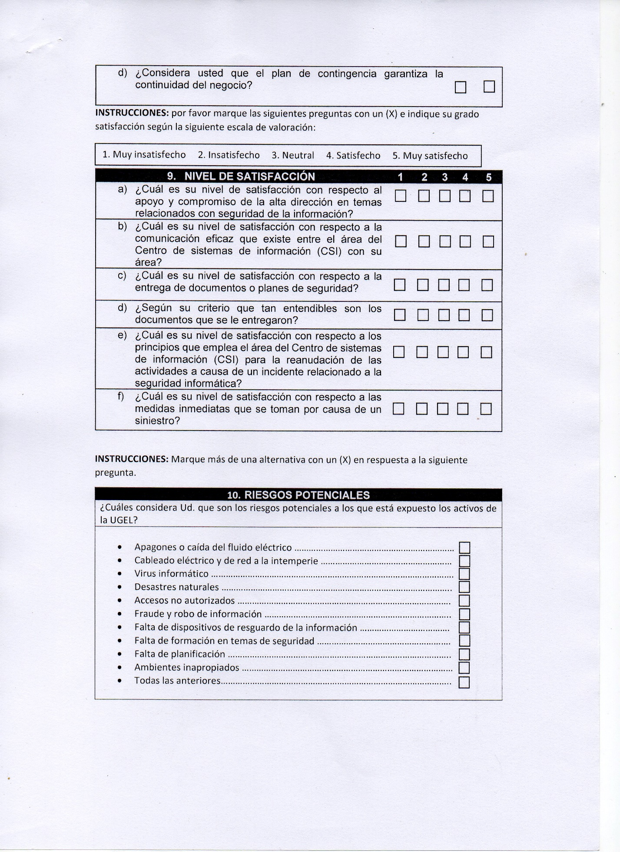

A04: Encuesta para la valoración de activos del área de CSI de UGEL – Ferreñafe
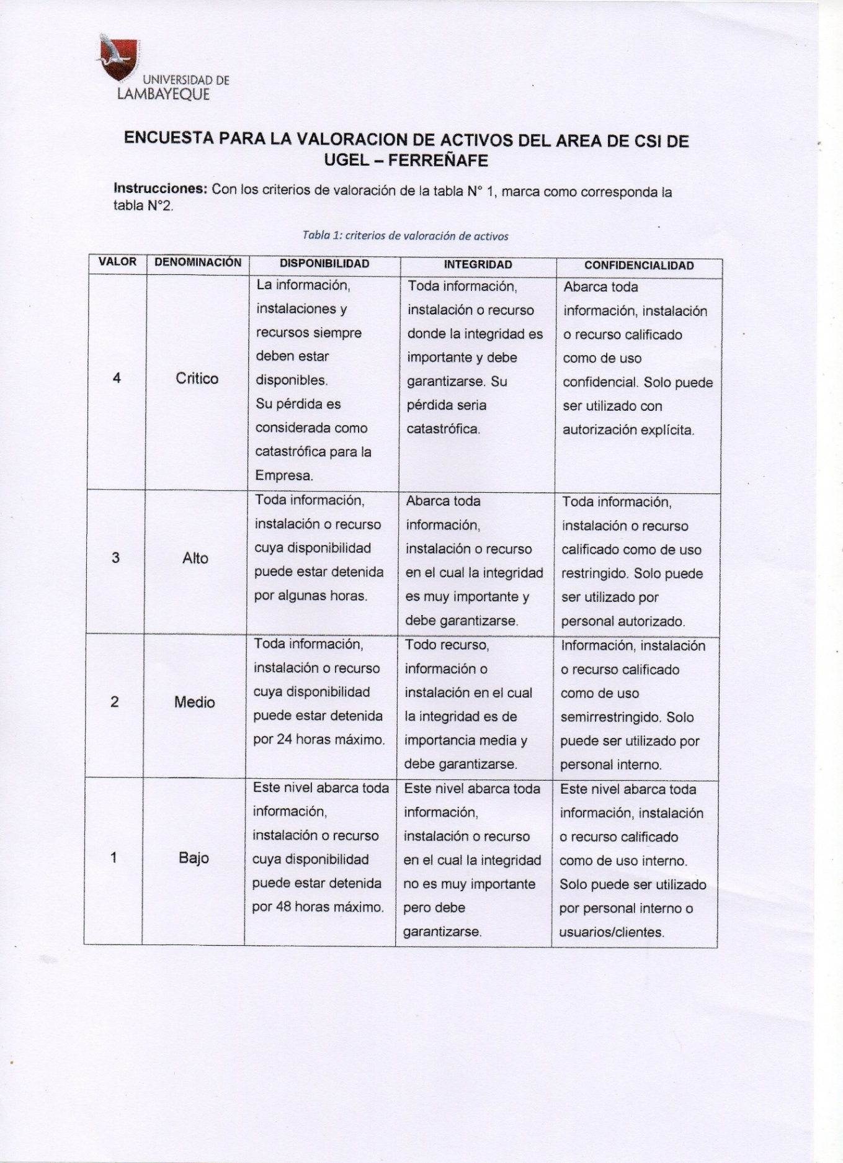
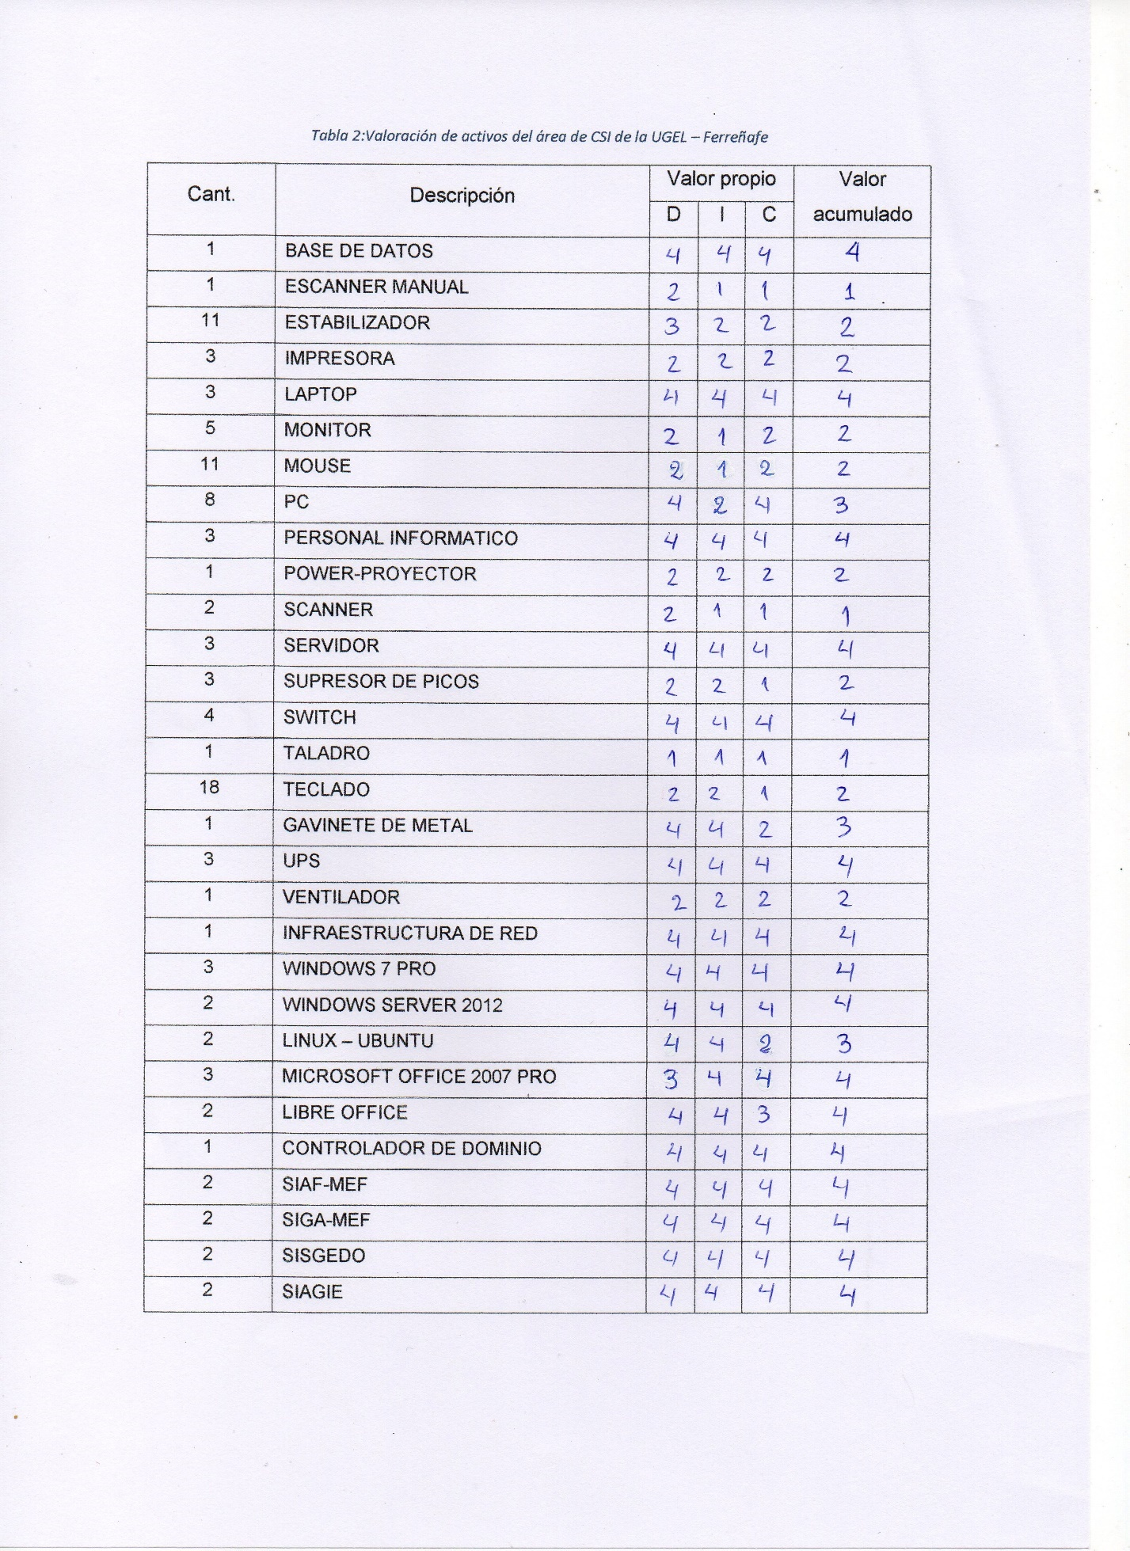

A05: Encuesta para la valoración de amenazas del área de CSI de UGEL – Ferreñafe
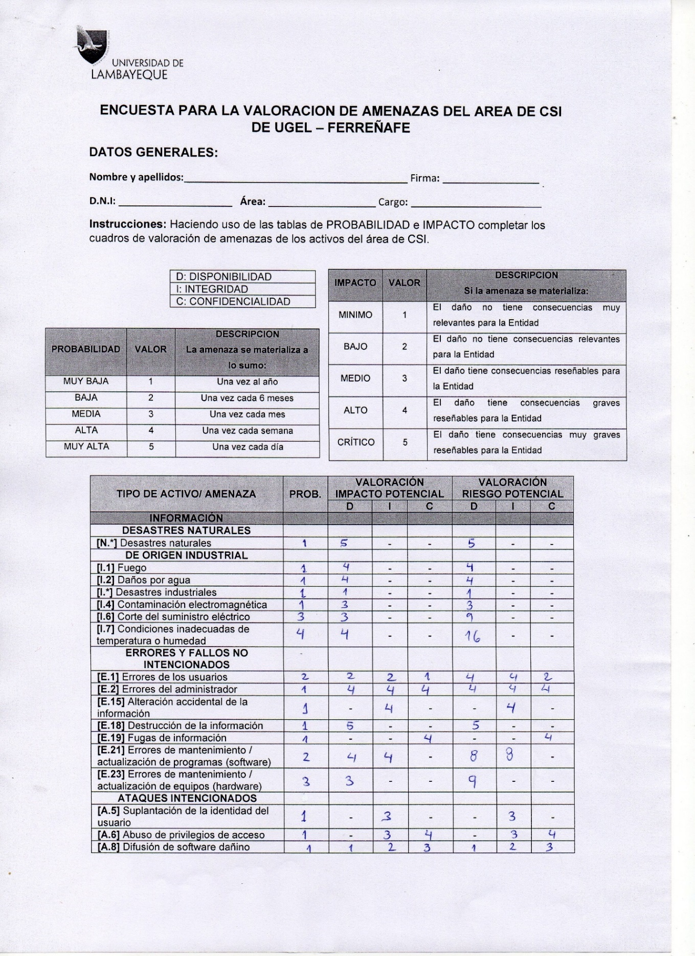
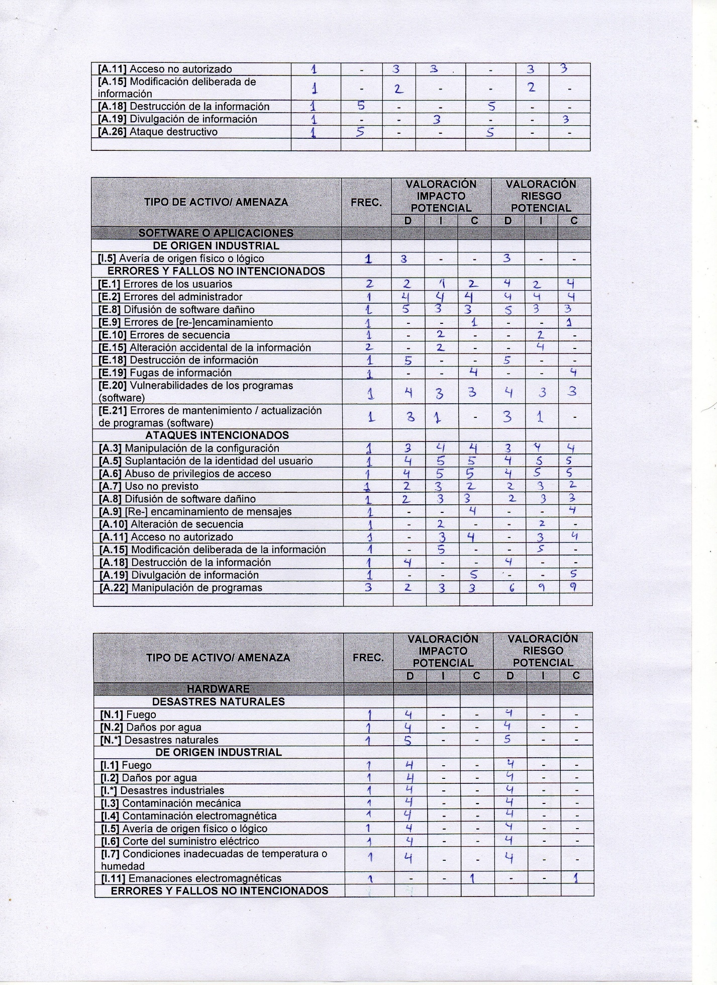
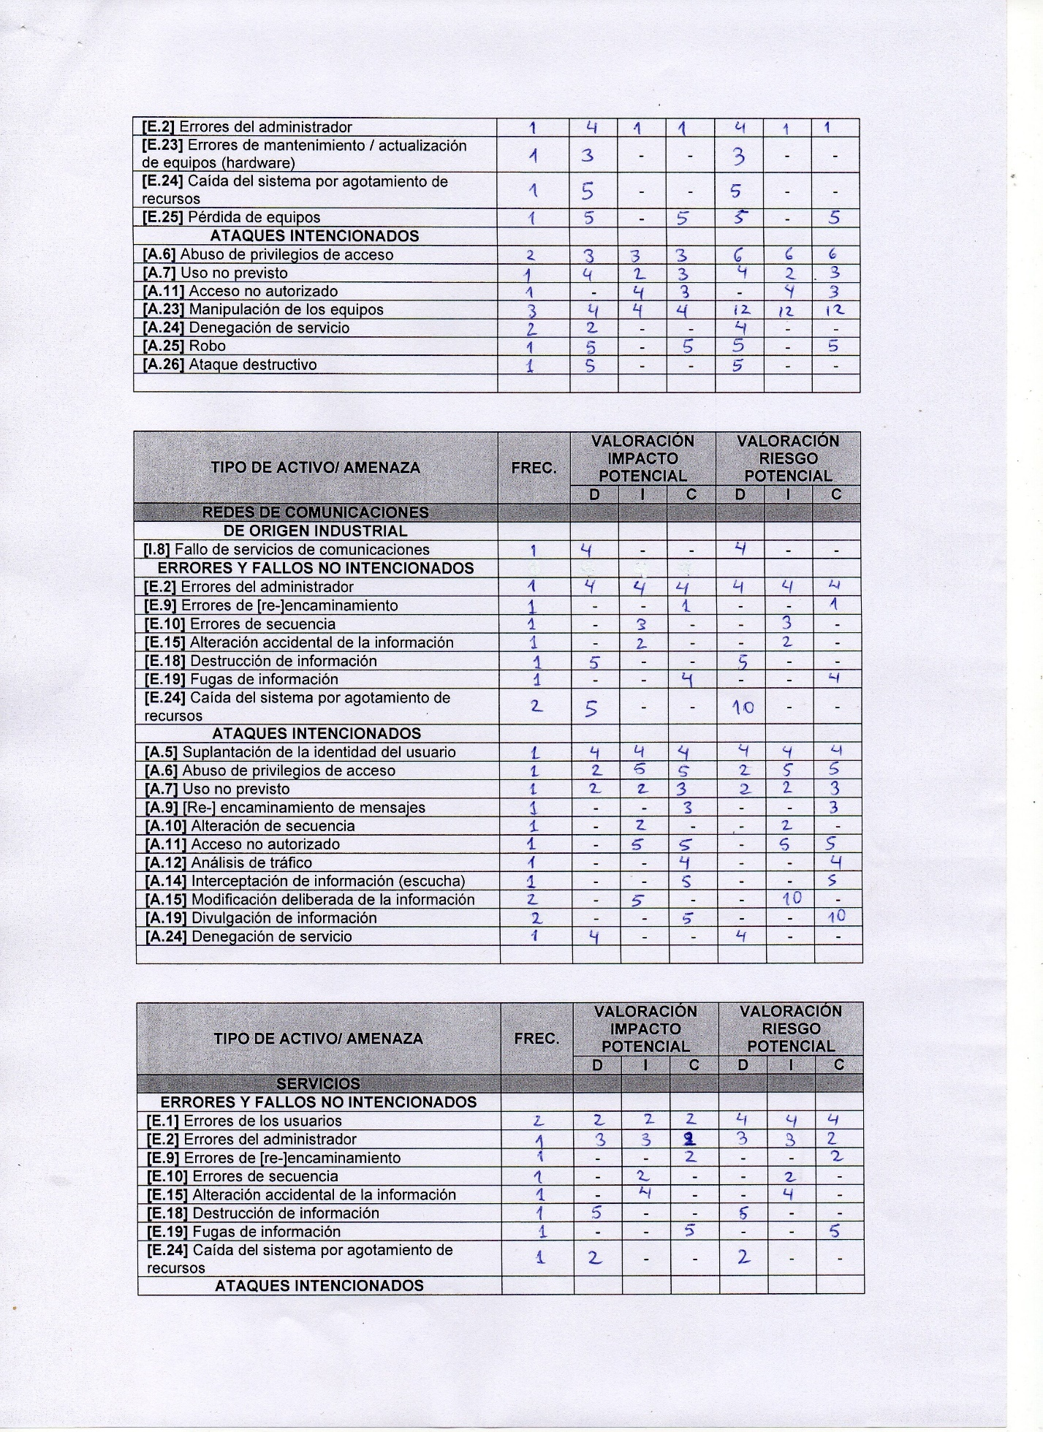
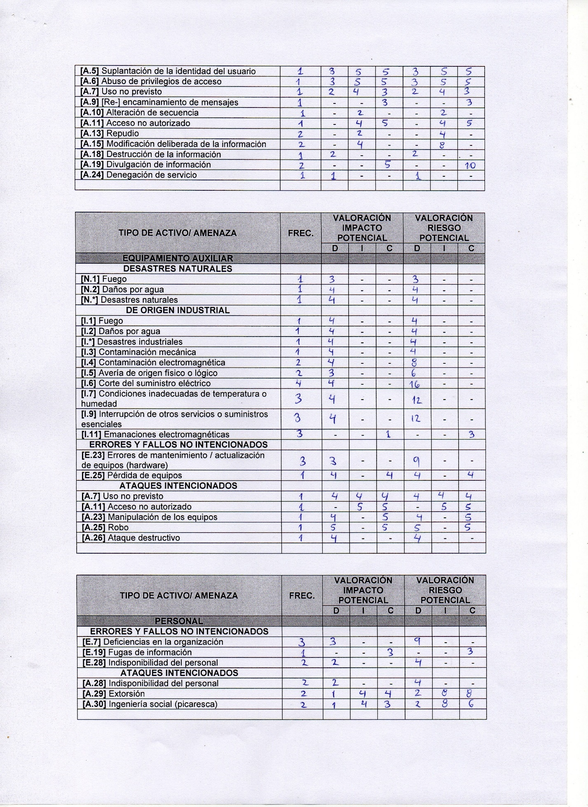

A06: Encuesta para la valoración del nivel de criticidad de los activos del área de CSI de UGEL – Ferreñafe
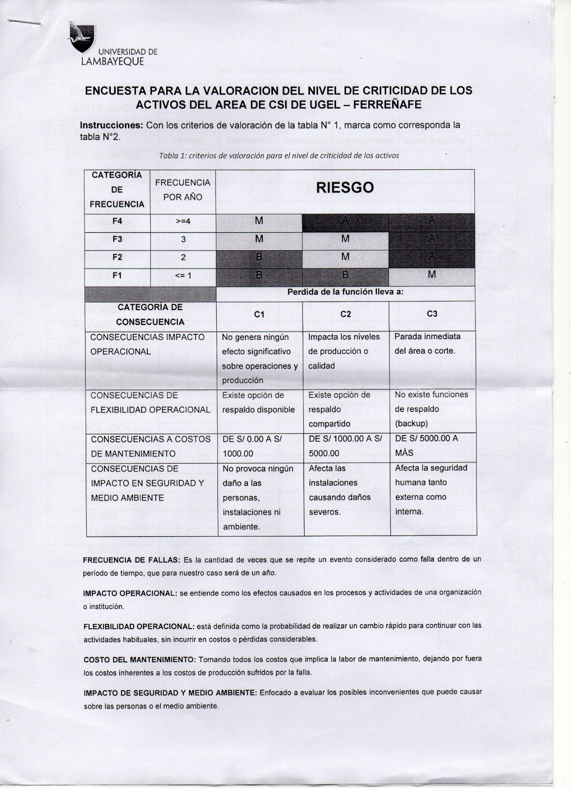
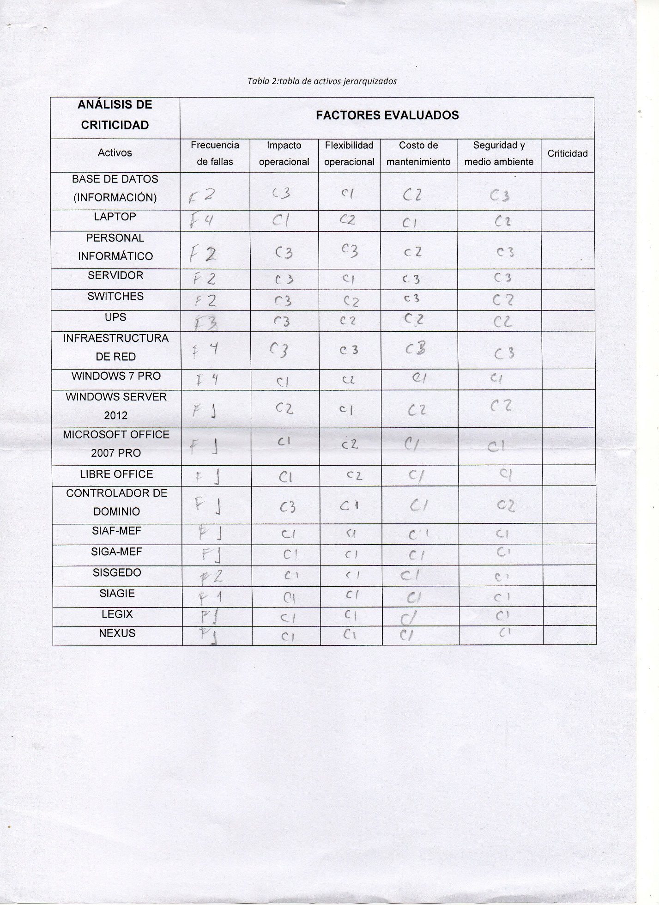

A07: Instrumento de validación por juicio de expertos
1. | NOMBRE DEL JUEZ
2. | PROFESION
 | ESPECIALIDAD
 | GRADO ACADEMICO
 | EXPERIENCIA PROFESIONAL
 | CARGO
TITULO DE INVESTIGACION: Diseño del plan de contingencia como herramienta para gestionar riesgos de la seguridad de la información en el área del centro de sistemas de información de la UGEL-Ferreñafe en el periodo 2018
3. DATOS DE TESISTAS
3.1 APELLIDOS Y NOMBRES |  | GONZALES SOSA HENRY JESÚS  DELGADO FLORES ISMAEL
3.2 CARRERA PROFESIONAL |  | INGENIERÍA DE SISTEMAS
4. INSTRUMENTO EVALUADO:
ENTREVISTA ( )
CUESTINARIO ( X )
LISTA DE COTEJO ( )
DIARIO DE CAMPO ( )
A continuación, se le presentan los indicadores en forma de preguntas o propuestas para que Ud. los evalué marcando con un aspa (X)

COMENTARIOS GENERALES

OBSERVACIONES:

____________________________________
JUEZ EXPERTO

A08: Carta de Presentación
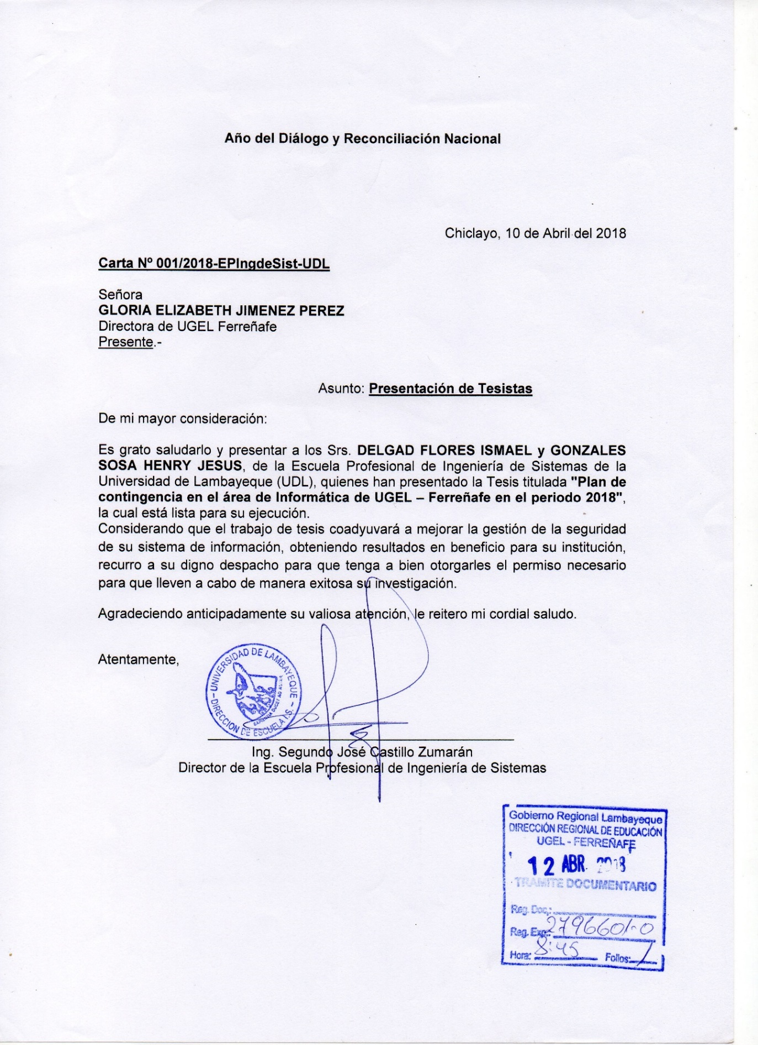

A09: Evidencias
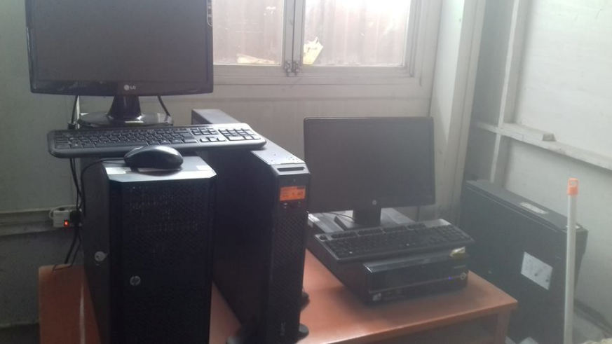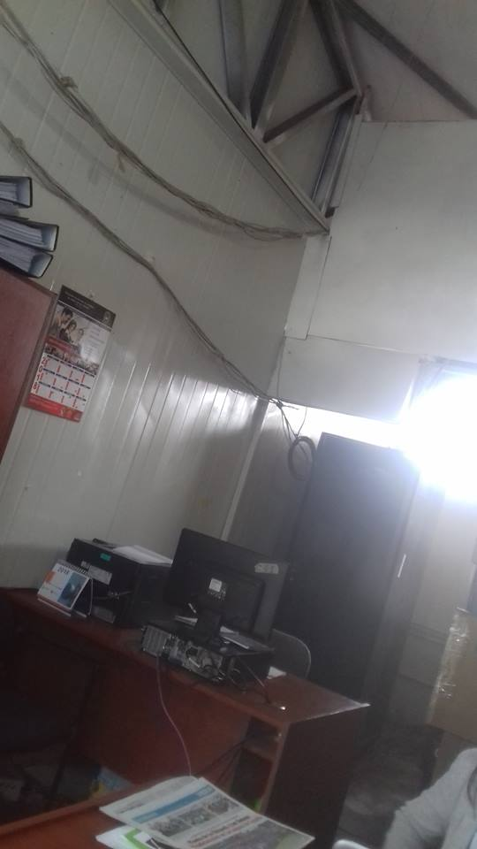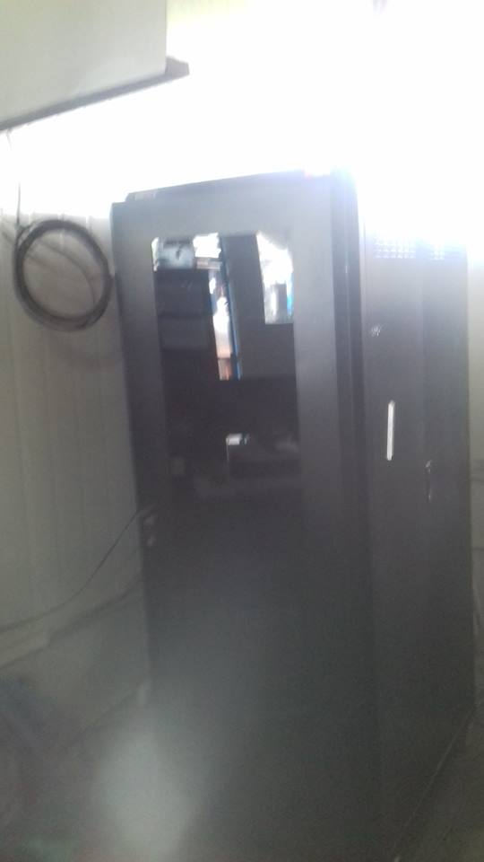
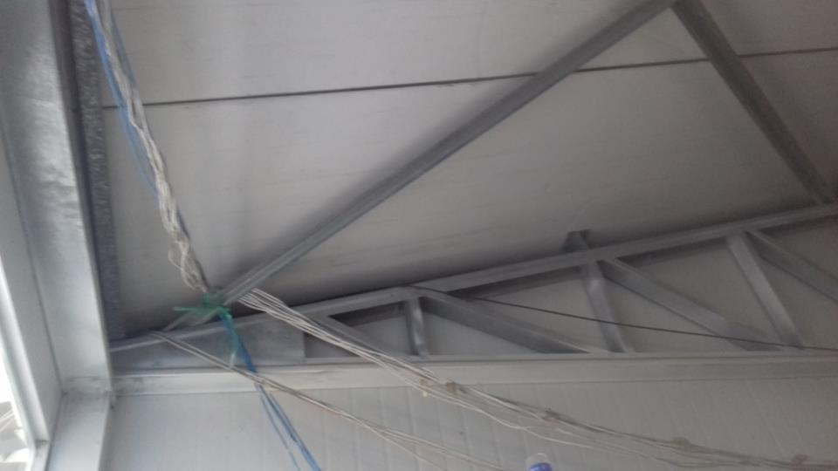
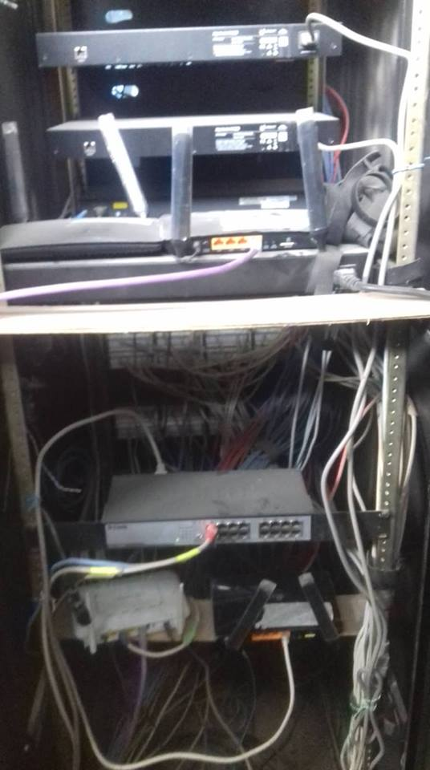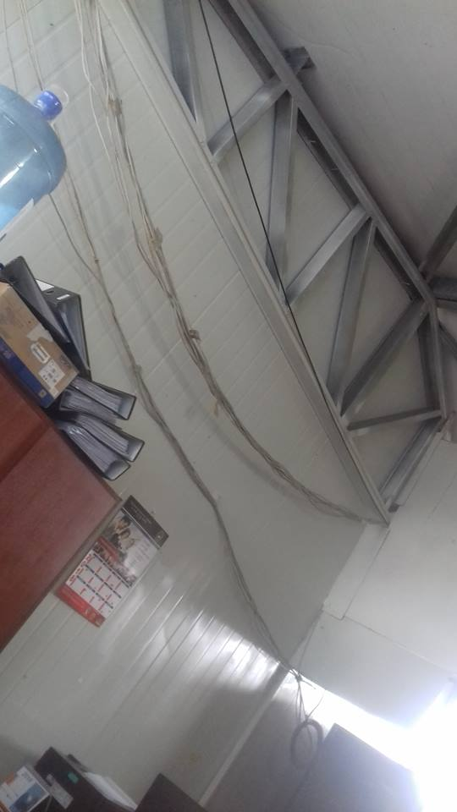
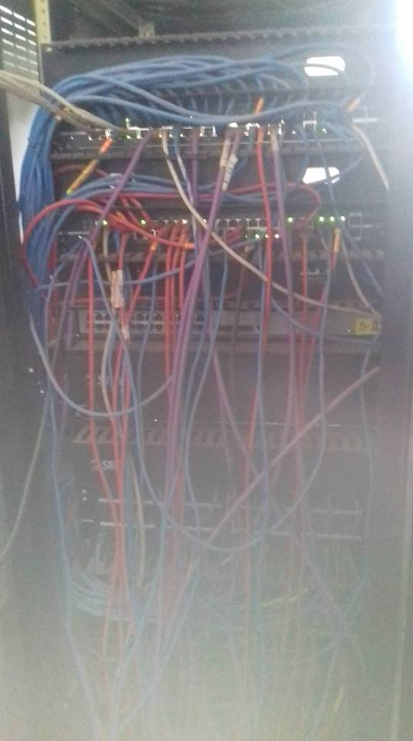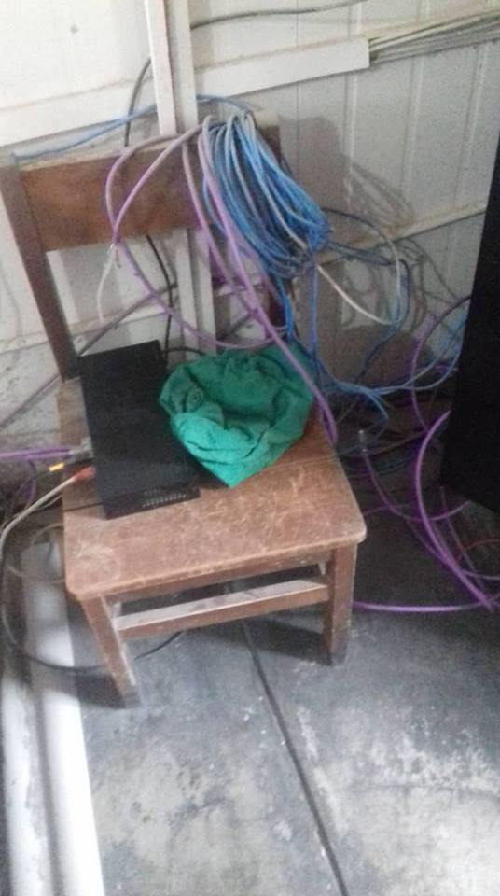

A10: Cronograma de Actividades
ACTIVIDADES | 2018
 | ABRIL | MAYO | JUNIO | JULIO | AGOSTO | SETIEM. | OCTUB. | NOVIEM. | DICIEM.
FASE PRELIMINAR | X
Revisión Bibliográfica | X
Muestreo piloto | X
Elaboración del Proyecto |  | X | X
Presentación del Proyecto |  |  | X
Implementación |  |  | X
 |  |  | X
Recolección de la muestra |  |  | X
Procesamiento de la muestra |  |  | X
Registro de datos |  |  | X
Análisis estadístico |  |  | X
FASE COMUNICACIÓN |  |  | X
Análisis e interpretación |  |  | X
Elaboración del informe |  |  |  | X | X | X
Presentación |  |  |  |  |  |  | X
Publicación |  |  |  |  |  |  |  | X | X

A11: Presupuesto
 | BIENES |  | S/. 500,00
 |  | Material de Escritorio | 300,00
 |  | Material Fotográfico | 100,00
 |  | Material de Cómputo | 100,00
 | SERVICIOS |  | S/. 2900,00
 |  | Transporte y Alimentación | 2000,00
 |  | Impresiones | 200,00
 |  | Cómputo | 200,00
 |  | Otros | 500,00
 | TOTAL |  | S/. 3400,00

Son en total la suma de: tres MIL CUATROCIENTOS Y 00/100 SOLES (S/. 3400,00).

